1. Co to jest bezpieczeństwo systemów informatycznych

Formalna definicja bezpieczeństwa nie jest raczej zbyt ważna. Należy jednak zdawać sobie sprawę z tego co się chroni, po co określone rzeczy chronić i przed czym chronić. Nieznajomość tych zagadnień utrudnia lub wręcz uniemożliwia stworzenie systemu ochrony.

Z praktycznego punktu widzenia błędy w oprogramowaniu stwarzają takie samo zagrożenie jak nieupoważnieni użytkownicy. Wynika z tego, że bezpieczeństwo łączy się z testowaniem sprzętu i oprogramowania oraz unikaniem błędów użytkownika.

Jedną z naturalnych funkcji systemu operacyjnego jest uniemożliwienie różnym ludziom lub programom zakłócania pracy innych. Bezpieczeństwo systemu nie polega jednak jedynie na ochronie pamięci.

System bezpieczeństwa powinien kontrolować sposób dostępu użytkowników do zasobów. Mechanizmy te są jednak słabe, jeżeli nie są poprawnie skonfigurowane, używane bezmyślnie lub zawierają błędy.

Oczekiwania użytkowników są zwykle w sprzeczności z zasadami bezpieczeństwa. Trend ten występuje zwłaszcza u użytkowników bezpłatnych wersji oprogramowania systemowego.

Sami użytkownicy muszą uczestniczyć w zmienianiu swego nastawienia do problemów bezpieczeństwa systemu.

Kradzież informacji następuje w sposób ciągły i niewidoczny!

Co więcej w kradzieży informacji mogą brać udział lub pomagać Twoi najbardziej lojalni pracownicy - tylko dlatego, że nie wiedzą, że robią coś złego (ponad 75% ataków pochodzi z wnętrza firmy).

2. Badania w zakresie bezpieczeństwa systemów informatycznych

Badania przeprowadzona przez FBI i CSI (*Computer Security Institute*) polegały na analizie bezpieczeństwa systemów sieciowych 428 organizacji w USA. Wyniki są następujące:

* 41% badanych potwierdziło włamanie do ich sieci lub użycie zasobów sieci przez niepowołane osoby;
* 37% stanowiły instytucje medyczne, a 21% instytucje finansowe;
* 50% ataków to szpiegostwo gospodarcze (wykradanie informacji biznesowych od konkurencji);
* 50% badanych nie miało opracowanej Polityki Bezpieczeństwa ochrony informacji ( z pozostałych 50% posiadających zasady ochrony informacji, aż połowa nie stosowała się do nich);
* 20% badanych nie wiedziało czy zostały zaatakowane czy też nie!

Inne badania przeprowadzone przez firmę *Ernst&Young* w USA i Kanadzie dały następujące wyniki:

* 54% badanych firm poniosło straty w wyniku włamań;
* 78% firm odnotowało straty z powodu wirusów komputerowych;
* 42% firm odnotowało niszczące ataki z zewnątrz (destabilizacja systemu jest gorsza w skutkach niż samo włamanie do niego);
* 25% firm straciło w wyniku włamań ponad 250 tys. dolarów, a 15% ponad 1 mln dolarów.

Badania takie są okresowo powtarzane, ale ich wyniki nie ulegają zasadniczym zmianom.

3. Wybrane pojęcia

Używane jest również pojęcie "*wojna informatyczna*", które określa techniki ataku na systemy komputerowe stosowane przez hakerów, szpiegów, terrorystów, wywiad wojskowy. Media i prasa coraz częściej donoszą o sensacyjnych włamaniach dokonanych do rządowych i wojskowych informacji. Szpiedzy gospodarczy mogą zrobić prawie wszystko, włącznie z przejęciem kontroli nad firmą czy organizacją. Najczęściej chodzi im o kradzież dokumentów, bazy danych (osobowe, firm itp.), kontrakty, umowy handlowe. Taka kradzież jest prowadzona w sposób ciągły, niezauważalny przez wiele lat. Jeżeli ktoś ma cenne dane to ktoś spróbuje je ukraść.

Terroryści szantażują firmy grożąc zniszczeniem danych w systemie komputerowym lub jego destabilizacją. Obecnie istnieją narzędzia, które potrafią zdestabilizować pracę całego systemu informatycznego bez konieczności wchodzenia do niego np. przy użyciu bomby mikrofalowej, która niszczy system w jednej chwili. Wywiady wojskowe inwigilują systemy informatyczne wielu krajów. W najbliższym czasie urządzenia destabilizujące systemy komputerowe staną się rozstrzygającym elementem w konfliktach międzypaństwowych, ponieważ systemy obrony działają w oparciu o systemy informatyczne.

Ponieważ w powszechnym obiegu funkcjonuje słowo "haker", więc podaję jego definicję zaproponowaną przez G.L. Steele w publikacji "*The Hacker's Dictionary*":

Haker to osoba, której sprawia przyjemność poznawanie szczegółowej wiedzy na temat systemów komputerowych i rozszerzanie tej umiejętności, w przeciwieństwie do większości użytkowników komputerów, którzy wolą nauczyć się niezbędnego minimum;

Lub osoba, która entuzjastycznie zajmuje się oprogramowaniem i nie lubi teorii dotyczącej tej dziedziny.

Mówiąc o bezpieczeństwie używamy pojęć noszących nazwę "kategorii bezpieczeństwa". Do podstawowych możemy zaliczyć:

* **Poufność** (*confidentiality*) - ochrona danych przed odczytem i kopiowaniem przez osobę nieupoważnioną. Jest to ochrona nie tylko całości danych, ale również ich fragmentów.
* **Spójność** (*integrity*) - ochrona informacji (również programów) przed usunięciem lub jakimikolwiek nieuprawnionymi zmianami. Np. zapisy systemu rozliczania, kopie zapasowe, atrybuty plików.
* **Dostępność** (*availability*) - ochrona świadczonych usług przed zniekształceniem i uszkodzeniem.
* **Niezaprzeczalność** - zabezpieczenie przed możliwością zaprzeczenia autorstwa dokumentu lub zrealizowania konkretnego działania.

4. Dokumenty standaryzujące

Próby ustandaryzowania zagadnień związanych z ochroną i oceną bezpieczeństwa informacji trwają od połowy lat 60-tych. Pierwszymi, które wywarły istotny wpływ na sposób rozumienia problematyki bezpieczeństwa były zalecenia wydane w 1983 roku w postaci tzw. ***Pomarańczowej książki*** (*Trusted Computer System Evaluation Criteria - TCSEC*)*.* Dokument ten powstał z inicjatywy Departamentu Obrony USA oraz Narodowego Biura Standaryzacji.

Wyróżnia się w nim cztery **poziomy kryteriów** oznaczone D, C, B, A. Dla każdego z nich, poza D, określono pewną liczbę **klas oceny**. Obowiązuje tzw. zasada kumulacji możliwości, zgodnie z którą środki ochrony spełniające wymagania wyższego poziomu, spełniać muszą również wymagania poziomu niższego.

D - Ochrona minimalna (*Minimal Protection*)

C1 - Ochrona uznaniowa (*Discretionary Protection*)

C2 - Ochrona z kontrolą dostępu (*Controlled Access Protection*)

B1 - Ochrona z etykietowaniem (*Labeled Security Protection)*

B2 - Ochrona strukturalna (*Structured Protection*)

B3 - Ochrona przez podział (*Security Domains*)

A1 - Konstrukcja zweryfikowana (*Verified Design)*

**Poziom D** -**Ochrona minimalna** (*Minimal Protection*) obejmuje systemy, które posiadają jedynie fizyczną ochronę przed dostępem. W systemach tej klasy, każdy kto posiada fizyczny dostęp do komputera, ma nieskrępowany dostęp do wszystkich jego zasobów. Przykładem systemu tej klasy jest komputer IBM PC z systemem MS-DOS bez zabezpieczeń hasłowych.

**Poziom C1** - **Ochrona uznaniowa** (*Discretionary Protection*) zapewnia elementarne bezpieczeństwo użytkownikom pracującym w środowisku wieloużytkownikowym i przetwarzającym dane o jednakowym poziomie tajności. Systemy **C1** stosują sprzętowe lub programowe mechanizmy identyfikacji i upoważniania użytkowników. System zabezpiecza dane identyfikacyjne i hasła przed niepowołanym dostępem. Identyfikacja użytkowników powinna być wykorzystywana w każdym trybie dostępu do zasobu. Każdy użytkownik ma pełną kontrolę nad obiektami, które stanowią jego własność. Większość systemów unixowych zalicza się do tej klasy.

**Poziom C2** - **Ochrona z kontrolą dostępu** (*Controlled Access Protection*) udostępnia także prowadzenie dla każdego użytkownika indywidualnie dziennika zdarzeń, związanych z bezpieczeństwem oraz środki do określania zakresu rejestrowanych zdarzeń (podsystem *Audit*). Systemy tej klasy posiadają więc rejestrację zdarzeń i rozszerzoną identyfikację użytkowników. Podsystem *Audit* tworzy zapisy na bazie zdarzeń powodowanych akcjami użytkownika, mających wpływ na bezpieczeństwo. Zakres tych zdarzeń może określić administrator systemu dla każdego użytkownika oddzielnie. Poziom **C2** stawia też dodatkowe wymagania dotyczące szyfrowanych haseł, które muszą być ukryte w systemie (niedostępne dla zwykłych użytkowników). W systemach unixowych klasy **C1** szyfrowane hasła mogły znajdować się w pliku */etc/passwd*.

**Poziom B1** - **Ochrona z etykietowaniem** (*Labeled Security Protection*) jest pierwszym z poziomów, wprowadzających różne stopnie tajności (np."Tajne","Poufne" itp.). W systemach tej klasy stosuje się etykiety określające stopień tajności dla podmiotów (procesów, użytkowników) i przedmiotów (plików). Zezwolenie na dostęp do danych zapisanych w pliku udzielane jest podmiotom na podstawie analizy etykiet. Opatrzone etykietami procesy, pliki czy urządzenia zawierają pełny opis stopnia tajności obiektu oraz jego kategorii.

**Poziom B2** - **Ochrona strukturalna** (*Structured Protection*) określa wymagania, sprowadzające się do takich elementów, jak: etykietowanie każdego obiektu w systemie, strukturalna, sformalizowana polityka ochrony systemu, przeprowadzenie testów penetracyjnych dla wykrycia ewentualnych "dziur" w modelu. Uprawnienia do zmian pełnomocnictw w zakresie dostępu do obiektów są zastrzeżone dla autoryzowanych użytkowników. Nie ma możliwości odzyskania skasowanych informacji.

**Poziom B3 - Ochrona przez podział** (*Security Domains*) wymusza izolację pewnych dziedzin (obszarów). Części systemu istotne ze względu na bezpieczeństwo przetwarzania powinny być oddzielone od części zapewniających użytkownikowi pewne użyteczne dla niego funkcje, ale nie mające związku z bezpieczeństwem przetwarzania. Dziedzinę bezpieczeństwa może stanowić część bazy dotyczącej ochrony (*ang. Trusted computing base (TCB)*), monitor dostępu, itp. Mechanizmy zarządzania pamięcią chronią daną dziedzinę przed dostępem lub modyfikacją ze strony oprogramowania funkcjonującego w innej dziedzinie. Tworzona jest wielowarstwowa struktura abstrakcyjnych, odseparowanych wzajemnie maszyn z wydzielonymi prawami ochrony. Wszystkie elementy pośredniczące w dostępie do zastrzeżonych obiektów powinny być odporne na manipulacje. Nadzorowaniu w zakresie spełnienia wymagań podlega również proces projektowania systemu.

**Poziom A1** - **Konstrukcja zweryfikowana** (*Verified Design*) wymaga formalnego matematycznego dowodu poprawności modelu bezpieczeństwa, jak również formalnej specyfikacji systemu i bezpiecznej dystrybucji. Jak dotąd, bardzo niewiele systemów uzyskało certyfikat poziomu **A1**.

Opublikowane zostały również inne "kolorowe książeczki":

* **Czerwona Księga** (*Trusted Networking Interpretation) -* zawiera kryteria oceny bezpieczeństwa sieci komputerowych
* **Zielona Księga** (*Password Management Guideline) -* zawiera wytyczne dotyczące stosowania i wykorzystania haseł

Historię działań mających na celu wypracowanie dokumentów standaryzacyjnych można podsumować następująco:

* 1983 *Trusted Computer System Evaluation Criteria TCSEC - "Orange Book"*
* 1990 powołanie zespołu w ramach ISO
* 1991 *Information Technology Security Evaluation Criteria v. 1.2 (ITSEC) (*Francja, Niemcy, Holandia, Wielka Brytania)
* 1993 *Canadian Trusted Computer Product Evaluation Criteria v. 3.0 (CTCPEC)* łączący cechy ITSEC i TCSEC (Kanada)
* 1993 *Federal Criteria for Information Technology Security v. 1.0* (*FC*) (USA)
* 1993 organizacje, które opracowały CTCPEC, FC, TCSEC, ITSEC podjęły wspólną pracę w ramach projektu o nazwie *Common Criteria* (*CC*) mającego na celu połączeniu ww. standardów.
* 1996 aprobata ISO dla wersji 1.0 CC (*Committee Draft*)
* 1997 wersja *beta* CC v. 2.0 - podstawa do opracowania normy ISO/IEC 15408 o nazwie *Evaluation Criteria for Information Technology Security.*
* 1998 podpisanie umowy o wzajemnym uznawaniu certyfikatów bezpieczeństwa wydawanych na podstawie CC.
* 2000 Norma ISO/IEC 17799 :*2000 Code of Practice for Information Security Management* (Praktyczne zasady zarządzania bezpieczeństwem informacji)
* 2001 Raport techniczny ISO/IEC 13335TR (PN-I 13335-1- Wytyczne do zarządzania bezpieczeństwem systemów informatycznych: terminologia, związki między pojęciami, podstawowe modele)

Dokumentem, najważniejszym w chwili obecnej są ***Common Criteria***.

* CC mają na celu wprowadzenie ujednoliconego sposobu oceny systemów informatycznych pod względem bezpieczeństwa. Określają co należy zrobić, aby osiągnąć zadany cel ale nie określają jak to zrobić.
* CC są katalogiem schematów konstrukcji wymagań związanych z ochroną informacji.
* CC odnoszą się do produktów programowych i sprzętowych.
* CC nie zalecają ani nie wspierają żadnej znanej metodyki projektowania i wytwarzania systemów.

Wynikiem oceny jest dokument stwierdzający:

* zgodność produktu z określonym profilem ochrony lub,
* spełnienie określonych wymagań bezpieczeństwa lub,
* przypisanie do konkretnego poziomu bezpieczeństwa (*Evaluation Assurance Level*).

Norma ISO/IEC 17799:2000 **Praktyczne zasady zarządzania bezpieczeństwem informacji** określa sposoby postępowania z informacją w firmie, zwracając uwagę na poufność, dostępność i spójność danych.

Norma wskazuje podstawowe zagadnienia i określa metody i środki konieczne dla zabezpieczenia informacji. Funkcjonuje na poziomie organizacyjnym (wszystkie działy firmy), obejmującym całą firmę i wszystkie jej zasoby.

Jest normą dotyczącą zarządzaniem a w daleko mniejszej części zagadnień technicznych i informatycznych. Norma wskazuje procesy, które powinny być nadzorowane w celu zmniejszenia ryzyka utraty ochrony danych.

Normą związaną z ISO/IEC 17799 jest raport techniczny czyli dokument niższej wagi niż norma- ISO/IEC TR 13335 składający się z pięciu części, z których pierwsza jest polską normą (PN-I 13335-1- *Wytyczne do zarządzania bezpieczeństwem systemów informatycznych: terminologia, związki między pojęciami, podstawowe modele*) .ustanowioną w 2001 roku. Raport ten jest przeznaczony dla działów informatyki i dotyczy zagadnień technicznych a nie rozwiązań organizacyjnych.

**Wybrane regulacje prawne w Polsce**

* Ustawa z dn. 29.08.1997 *O ochronie danych osobowych*.
* Ustawa z dn. 22.01.1999 *O ochronie informacji niejawnych*.
* Ustawa z dn. 27.07.2001 *O ochronie baz danych.*
* Ustawa z dn. 18.09.2001 *O podpisie elektronicznym.*
* Ustawa z dn. 12.09.2002 o elektronicznych instrumentach płatniczych
* Rozporządzenie Prezesa Rady Ministrów z dn. 25.02.1999 *W sprawie podstawowych wymagań bezpieczeństwa systemów i sieci teleinformatycznych*. Dz. U. z dn. 5.03.1999.
* Rozporządzenie MSWiA z dn. 3.06.1998 *W sprawie określenia podstawowych warunków technicznych i organizacyjnych, jakim powinny odpowiadać urządzenia i systemy informatyczne służące do przetwarzania danych osobowych.* Dz. U. z dn. 30.06.1998.

**Kodeks Karny**

Art. 115.

Dokumentem jest każdy przedmiot lub zapis na komputerowym nośniku informacji, .

Art. 165.

Kto sprowadza niebezpieczeństwo dla życia lub zdrowia wielu osób albo dla mienia zakłócając, uniemożliwiając lub w inny sposób wpływając na automatyczne przetwarzanie, gromadzenie lub przesyłanie informacji, podlega karze pozbawienia wolności od 6 miesięcy do lat 8.

Art. 267.

Kto bez uprawnienia uzyskuje informację dla niego nie przeznaczoną, otwierając zamknięte pismo, podłączając się do przewodu służącego do przekazywania informacji lub przełamując elektroniczne, magnetyczne albo inne jej szczególne zabezpieczenie, podlega grzywnie, karze ograniczenia wolności albo karze pozbawienia wolności do lat 2.

Art. 268.

Kto nie będąc do tego uprawnionym, niszczy, uszkadza, usuwa lub zmienia zapis istotnej informacji albo w inny sposób udaremnia lub znacznie utrudnia osobie uprawnionej zapoznanie się z nią, podlega grzywnie, karze ograniczenia wolności albo karze pozbawienia wolności do lat 2. Jeżeli czyn ten dotyczy zapisu na komputerowym nośniku informacji sprawca podlega karze pozbawienia wolności do lat 3.

Art. 269.

Kto, na komputerowym nośniku informacji, niszczy, uszkadza, usuwa lub zmienia zapis o szczególnym znaczeniu dla obronności kraju, bezpieczeństwa w komunikacji, funkcjonowania administracji rządowej, innego organu państwowego lub organizacji samorządowej albo zakłóca lub uniemożliwia automatyczne gromadzenie lub przekazywanie takich informacji, podlega karze pozbawienia wolności od 6 miesięcy do lat 8.

Tej samej karze podlega, kto dopuszcza się takiego czynu, niszcząc albo wymieniając nośnik informacji lub niszcząc albo uszkadzając urządzenie służące automatycznemu przetwarzaniu, gromadzeniu lub przesyłaniu informacji.

Art. 278.

Kto, bez zgody osoby uprawnionej uzyskuje cudzy program komputerowy w celu osiągnięcia korzyści majątkowej podlega karze pozbawienia wolności od 3 miesięcy do lat 5.

 Art. 287.

Kto, w celu osiągnięcia korzyści majątkowej lub wyrządzenia innej osobie szkody, bez upoważnienia, wpływa na automatyczne przetwarzanie, gromadzenie lub przesyłanie informacji lub zmienia, usuwa albo wprowadza nowy zapis na komputerowym nośniku informacji, podlega karze pozbawienia wolności od 3 miesięcy do lat 5.

Art. 292.

Kto, rzecz, o której na podstawie towarzyszących okoliczności powinien i może przypuszczać, że została uzyskana za pomocą czynu zabronionego, nabywa lub pomaga do jej zbycia albo tę rzecz przyjmuje lub pomaga do jej ukrycia, podlega grzywnie, karze ograniczenia wolności albo karze pozbawienia wolności do lat 2 (na mocy Art. 293. §1. przepis ten stosuje się również do programów komputerowych).

5. Metody przeciwdziałania zagrożeniom i klasyfikacja metod ochrony

Ogólne zasady bezpieczeństwa

* Skuteczność zabezpieczeń zależy od ludzi. Żaden system bezpieczeństwa nie obroni systemu informatycznego, jeżeli człowiek zawiedzie zaufanie.
* Nie ma bezwzględnej miary bezpieczeństwa. Poziom bezpieczeństwa można mierzyć tylko w odniesieniu do precyzyjnie określonych w tym zakresie wymagań stawianych systemowi.
* Nie istnieje żaden algorytm, który dla dowolnego systemu ochrony mógłby określić, czy dana konfiguracja jest bezpieczna.
* System bezpieczeństwa musi być systemem spójnym, tzn. muszą być stosowane łącznie różne metody ochrony, inaczej system bezpieczeństwa będzie posiadał luki.

Programowo-sprzętowe metody ochrony

* stosowanie określonych procedur wytwarzania oprogramowania i sprzętu,
* stosowanie odpowiedniego oprogramowania systemowego i dodatkowego,
* stosowanie odpowiednich konfiguracji sprzętowych (UPS, nadmiarowość konfiguracji),
* stosowanie mechanizmów składowania,
* szyfrowanie informacji.

Metody ochrony fizycznej

* kontrola dostępu do obiektów i pomieszczeń,
* zabezpieczenie przeciw włamaniom,
* systemy przeciwpożarowe.

Organizacyjne metody ochrony

* regulaminy dla osób korzystających z systemów informatycznych,
* polityka bezpieczeństwa,
* polityka zakupu sprzętu i oprogramowania.

Kadrowe metody ochrony

* sprawdzanie pracowników dopuszczonych do danych o szczególnym znaczeniu,
* przestrzeganie odpowiednich procedur zwalniania i zatrudniania pracowników,
* motywowanie pracowników,
* szkolenia.

Zasady ustalania zakresu obowiązków

* zasada wiedzy koniecznej - prawa muszą wynikać z obowiązków (nic więcej),
* zasada minimalnego środowiska pracy - prawo dostępu tylko do pomieszczeń związanych z obowiązkami,
* zasada dwóch osób - funkcje, które mogą być wykorzystane do złamania zabezpieczeń, należy podzielić a ich wykonanie przydzielić różnym osobom,
* zasada rotacji obowiązków - szczególnie odpowiedzialne funkcje powinny podlegać rotacji.

1. Idea testów penetracyjnych

Celem tego typu testów jest empiryczne określenie odporności systemu na ataki. Testy penetracyjne mogą być prowadzone z wnętrza badanej sieci oraz z zewnątrz. Testy zewnętrzne są zwykle realizowane przez ludzi, którzy nie znają penetrowanego systemu. Nie znają szczegółów jego topologii konfiguracji i zabezpieczeń. W przypadku realizacji testów należy liczyć się z możliwością załamania systemu. Nie może to być jednak czynnik ograniczający zakres badań i powodujący realizację zbyt ostrożnych testów. Przez takimi badaniami należy przede wszystkim utworzyć nowe, pełne kopie zapasowe.

Test penetracyjny rozpoczyna się zwykle od zebrania informacji o systemie poza nim samym. Może obejmować analizowanie pakietów rozgłoszeniowych, badanie DNS, uzyskiwanie danych u dostawcy usług internetowych przeszukiwanie publicznych zbiorów informacji jak WWW czy LDAP.

Następnie wykonywane są próby uzyskania dostępu do zasobów badanego systemu. Wykorzystuje się informacje uzyskane uprzednio. Dokonuje się wówczas wstępnej oceny możliwości systemu w zakresie wykrywania i blokowania włamań. Kolejny etap to próby włamań z wykorzystaniem informacji uzyskanych częściowo w sposób nielegalny. Test penetracyjny wykonywany z zewnątrz może obejmować:

* **Rekonesans** - zbieranie informacji o celu ataku.
* **Skanowanie przestrzeni adresowej sieci prywatnej** -wykrywanie dostępnych serwerów, stacji roboczych, drukarek, *routerów* i innych urządzeń.
* **Skanowanie sieci telefonicznej** - wykrywanie aktywnych modemów sieci prywatnej.
* **Skanowanie portów serwerów i urządzeń sieciowych** - wykrywanie dostępnych usług.
* **Identyfikacja systemu** - ustalanie rodzaju i wersji systemu, oprogramowania użytkowego, kont użytkowników.
  + **Symulacja włamania** - przejmowanie kont, odczytywanie informacji z baz, odczytywanie katalogów współdzielonych, ataki na system kontroli dostępu.
  + **Badanie odporności na ataki typu *odmowa usługi*** (*denial of service*) - uruchamianie exploitów typu *WinNuke*, *Teardrop*, *Smurf*, *Nestea*.

W sieci wewnętrznej można jeszcze stosować

* podsłuch sieciowy (*sniffing*),
* przechwytywanie połączeń (hijacking).

2. Metody i techniki rekonesansu

Jak już powiedziano, pierwszym krokiem realizowanym przez ewentualnego napastnika jest zbieranie informacji o celu przyszłego ataku. Fazę tę można nazwać rekonesansem. Pozwala ona agresorom na utworzenie pełnego lub częściowego profilu jej zabezpieczeń. Jest to chyba najbardziej pracochłonny element badania zabezpieczeń. Co może zidentyfikować agresor?

* nazwę domeny,
* bloki sieci,
* adresy IP komputerów osiągalnych poprzez usługi działające na zidentyfikowanych komputerach,
* architekturę i zainstalowany system operacyjny,
* mechanizmy kontroli dostępu,
* systemy wykrywania intruzów i zapory sieciowe,
* używane protokoły,
* numery linii telefonicznych,
* mechanizmy autoryzacji dla zdalnego dostępu.

Krok 1, to przeszukiwanie ogólnie dostępnych źródeł, takich jak:

* strony www,
* artykuły i informacje prasowe,
* listy dyskusyjne,
* serwisy wyszukiwawcze.

Wiele informacji można czasami znaleźć w komentarzach w kodzie źródłowym strony www. Często można tam znaleźć:

* informacje o lokalizacji,
* powiązane firmy i jednostki organizacyjne,
* informacje o przejęciach i fuzjach,
* numery telefonów,
* adresy kontaktowe i adresy e-mail,
* informacje o polityce prywatności i zabezpieczeń,
* łącza do innych serwerów powiązanych z organizacją.

Do identyfikacji nazw domen i sieci związanych z daną organizacją można wykorzystywać bazy danych ***whois***. Większość informacji potrzebnych agresorom można uzyskać poprzez zapytania:

* o rejestratora,
* o organizację,
* o domenę,
* o sieć,
* o kontakt.

Niektóre bardziej znane serwisy *whois*, to:

* [www.allwhois.com](javascript:if(confirm('http://www.allwhois.com/%20%20\n\nThis%20file%20was%20not%20retrieved%20by%20Teleport%20Pro,%20because%20it%20is%20addressed%20on%20a%20domain%20or%20path%20outside%20the%20boundaries%20set%20for%20its%20Starting%20Address.%20%20\n\nDo%20you%20want%20to%20open%20it%20from%20the%20server?'))window.location='http://www.allwhois.com/')
* [www.arin.net](javascript:if(confirm('http://www.arin.net/%20%20\n\nThis%20file%20was%20not%20retrieved%20by%20Teleport%20Pro,%20because%20it%20is%20addressed%20on%20a%20domain%20or%20path%20outside%20the%20boundaries%20set%20for%20its%20Starting%20Address.%20%20\n\nDo%20you%20want%20to%20open%20it%20from%20the%20server?'))window.location='http://www.arin.net/') - *American Registry for Internet Numbers*
* [www.samspade.org](javascript:if(confirm('http://www.samspade.org/%20%20\n\nThis%20file%20was%20not%20retrieved%20by%20Teleport%20Pro,%20because%20it%20is%20addressed%20on%20a%20domain%20or%20path%20outside%20the%20boundaries%20set%20for%20its%20Starting%20Address.%20%20\n\nDo%20you%20want%20to%20open%20it%20from%20the%20server?'))window.location='http://www.samspade.org/') - *SamSpade*
* [www.apnic.net](javascript:if(confirm('http://www.apnic.net/%20%20\n\nThis%20file%20was%20not%20retrieved%20by%20Teleport%20Pro,%20because%20it%20is%20addressed%20on%20a%20domain%20or%20path%20outside%20the%20boundaries%20set%20for%20its%20Starting%20Address.%20%20\n\nDo%20you%20want%20to%20open%20it%20from%20the%20server?'))window.location='http://www.apnic.net/') - *Asia-Pacific Network Information Center*
* [www.ripe.net](javascript:if(confirm('http://www.ripe.net/%20%20\n\nThis%20file%20was%20not%20retrieved%20by%20Teleport%20Pro,%20because%20it%20is%20addressed%20on%20a%20domain%20or%20path%20outside%20the%20boundaries%20set%20for%20its%20Starting%20Address.%20%20\n\nDo%20you%20want%20to%20open%20it%20from%20the%20server?'))window.location='http://www.ripe.net/') - *Reseaux IP Europeens*
* [www.dns.pl](javascript:if(confirm('http://www.dns.pl/%20%20\n\nThis%20file%20was%20not%20retrieved%20by%20Teleport%20Pro,%20because%20it%20is%20addressed%20on%20a%20domain%20or%20path%20outside%20the%20boundaries%20set%20for%20its%20Starting%20Address.%20%20\n\nDo%20you%20want%20to%20open%20it%20from%20the%20server?'))window.location='http://www.dns.pl/') - *Naukowa i Akademicka Sieć Komputerowa*

Przeciwdziałanie polega przede wszystkim na usunięciu wszystkich informacji, które mogłyby pomóc w zdobyciu dostępu do naszej sieci. Warto zajrzeć do RFC 2196 - *Site Security Handbook*.

W kolejnym kroku powinna mieć miejsce Kontrola serwerów DNS. Jednym z najpoważniejszych błędów jakie może popełnić administrator systemu, jest umożliwienie nieautoryzowanym użytkownikom na dokonanie przesłania strefy serwera DNS. Takie przesłanie umożliwia serwerowi zapasowemu uaktualnienie swojej bazy i jest ono dla nich niezbędne. Niektóre serwery udostępniają kopię strefy każdemu, kto o nią poprosi. Poważny problem występuje wtedy, gdy organizacja nie używa DNS do segregowania informacji na wewnętrzne i zewnętrzne. Udostępnienie informacji o wewnętrznych adresach IP można porównać do udostępnienia pełnego planu sieci wewnętrznej. Można do tego wykorzystać program ***nslookup***. W sieci można znaleźć również inne narzędzia umożliwiające przeprowadzenie takiego badania.

W rekordach HINFO możemy znaleźć opis platformy programowo sprzętowej. Niekiedy będzie tam również informacja, że są to systemy testowe (zwykle słabo zabezpieczone). Rekordy MX określają serwery pocztowe.

Przeciwdziałanie polega na umożliwieniu przesyłania informacji o strefie jedynie autoryzowanym serwerom. Informacje o tym można znaleźć w dokumentacji określonych serwerów. Dodatkowo należy rozdzielić serwery DNS na wewnętrzne i zewnętrzne.

Kolejny krok to tzw. badanie sieci. W tym kroku następuje próba określenia topologii sieci oraz potencjalnych ścieżek dostępu do nich. Można użyć programu ***traceroute*** (UNIX) lub ***tracert*** (Windows). Są również podobne programy udostępniające interfejs graficzny, np. ***Visual Route*** lub ***Neo Trace***. Narzędzia te umożliwiają poznanie ścieżki pokonywanej przez pakiet w drodze do komputera docelowego.

Przeciwdziałanie polega na zastosowaniu odpowiedniego systemu wykrywania włamań, blokującego omówione żądania. Można skonfigurować graniczne routery tak aby ograniczały ruch pakietów ICMP i UDP do konkretnych komputerów.

3. Techniki skanowania

W tej chwili technika skanowania budzi w wielu środowiskach zastrzeżenia co do jej legalności. Poniżej przytaczam fragment wiadomości umieszczonej na witrynie CERT Polska.

Pod koniec roku 2000, jeden z lokalnych sądów w Stanach Zjednoczonych uznał, że skanowanie portów komputerowych nie jest niezgodne z prawem, pod warunkiem oczywiście że nie wyrządza szkody. Sąd przychylił się do głosu obrony i uznał, że czas spędzony na rozpatrywaniu przypadku skanowania sieci, czy komputera, nie może być wzięty pod uwagę przy określeniu poniesionych strat finansowych. Strata może być uznana tylko wtedy jeśli następuje naruszenie integralności i dostępności sieci. "Jest to dobra decyzja dla naukowców związanych z bezpieczeństwem teleinformatycznym" - stwierdził obrońca oskarżonego.

Decyzja wydaje się być kontrowersyjna. Wszelkie klasyfikacje przypadków naruszenie bezpieczeństwa teleinformatycznego zawierają przypadek skanowania sieci, czy pojedynczego komputera. Oczywiście, rzadko kiedy dochodzi w wyniku samego skanowania do naruszenia bezpieczeństwa, chociaż nie jest to wykluczone. Jest to jednak niezaprzeczalnie sposób na zebranie informacji, która w rezultacie może posłużyć do dokonania zasadniczego włamania. Co więcej - to właśnie włamanie może nie zostać wykryte właśnie dzięki wcześniejszemu skanowaniu. Wątpliwe jest również określenie tej decyzji jako korzystnej dla naukowców. Poważni naukowcy tego typu eksperymenty dokonują w laboratoriach.

3.1. Cele skanowania

Skanowanie jest powszechnie stosowaną metodą zdalnego wykrywania komputerów i usług udostępnianych przez te komputery. Metoda ta polega na próbkowaniu aktywności badanego komputera, poprzez wysyłanie do niego specjalnie spreparowanych pakietów i oczekiwaniu na odpowiedź. Po odebraniu odpowiedzi przystępujemy do jej interpretacji. Niekiedy również brak odpowiedzi niesie dla skanującego informację odnośnie aktywności badanego komputera lub usługi.

Skanowanie pełni rolę wywiadu, który dostarcza informacji o zdarzeniach i urządzeniach w sieci. Pozwala stwierdzić, które urządzenia i serwisy sieciowe działają , a które nie - co niejednokrotnie jest informacją równie istotną. Można zdalnie określić czy dany komputer jest aktywny, rozpoznać uruchomione na nim serwisy oraz system operacyjny.

Skanowanie może pomóc również w rozpoznaniu topologii sieci i konfiguracji urządzeń dostępowych (np.: list kontroli dostępu, tablic rutowania). Jest ono wykorzystywane przez administratorów do rozwiązywania problemów z siecią, jak również przez intruzów w celach rozpoznawczych.

3.2. Skanowanie ICMP

Najprostszą, najczęściej stosowaną ale i coraz mniej skuteczną metodą skanowania jest wysłanie pakietu *ICMP echo request*, czyli popularnego *pinga*. Na tej podstawie można stwierdzić czy docelowe urządzenie jest osiągalne. Brak odpowiedzi nie świadczy jednak o tym, że komputer nie jest nieosiągalny. Powodów braku odpowiedzi może być wiele: zapora ogniowa filtrująca pakiety ICMP, wyłączony serwis na docelowym komputerze i wiele innych. Na rys. 1 przedstawiono przykładowy raport uzyskiwany z programu skanującego, a na rys. 2, obraz ruchu sieciowego związanego z tym rodzajem skanowania.

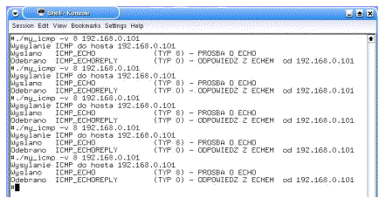

Rys. 1. Raport skanera wysyłającego pakiety *ICMP echo request*

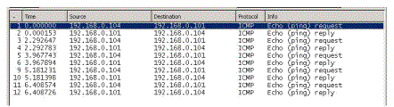

Rys. 2. Ruch sieciowy podczas skanowania pakietami *ICMP echo request*

Zdarza się, że na maszynie filtrującej ruch blokowane są wyłącznie pakiety *ICMP Echo Request/Replay*. W takim przypadku można próbować wysyłać pakiety *Timestamp Request* (ICMP - typ 13) albo *Address Mask Request* (ICMP - typ 17). Są to zapytania kontrolne ICMP, na które docelowy komputer może odpowiedzieć. W pierwszym przypadku będzie to aktualny czas obowiązujący na zdalnej maszynie. Drugi przypadek to sytuacja, w której bezdyskowa stacja robocza pobiera maskę podsieci w czasie startu. Komunikaty te można wysłać wykorzystując narzędzia takie jak *icmpush* oraz *icmpquery*. W trakcie badań wykorzystano własny program autora. Na rys. 3 i 4 przedstawiono raporty programu skanującego. Na rys. 5 i 6 można zobaczyć obraz ruchu sieciowego związanego z obydwoma metodami skanowania. Podczas skanowania przy pomocy pakietów ICMP *Address Mask Request* nie uzyskano odpowiedzi ani od systemów Windows ani od systemu Linux.

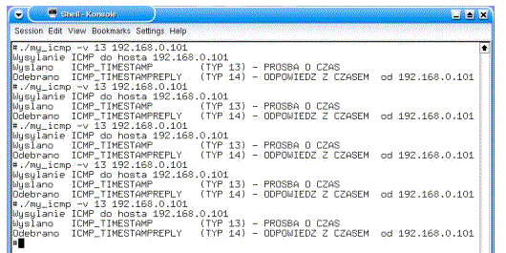

Rys. 3. Raport skanera wysyłającego pakiety *ICMP* *Timestamp Request*

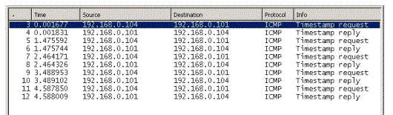

Rys. 4. Ruch sieciowy podczas skanowania pakietami *ICMP* *Timestamp Request*

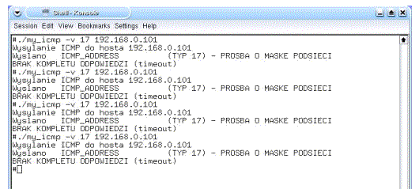

Rys. 5. Raport skanera wysyłającego pakiety *ICMP* *Address Mask Request*

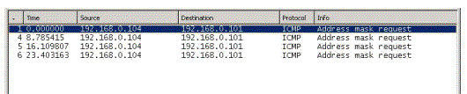

Rys. 6. Ruch sieciowy podczas skanowania pakietami *ICMP* *Address Mask Request*

Można również wysyłać pakiety ICMP na adres rozgłoszeniowy sieci. Pakiety takie będą jednak prawdopodobnie ignorowane przez odbiorców pracujących z systemami Windows. Powodem jest możliwość nadużycia, którą wykorzystuje jeden ze znanych ataków DoS- SMURF). Wyniki takiego skanowania przedstawiono na rys. 8 i 9. Skanowanie przeprowadzono w sieci, której topologię przedstawiono na rys. 7.

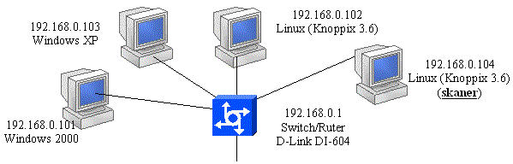

Rys. 7. Topologia sieci wykorzystanej w skanowaniu pakietami rozgłoszeniowymi

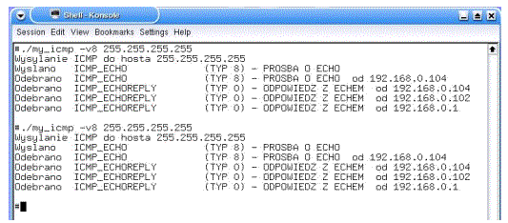

Rys. 8. Raport skanera wysyłającego pakiety *ICMP echo request* na adres rozgłoszeniowy

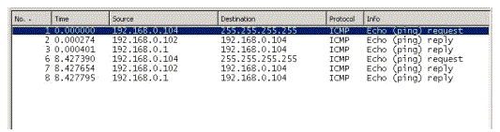

Rys. 9. Ruch sieciowy podczas skanowania pakietami *ICMP echo request* wysyłanymi na adres rozgłoszeniowy

Podczas eksperymentu, zgodnie z oczekiwaniami, systemy Windows nie odpowiedziały na wysłane pakiety. Systemy Linuks, oraz ruter zgłosiły swoją obecność wysyłając odpowiedzi do skanera. Na rys.9 nie widać pakietów odpowiedzi wysyłanych przez system 192.168.0.104 do samego siebie. Wynika to ze sposobu funkcjonowania snifera.

3.3. Skanowanie TCP

Pewne cechy protokołu TCP sprawiają, że jest on bardziej przydatny do skanowania niż np. protokół UDP. Niektóre techniki skanowania, w tym skanowanie z ukryciem tożsamości skanującego, wykorzystują cechę zorientowania na połączenia (*connection-oriented*) protokołu TCP. W skanowaniu ważne może być również śledzenie numerów sekwencyjnych oraz odpowiedzi systemu po otrzymaniu pakietu TCP z włączonymi określonymi flagami. Z reguły stosowane są pakiety nie zawierające danych, gdyż ważny jest fakt, czy zdalny system odpowiedział, a nie zawartość pola danych pakietu. Pewne techniki wykorzystują fragmentację pakietów w warstwie sieciowej, które pozwalają ukryć nagłówek TCP w kilku pakietach IP utrudniając detekcję skanowania.

**Skanowanie połączeniowe**

Najprostszą techniką skanowania portów z wykorzystaniem TCP jest metoda połączeniowa (*TCP connect*). Nazwa jej pochodzi od systemowej funkcji *connect*(), która służy do nawiązania pełnego połączenia ze zdalnym portem. Jeśli w fazie nawiązywania połączenia serwer odpowie pakietem z flagami SYN/ACK znaczy to, że port jest otwarty w trybie nasłuchu. Pakiet z flagami RST/ACK indykuje zamknięty port. Skanowanie kończy wysłanie pakietu z flagą RST. Wadą tej metody jest łatwość jej wykrycia i zablokowania. Zalety to szybkość oraz możliwość wykonania w przez każdego użytkownika.

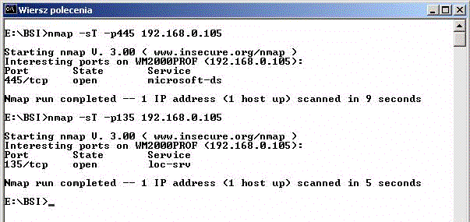

Rys. 10. Raport skanera *nmap* wykrywającego otwarte porty 445 i 135 (metoda połączeniowa)

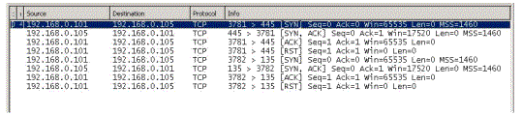

Rys.11. Ruch sieciowy podczas wykrywania przez skaner *nmap* otwartych portów 445 i 135 (metoda połączeniowa)

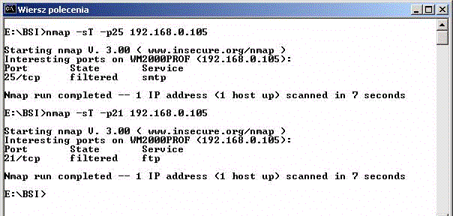

Rys. 12. Raport skanera *nmap* wykrywającego zamknięte porty 21 i 25 (metoda połączeniowa)

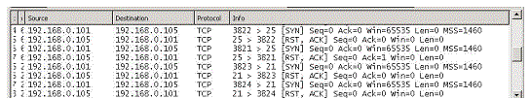

Rys.13. Ruch sieciowy podczas wykrywania przez skaner *nmap* zamkniętych portów 21 i 25 (metoda połączeniowa)

**Skanowanie półotwarte**

Nietrudno zaobserwować, że system docelowy dostarcza informacji o statusie portu już w trakcie trwania procesu nawiązywania połączenia po nadesłaniu odpowiedzi na pakiet SYN. Spostrzeżenie to wykorzystuje technika półotwarcia. Polega ona na wysłaniu pakietu RST zaraz po otrzymaniu w drugiej fazie połączenia pakietu SYN/ACK lub RST/ACK. Swego czasu zaletą tej metody była jej utrudniona wykrywalność co znalazło swój wyraz w pierwotnej nazwie (*TCP SYN stealth)*.. Teraz nie jest to już prawdą. Technika ta zbliżona jest do ataku *DoS SYN Flood*. Dlatego też jest często wykrywana przez systemy IDS lub odfiltrowywana na bramkach dostępowych. Wadą tej metody jest konieczność posiadania uprawnień superużytkownika w systemie Linux. Potrzebne są bowiem uprawnienia do tworzenia tzw. gniazd surowych (*raw socket*) - zastrzeżone dla administratora. Detekcja portów zamkniętych przebiega tak samo jak w metodzie połączeniowej.

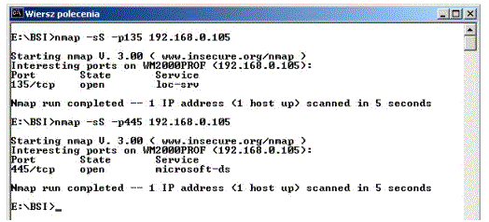

Rys. 14. Raport skanera *nmap* wykrywającego otwarte porty 445 i 135 (metoda półotwarta)

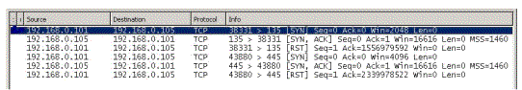

Rys.15. Ruch sieciowy podczas wykrywania przez skaner *nmap* otwartych portów 445 i 135 (metoda półotwarta)

**Techniki specjalne TCP**

Podobnie jak w przypadku skanowania półotwartego, stosowanie technik określanych mianem specjalnych miało na celu utrudnienie wykrycia faktu skanowania. Obecnie większość z nich należy do podstawowego zbioru zdarzeń wykrywanych przez systemy detekcji intruzów. Wszystkie techniki przedstawione w niniejszym punkcie wykorzystują podstawową zasadę zapisaną w RFC 793 określającą, że system powinien odpowiedzieć pakietem RST na każdy pakiet niezgodny z kolejnością nawiązywania połączenia TCP, jeżeli jest on kierowany do portu zamkniętego. Wobec tego skanowanie będzie polegało na wysyłaniu pakietów z ustawioną flagą FIN, z flagami SYN/ACK (drugi etap nawiązywania połączenia), z wszystkimi ustawionymi flagami (pakiet XMAS), bez ustawionych flag (pakiet NULL).

Detekcję portu zamkniętego systemu Linux przy pomocy technik specjalnych pokazano na rys. 16 i 17. Obrazy uzyskane podczas detekcji portu otwartego można zobaczyć na rys. 18 i 19. W tym przypadku, jak można zauważyć, nie jest wysyłana żadna odpowiedź przez system skanowany.

Niektóre systemy (np.: Windows) są na tą technikę odporne, gdyż zwracają pakiet RST również w przypadku skanowania portu otwartego. Taki przypadek dla portu otwartego pokazano na rys. 20 i 21. Detekcji poddano port 445 systemu Windows 2000. Jest on otwarty, co można stwierdzić np. na podstawie obrazów zamieszczonych na rys. 14 i 15. Program *nmap* błędnie rozpoznaje stan portów. Wynika to z odpowiedzi uzyskanych od systemu badanego. Przebieg detekcji portu zamkniętego przebiega według reguły przedstawionej powyżej.

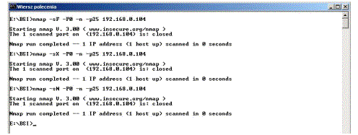

Rys. 16. Raport skanera *nmap* dokonującego detekcji zamkniętego portu systemu Linux poprzez zastosowanie technik specjalnych (FIN, XMAS, NULL)

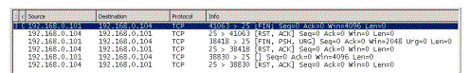

Rys.17. Ruch sieciowy podczas detekcji przez skaner *nmap* zamkniętego portu systemu Linux poprzez zastosowanie technik specjalnych (FIN, XMAS, NULL)

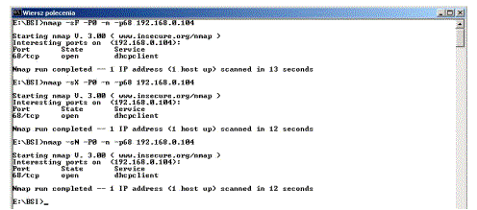

Rys. 18. Raport skanera *nmap* dokonującego detekcji otwartego portu systemu Linux poprzez zastosowanie technik specjalnych (FIN, XMAS, NULL)

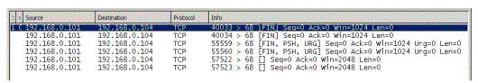

Rys.19. Ruch sieciowy podczas detekcji przez skaner *nmap* otwartego portu systemu Linux poprzez zastosowanie technik specjalnych (FIN, XMAS, NULL)

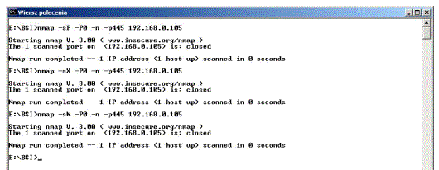

Rys. 20. Błędny raport skanera *nmap* dokonującego badania faktycznie otwartego portu systemu Windows poprzez zastosowanie technik specjalnych (FIN, XMAS, NULL)

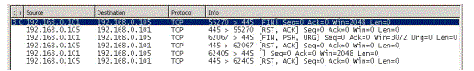

Rys.21. Ruch sieciowy podczas badania przez skaner *nmap* otwartego portu systemu Windows poprzez zastosowanie technik specjalnych (FIN, XMAS, NULL)

W sytuacjach przedstawionych wyżej należałoby bardziej zagłębić się w szczegóły implementacyjne stosów TCP/IP poszczególnych systemów operacyjnych. Niekiedy da się wówczas zaobserwować pewne prawidłowości, które można wykorzystać podczas interpretowania wyników skanowania portów. Polegają one na analizie pola określającego wielkość okna oraz pola TTL (*time to live*) otrzymanego pakietu RST. Niektóre systemy operacyjne, w przypadku portów zamkniętych zwracają pakiet RST z ustawionym polem TTL na wartość wyższą niż dla portów otwartych.

Sprawdzanie wielkości okna jest podobną techniką. W przypadku pokazanym na rys. 22 badanie polegało na wysyłaniu pakietów SYN/ACK do systemu OpenBSD przy pomocy programu *hwing*. W zwracanych (zaznaczonych) pakietach RST wielkość okna różna od zera oznacza otwarty port. Jest to prawdą np. dla systemów z rodziny BSD (FreeBSD, OpenBSD) oraz niektórych systemów Unix (AIX, HP-UX), choć pojawiły się łaty w ich ostatnich wersjach. W przykładzie pokazanym na rys. 22 pole TTL nie zdradza stanu portu. Natomiast dobre rezultaty daje analiza wielkości okna.

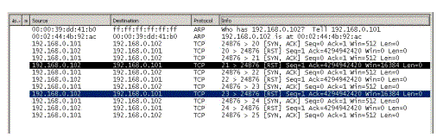

Rys.22. Detekcja otwartych portów 21 i 23 systemu OpenBSD poprzez analizę wartości pola WINDOW w odbieranych pakietach RST

Jak widać z załączonych przykładów poprawna interpretacja wyników uzyskanych przy pomocy opisanej metody wymaga wiedzy odnośnie systemu operacyjnego zainstalowanego na skanowanym komputerze. Dlatego też z reguły trzeba najpierw ustalić jego rodzaj.

3.4. Skanowanie UDP

W przypadku bezpołączeniowego protokołu UDP reakcja zdalnego systemu może być dwojaka. Aktywny system w momencie otrzymania datagramu UDP na zamknięty port powinien wysłać komunikat *ICMP Destination Unreachable* (typ 3) a dokładniej mówiąc *ICMP Port Unreachable* (typ 3, kod 3). Przypadek taki został przedstawiony na rys. 23 i 24.W przeciwnym przypadku, gdy port jest otwarty, nie należy się spodziewać odpowiedzi, gdyż w przypadku UDP nie występuje potwierdzanie odebrania pakietu. Taka sytuację można zobaczyć na rys. 25 i 2. Czasami można uzyskać odpowiedź z portu otwartego, gdy serwer usługi ulokowanej w tym porcie próbuje odpowiedzieć na domniemane żądanie. Zależeć to będzie przede wszystkim od sposobu budowania pakietu skanującego.

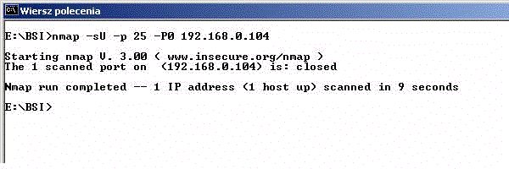

Rys. 23. Raport skanera *nmap* dokonującego detekcji zamkniętego portu 25 UDP

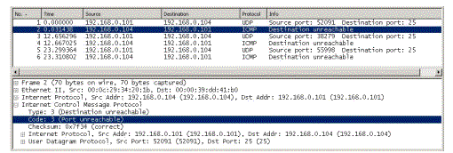

Rys.24. Ruch sieciowy podczas detekcji przez skaner *nmap* zamkniętego portu 25 UDP

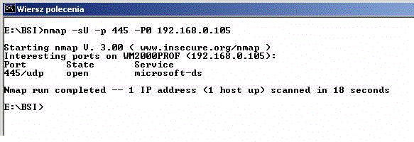

Rys. 25. Raport skanera *nmap* dokonującego detekcji otwartego portu 445 UDP

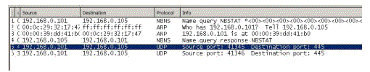

Rys.26. Ruch sieciowy podczas detekcji przez skaner *nmap* otwartego portu 445 UDP

Jeżeli skanującemu zależy na zbadaniu osiągalności komputera a nie portu, to technika skanowania UDP również może znaleźć zastosowanie. Odpowiedź *ICMP Port Unreachable* (typ 3, kod 3) świadczy o osiągalności badanego węzła. Podobnie, z zastrzeżeniem uwag sformułowanych niżej, można by było interpretować brak odpowiedzi. Nieosiągalność węzła sygnalizowana może być przez ostatni przed badanym węzłem ruter, zwróceniem komunikatu *ICMP Destination Unreachable* (typ 3, kod 1).

Technika skanowania przy pomocy protokołu UDP nie należy do najskuteczniejszych ze względu na fakt, że wiele bramek (ściany ogniowe, rutery brzegowe) odfiltrowuje datagramy UDP skierowane na inne porty niż 53 (DNS). Datagramy UDP są łatwo wykrywalne, ze względu na ich małą popularność. Duża liczba systemów nie odpowiada prawidłowo na datagramy UDP, inne mają wprowadzone ograniczenia, np. co do ilości i częstości generowanych pakietów ICMP. Częste jest także filtrowanie pakietów ICMP przez zapory ogniowe oraz rutery. Dlatego brak odpowiedzi na datagram UDP o niczym nie świadczy. Niestety duża część dostępnych aktualnie skanerów brak odpowiedzi jednoznacznie interpretuje jako wykrycie portu otwartego, co oczywiście nie jest prawidłowym działaniem.

3.5. Inne techniki skanowania

**Mapowanie odwrotne**

Metodą wykrywania komputerów funkcjonujących w sieci może być wysyłanie pakietów z ustawioną flagą RST, tzw. *inverse mapping*. Metoda ta wykorzystywana jest z reguły do poznania topologii sieci - stwierdzenia, czy dany komputer istnieje czy nie. W typowym przypadku ruter po otrzymaniu pakietu skierowanego do hosta, który nie istnieje, wygeneruje komunikat *ICMP host unreachable*lub *ICMP time exceeded*. Dzieje się tak ponieważ ruter najpierw wyśle do podsieci zapytanie ARP o adres MAC komputera o zadanym adresie, a kiedy nie otrzyma odpowiedzi, zwróci komunikat o błędzie. Do rutera można wysłać dowolny pakiet, ale jeśli będzie on typowy (np.: ping - *ICMP echo request* lub SYN/ACK) to prawdopodobnie zostanie zapisany w logach. Jeśli natomiast będzie to pakiet z ustawioną flagą RST i losowym numerem ACK to istnieje duże prawdopodobieństwo, że zostanie zignorowany przez systemy ochrony, a wygeneruje komunikat interesujący osobę, która przeprowadza rozpoznanie. Sytuacja taka odpowiada zdarzeniu, kiedy zdalny system zamyka połączenie z hostem z chronionej sieci - nie ma więc powodów by takiego pakietu nie przyjąć. Dopóki zapory ogniowe lub inne programy ochronne nie będą śledzić wszystkich otwartych połączeń, skanowanie takie będzie skuteczne. Metoda ta pozwala jedynie stwierdzić, czy dany komputer nie jest aktywny. Brak odpowiedzi może oznaczać aktywność hosta, choć równie prawdopodobne jest to, że ruter nie wygenerował komunikatu ICMP, komunikat się zgubił, lub wysłany przez skanowanego pakiet został odfiltrowany w drodze powrotnej.

**Mapowanie odwrotne z podszywaniem się**

Odmianą powyższej metody jest tzw. *spoofed inverse mapping*, czyli skanowanie z ukryciem tożsamości (adresu) skanującego. Polega to na wykorzystaniu do skanowania jeszcze jednego komputera. Załóżmy, że komputerem skanującym jest A, komputerem pomocniczym B, a skanowaniu podlega komputer C. Ważne jest by wszystkie pakiety wysyłane z komputera B przechodziły przez A. W praktyce oznacza to, że A i B muszą znajdować się w jednym segmencie sieci.

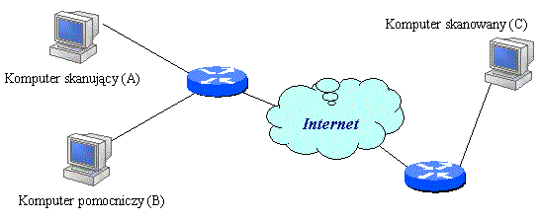

Rys.27. Topologia sieci wymagana do przeprowadzenia skanowania metodą mapowania odwrotnego z podszywaniem się

Teraz postąpić można dwojako:

Wysyłać do komputera B pakiety z włączoną flagą ACK i sfałszowanym adresem źródłowym wskazującym na C. Komputer B odpowie na takie pakiety segmentami RST skierowanymi do hosta C. Ponieważ skanujący komputer A znajduje się po drodze do hosta B, będzie on w stanie wychwycić odpowiedź C na pakiety RST.

Aby nie zostawić śladu w logach na komputerze B można od razu wysyłać pakiety RST ze sfałszowanym adresem źródła (wskazującym na B) do komputera C. Jeśli bramka wyśle komunikat ICMP wskazujący na brak hosta C, to skanujący komputer A zobaczy go. Ujemną stroną takiego postępowania jest brak pewności pełnej anonimowości, bowiem podrobione pakiety zawierają pewne cechy identyfikujące konkretny system operacyjny.

**Metoda *idle scan***

Metoda *idle scan* zależna jest od implementacji stosu TCP/IP konkretnego systemu operacyjnego. Wykorzystuje ona wcześniej opisaną technikę skanowania SYN - czyli nawiązywania połączenia TCP. Różnica polega na wykorzystaniu trzeciego komputera jako źródła pakietów, co pozwala na ukrycie przed skanowanym własnego adresu.

Aby skorzystać z tej techniki trzeba zlokalizować w sieci komputer, który nie wysyła i nie odbiera żadnych pakietów, tzw: host niemy (*dumb*). Scenariusz procesu skanowania zakłada udział trzech komputerów:

A - host skanujący,  
B - host niemy,  
C - host skanowany, czyli cel.

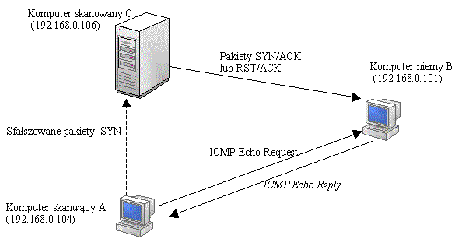

Rys.28. Topologia sieci wykorzystanej do zaprezentowania skanowania metodą *idle scan*

Technika ta wykorzystuje fakt, że wiele systemów operacyjnych umieszcza jako zawartość pola IP ID w nagłówku pakietu IP, liczby generowane w kolejności rosnącej, różniące się o stałą wartość. System Microsoft NT zwiększa to pole stopniowo o wartość 256, Linux o 1. Niektóre systemy (np. *OpenBSD*) losują te wartości, przez co nie można ich wykorzystać jako niemych hostów w tej metodzie.

Skanowanie zaczyna komputer A od wysyłania do komputera B pakietów *ICMP Echo Request*. W odbieranych pakietach *ICMP Echo Reply* analizowane są wartości pola IP ID. Wartości te powinny rosnąć w sposób regularny. Oznacza to, że komputer B nie wysyłał żadnych pakietów poza tymi, które stanowiły odpowiedź na pakiety przychodzące z komputera A. Przykład sekwencji takich odpowiedzi przedstawiono na rys. 29.

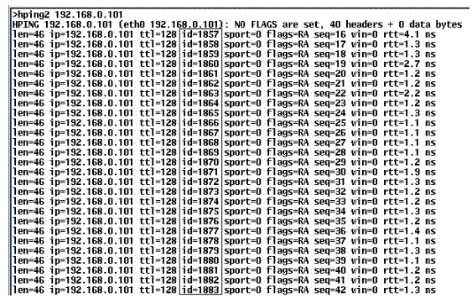

Rys.29. Odpowiedzi generowane przez host niemy

Równolegle z wysyłaniem i odbieraniem pakietów ICMP, komputer A wysyła do komputera C na badany port pakiet SYN (pierwsza faza nawiązywania połączenia TCP), ze sfałszowanym adresem nadawcy wskazującym na komputer B. Komputer C odpowie na taki pakiet w sposób zdefiniowany w RFC:

* Pakietem SYN/ACK jeśli port jest otwarty w trybie nasłuchu. Na taki pakiet host B, który nic nie wie o połączeniu odpowie pakietem RST. Oznacza to, że w pakietach wysyłanych przez komputer B do komputera A, regularny do tej pory przyrost wartości pola ID IP zostanie zakłócony.
* Pakietem RST/ACK jeśli docelowy port na komputerze C jest zamknięty. Komputer B zignoruje taki pakiet i zakłócenia regularności przyrostu pola ID IP nie będzie.

Wysyłanie przez skanującego pakietów SYN, kolejno do portów 79, 80, 81 komputera skanowanego zaprezentowano na rys. 30.

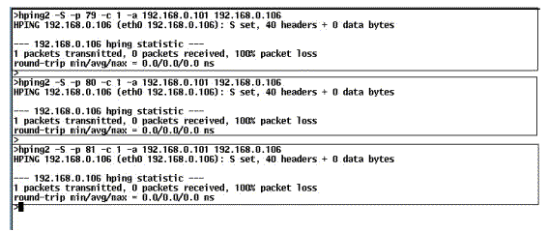

Rys. 30. Raport skanera *hping2* dokonującego badania portów 79¸

Na komputerze A przez cały czas analizowane powinny być zmiany w polu IP ID pakietów przychodzących z hosta B. Jeśli nastąpiło zakłócenie regularności oznacza to, że komputer B odpowiedział pakietem RST na połączenie z komputera C zdradzając przez to, że badany port jest otwarty. Taki przypadek zaznaczono na rys. 31. Ruch pomiędzy komputerem niemym a skanowanym przedstawiono na rys. 32.

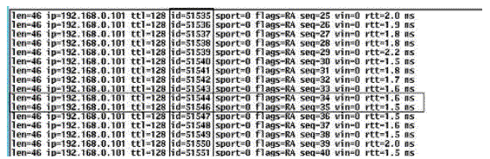

Rys. 31. Zakłócenie regularności w wartościach pola IP ID sygnalizujące port otwarty

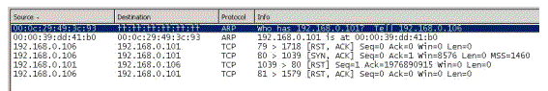

Rys. 32. Ruch pomiędzy komputerem niemym (192.168.0.101) a skanowanym (192.168.0.106)

Technika ta w oczywisty sposób wymaga niemego hosta, by zminimalizować prawdopodobieństwo fałszywego rozpoznania. Fałszywe rozpoznanie może wystąpić wówczas, gdy komputer uważany za niemy nagle rozpocznie komunikację z jakimś innym hostem, którego skanujący nie brał pod uwagę. Generowanie większej liczby sfałszowanych pakietów do komputera C może być metodą również zmniejszenia prawdopodobieństwa popełnienia pomyłki. Skanowanie to może wykorzystywać inne metody nawiązywania połączenia niż SYN, np.: *inverse mapping* omijając ewentualne systemy IDS lub inne programy wyspecjalizowane w wykrywaniu skanowania.

**Metoda *FTP bounce***

Metodą na ukrywanie tożsamości skanującego jest wykorzystanie techniki *FTP Bounce Scanning*. Wykorzystuje ona serwer FTP jako punkt pośredniczący - *proxy*. Metoda ta posługuje się właściwością protokołu FTP określoną przez RFC959, polegającą na tym, że serwer FTP może wysłać dane do innego komputera niż źródłowy czyli ten. z którego nawiązano połączenie. Właściwość ta określa się mianem FXP. Jest ona blokowana w wielu serwerach domyślnie, inne w ogóle jej nie posiadają. Czasami można zdefiniować, którzy użytkownicy serwera mogą korzystać z tej funkcji. Można na przykład pozwalać na takie transfery z określonego źródła, lub zabronić korzystania z tej funkcji użytkownikowi anonimowemu (*anonymous*).

Do skanowania wykorzystana zostaje komenda PORT określająca port docelowy oraz adres IP pod który należy wysyłać dane. Od tego momentu wyniki wszystkich poleceń wydanych serwerowi FTP przesłane zostaną do komputera skanowanego. Natomiast raporty dotyczące realizacji przesyłania danych kierowane są do skanującego.

Jeśli wyspecyfikowany port na komputerze skanowanym jest otwarty, to serwer FTP zwróci przeprowadzającemu skanowanie komunikat 150 i 226. W przeciwnym wypadku pojawi się komunikat *425 Can't build data connection: Connection refused.*

Największą zaletą tej metody jest anonimowość (nie licząc logów serwera FTP). Osoba skanująca nie musi też posiadać uprawnień superużytkownika. Główną wadą tej metody jest jej powolność.

Na rys.33 przedstawiono topologię sieci wykorzystanej do przeprowadzenia opisywanego skanowania. Serwer FTP zainstalowany został na komputerze o adresie 192.168.0.101. Skanowanie przeprowadzano z komputera o adresie 192.168.0.104. Celem skanowania był komputer o adresie 192.18.0.106.

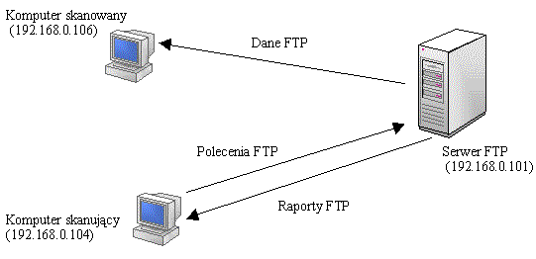

Rys.33. Topologia sieci zastosowana do przeprowadzenia skanowania *FTP bounce*

Na rys. 34 zobaczyć można raport uzyskiwany po stronie skanującego. Do skanowania wykorzystano standardowy program *telnet*. Skanowaniu podlegały porty 79¸ 82.

Na rys. 35 przedstawiono obraz ruchu sieciowego podczas testowania otwartego portu 80, na rys. 36 - obraz ruchu podczas testowania zamkniętego portu 79, a na rys. 37 - obraz ruchu podczas inicjowania sesji FTP pomiędzy skanującym a serwerem FTP. Dodatkowo na rys. 38 zamieszczono fragment logu serwera FTP, w którym można zauważyć zapisy dotyczące przeprowadzonego skanowania.

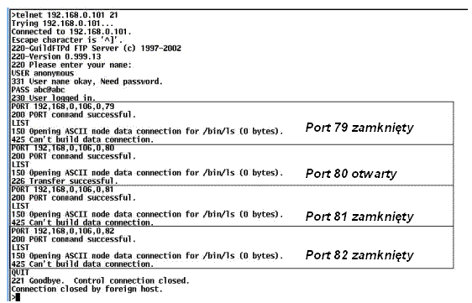

Rys.34. Raport po stronie skanującego

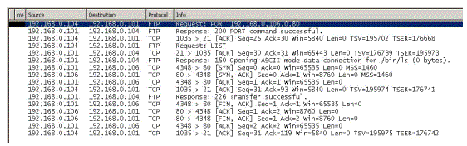

Rys. 35. Ruch sieciowy podczas detekcji otwartego portu 80 TCP

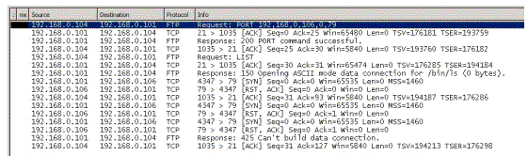

Rys.36. Ruch sieciowy podczas detekcji zamkniętego portu 79 TCP

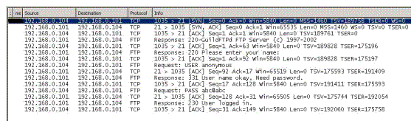

Rys.37. Ruch sieciowy podczas inicjowania sesji FTP

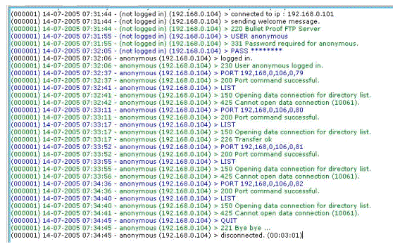

Rys.38. Fragment zawartości logu serwera FTP z raportem dotyczącym przeprowadzonego skanowania

3.6. Ukrywanie skanowania

Istnieje szereg metod ukrywania faktu skanowania portów wybranych komputerów. Po pierwsze można użyć tych technik skanowania, które nie zostawiają śladu w standardowych logach systemu. Drugą przeszkodą są specjalistyczne systemy w tym IDS, które są wyczulone na tego typu działania. Wykorzystują one algorytmy, które stwierdzają, czy wykryta działalność jest skanowaniem czy zwykłym ruchem sieciowym. Znajomość tych algorytmów pozwala je ominąć.

* *Skanowanie portów w losowej kolejności* - niektóre systemy IDS wykrywają sekwencyjne połączenia z jednego adresu źródłowego z kolejnymi portami. Wystarczy wprowadzić losowość przy wyborze portów do skanowania by ominąć to zabezpieczenie. Na rys. 39 przedstawiono przykład ruchu sieciowego w czasie skanowania połączeniowego z losowaniem kolejności skanowanych portów.

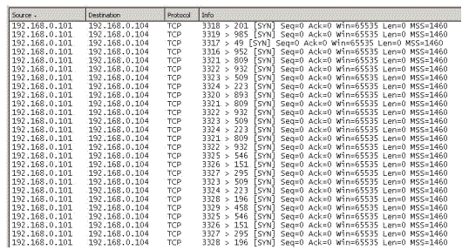

Rys.39. Ruch sieciowy podczas skanowania połączeniowego z losową kolejnością portów

* *Powolne skanowanie* - system IDS lub dowolny inny stwierdzi próbę skanowania systemu jeśli wykryje kolejne połączenia z jednego adresu na różnych portach w określonym czasie, np.: za skanowanie uważana może być próba nawiązania 5 połączeń na różne porty z jednego adresu w czasie 3 sekund. Wiedza o tym pozwala ustalić skanowanie na 5 połączeń w czasie 4 sekund by uniknąć wykrycia. W przypadku nieznanych ustawień można skanowanie spowolnić do kilku pakietów na dzień.
* *Fragmentacja pakietów* - część istniejących systemów IDS nie składa fragmentowanych pakietów bądź to w obawie przed atakiem DoS bądź nie posiadają takiej funkcji. Dokument RFC791 określa minimalny rozmiar fragmentowanego pakietu na 8 oktetów, czyli znacznie mniej niż nagłówek TCP + IP, przez co flagi TCP mogą znajdować się w innym fragmencie niż nagłówek . Nie widząc całego pakietu system nie jest w stanie poprawnie go rozpoznać. Rozwiązaniem problemu jest skonfigurowanie bramki (zapory ogniowej lub rutera) tak, by składał w całość wszystkie fragmentowane pakiety.
* *Odwrócenie uwagi* - technika ta polega na stworzeniu licznego strumienia skanujących pakietów ze sfałszowanymi adresami nadawcy. Wśród zalewu pakietów co jakiś czas znajdować będzie się adres prawdziwego hosta inicjującego skanowanie. Jego wychwycenie w morzu innych pakietów jest jednak bardzo trudne i pracochłonne. Skanowanie takie można zidentyfikować badając wartość pola TTL. Jeśli wszystkie pakiety posiadają jednakową wartość znaczy to, że z dużym prawdopodobieństwem wysłane zostały z jednego miejsca. Na rys. 40 przedstawiono przykład zalewu pakietów, mającego na celu ukrycie faktu skanowania.

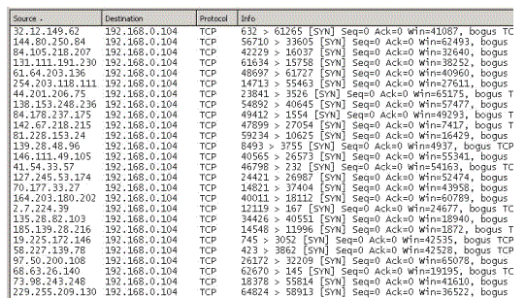

Rys.40. Ruch sieciowy podczas zalewu pakietów ukrywającego skanowanie

* *Fałszowanie adresu nadawcy* - metoda ta może stanowić rozwinięcie pomysłu przedstawionego powyżej. W tym przypadku komputer skanujący fałszuje wszystkie adresy nadawcy dbając jedynie o to, by przynajmniej jeden z fałszowanych adresów znajdował się w jego podsieci. Dzięki temu host skanujący jest w stanie sniffować pakiety zwrotne nie zdradzając swojego adresu. Ruch sieciowy jest bardzo podobny do przedstawionego na rys. 40.
* *Skanowanie rozproszone* - rozproszone skoordynowane skanowanie może być wykorzystane w połączeniu z powolnym skanowaniem w celu wykonania praktycznie niewykrywalnego skanowania w rozsądnym czasie. Technika ta sporo zalet, jednak wymaga wcześniejszych przygotowań i znacznych zasobów.

1. Zdalna identyfikacja systemu operacyjnego

Zdalna identyfikacja systemu operacyjnego ma na celu ułatwienie późniejszego oddziaływania intruza na nasz system. Wiedza odnośnie zainstalowanego systemu pozwala mu poprawnie identyfikować wyniki niektórych technik skanowania. Pozwala również ograniczyć swoje działania jedynie do technik agresywnych, które mają szanse być skuteczne w stosunku do danego systemu. Jeżeli napastnik będzie wiedział, że atakowany system pracuje pod kontrolą systemu operacyjnego Solaris, to nie będzie stosował technik, których skuteczność ogranicza się jedynie do systemów Windows.

Poniżej przedstawiono klasyfikację typowych metod zdalnej identyfikacji systemów operacyjnych

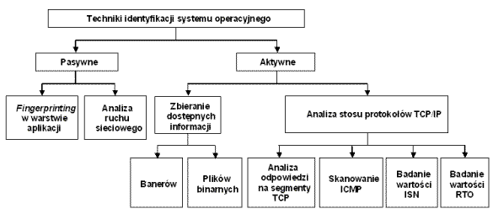

**Pozyskiwanie banerów (*banner grabbing*)**

Najprostszą metodą jest połączenie się za pomocą programu telnet do usługi na zdalnej

maszynie i obejrzenie informacji wyświetlanej na powitanie. Są to banery informacyjne, często zawierające nazwę i wersję używanego oprogramowania jak również system operacyjny. Technika to ma jednak tą wadę, że administratorzy systemów często usuwają te informacje lub je zmieniają tak by wprowadzić skanującego w błąd. Nie jest to więc metoda dająca wiarygodne wyniki. Niektóre garnki miodu starają się w ten sposób przekonać intruza, że są bardzo ważnymi i zarazem źle skonfigurowanymi serwerami.

**ftp> open ftp.netscape.com**

**Connected to 207.200.85.53 (207.200.85.53)<**

**220 ftp.netscape.com FTP server (SunOS 5.8) ready**

**Name (ftp.netscape.com:anonymous): anonymous**

**331 Guest login ok, send your complete e-mail address as password.**

**Password:**

**230 Guest login ok, access restrictions apply.**

**Remote system type is UNIX.**

**Using binary mode to transfer files.**

**ftp> SYST**

**215 UNIX Type: L8 Version SUNOS**

**[~]# telnet 192.168.9.130**

**Trying 192.168.9.130 ...**

**Connected to potato.**

**Escape character is '^]'.**

**Debian GNU/Linux 2.2 potato**

**login:**

**Analiza stosu TCP/IP**

Ta metoda daje lepsze wyniki. Bazuje ona na spostrzeżeniu, że stos TCP/IP każdego systemu operacyjnego jest inaczej zaimplementowany. Różne są więc reakcje systemu na błędne pakiety, szczególnie nie zdefiniowane w dokumentach RFC. W takich przypadkach indywidualna interpretacja zaleceń RFC przez programistów tworzących systemy operacyjne pozwala na ustalenie rodzaju systemu na podstawie odpowiedzi maszyny

Analiza może być przeprowadzana w sposób pasywny lub aktywny. Pierwsza z nich polega na obserwowaniu normalnego zachowania się systemu, bez wysyłania do niego żadnych pakietów. Możliwa jest ona tylko wówczas, gdy skanujący znajduje się w tej samej domenie rozgłoszeniowej (jeszcze lepiej kolizyjnej) co skanowany host. Tak działa linuxowy program *Ettercap*. Najwięcej informacji dostarczają pakiety z początku połączenia z ustawioną flagą SYN. Pakiety takie różnią się w zależności od stosu TCP/IP z którego pochodzą między innymi wartościami w następujących polach:

* Początkową wartością TTL (Time To Live)
* Wielkością okna TCP (Window)
* Bitem DF (Don't fragment)
* Polem MSS (Maximum Segment Size) - określa maksymalną wielkość pakietu, jaką system jest gotowy przyjąć
* Opcja skalowania okna
* Opcja selektywnego potwierdzania (Selective Acknowledgment)
* Opcja NOP (No Operation)
* Pole IP ID

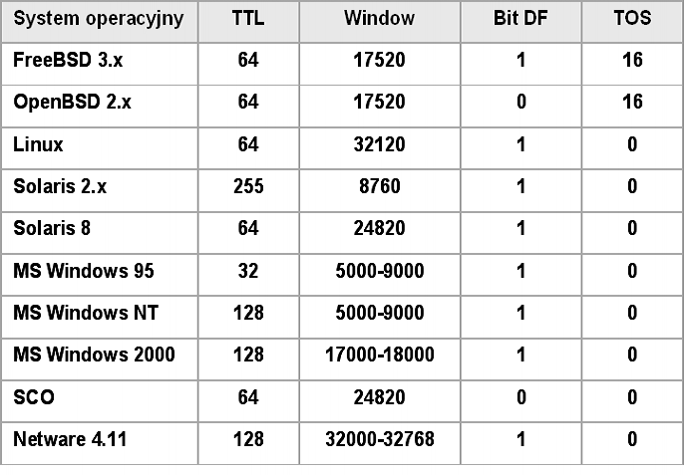

**Testy *FIN***

Pakiet z ustawioną flagą FIN (lub dowolny bez flagi SYN lub ACK) jest wysyłany na otwarty port. RFC793 zaleca w takim przypadku brak odpowiedzi. Niektóre implementacje stosu TCP/IP odpowiadają jednak pakietem RST. Należą do nich: Windows, BSDI, Cisco, HP-UX, MVS i IRIX. Metoda ta ma jednak wiele wad i przez to niewielkie zastosowanie.

**Test z nieistniejącą flagą (*Bogus Flag Probe Test*)**

Kolejny test to wysłanie pakietu z ustawioną nieistniejącą flagą. Najczęściej jest to wartość 64 lub 128 w nagłówku pakietu TCP w pakiecie SYN. Niektóre systemy po odebraniu takiego pakietu wysyłają pakiet RST. Linux na przykład odsyła pakiety z tą samą flagą.

**Obsługa fragmentacji**

Technika opracowana przez Thomasa H. Ptaceka z Secure Networks polega na wysyłaniu do skanowanego systemu pofragmentowanych pakietów i obserwacji zachowania systemu. Różne implementacje w różny sposób składają zdefragmentowane pakiety. Aby ustrzec się przed atakami DoS z dużą liczbą fragmentowanych pakietów systemy operacyjne mają wprowadzone różne ograniczenia co do wielkości pakietów, czasu ich odbioru i liczby.

**Próbkowanie początkowego numeru sekwencyjnego (*Initial Sequence Number*)**

Obserwując generowanie numerów ISN można zaobserwować pewne prawidłowości. Daje się je zaklasyfikować w czterech grupach:

1. metoda oparta na cyklu 64 tysięcy wykorzystywana przez starsze systemy Unix
2. pseudolosowe generatory w systemach FreeBSD, Digital-UX, IRIX, nowszych systemach Solaris
3. losowe - linux, bazujące na aktualnym czasie - MS Windows
4. stałe - zawsze ten sam ISN

**Opcje TCP**

Jedynymi opcjami zdefiniowanymi w oryginalnej specyfikacji TCP były:

* opcja określająca koniec listy opcji
* opcja nie używana
* opcja maksymalnego rozmiaru segmentu

Z czasem zdefiniowane zostały nowe opcje (RFC 1323), które nie są obsługiwane we wszystkich specyfikacjach, lub są obsługiwane błędnie. Do bardziej interesujących, a nie zaimplementowanych należą opcje pozwalające na selektywne potwierdzanie odebranych pakietów. TCP standardowo nie pozwala na selektywne potwierdzanie - potwierdzane są paczki pakietów (a jeszcze dokładniej liczba odebranych bajtów), tzn.: każde potwierdzenie mówi, że zostały odebrane wszystkie pakiety (wszystkie bajty) do konkretnego numeru sekwencyjnego.

Inne opcje zajmują się zagadnieniami związanymi ze skalowaniem okna w sieciach o dużej przepływności (sieci gigabitowe) oraz znacznikami czasu rzeczywistego przesyłanymi razem z pakietami.

Ze względu na to, że wiele systemów operacyjnych różnie obsługuje powyższe opcje lub nie obsługuje ich wcale możliwe jest na tej podstawie rozpoznanie systemu operacyjnego. Kiedy komputer otrzyma pakiet z włączonymi opcjami zobowiązany jest on w odpowiedzi przesłać listę opcji, które obsługuje. Jest to dodatkowa informacja dla skanującego. Dla przykładu: niemal każdy pakiet wysłany przez program *nmap* zawiera poniższe opcje:

Window Scale=10; NOP; Max Segment Size = 265; Timestamp; End of Ops;

Nawet kiedy zdalny system obsługuje pełen zestaw opcji (co samo w sobie jest informacją) można na podstawie odpowiedzi (np.: wysłanie ustawionej opcji MSS na konkretną wartość niektóre systemy odsyłają zmieniają, inne nie) dokonać rozróżnienia.

**Czas retransmisji pakietów**

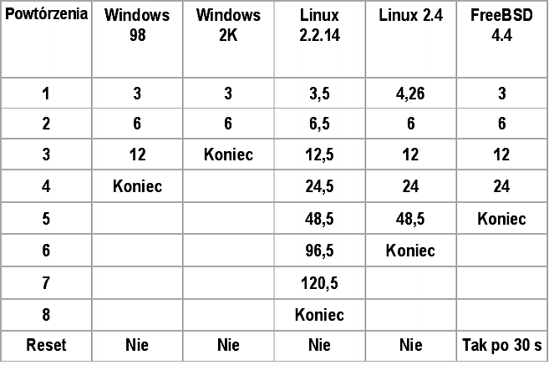

**Różnice w implementacji ICMP**

Różnice implementacji ICMP pozwalają z dużą dokładnością ustalić system operacyjny. Najprostszym sposobem jest wysłanie pakietu *ICMP Echo request* na adres rozgłoszeniowy sieci. Pakiet ten jest ignorowany przez niektóre systemy, np.: Windows, co jest informacją samą w sobie. Badać można również funkcję limitowania liczby pakietów ICMP zwracających informację błędach. Wiele systemów ma wprowadzone ograniczenia

Można również badać implementację pod kontem nieuwzględnienia niektórych funkcji protokołu ICMP. Na przykład niektóre komunikaty, rzadko wykorzystywane nie są zaimplementowane.

*ICMP Error Message Quoting Size (rozmiar cytowanych błędów)*

Każdy datagram ICMP zawiera nagłówek IP pakietu, który wywołał błąd wraz z co najmniej ośmioma bajtami. Pakiet, który wywołał błąd nazywany jest datagramem obrażającym (ang: offending datagram). Więcej niż 8 bajtów **może** jednak zostać wysłane według RFC 1122. Systemy takie jak Linux (kernel 2.0.x, 2.2.x, 2.4.x), Sun Solaris 2.x, HPUX 11.x, MacOS 7.x-9.x, Foundry Switches (oraz kilka innych urządzeń sieciowych) to tylko niektóre z przykładów.

*ICMP Error Message Echoing Integrity (test integralności odpowiedzi ICMP)*

* Niektóre systemy operacyjne zwracają zniekształcony nagłówek pakietu IP, który wywołał błąd. Interesujące wartości to *TTL* (Time To Live) oraz *IP Checksum*. Pole TTL jest ważne ponieważ jest ono zmniejszane o jeden za każdym razem kiedy pakiet jest przetwarzany. Pole*IP Checksum*liczone jest ponownie po każdej zmianie w pakiecie. Niektóre systemy zerują pole sumy kontrolnej, inne zmieniając pole TTL nie przeliczają sumy kontrolnej.
* Niektóre systemy operacyjne odsyłają pakiet z nagłówkiem IP o polu określającym długość pakietu (IP Total Length) ustawionym o 20 bajtów za długim. Inne systemy nadają temu polu wartość o 20 bajtów większą. Kolejna grupa pozostawia to pole bez zmian.
* Niektóre systemy operacyjne zmieniają kolejność bitów w polu *IP ID*.
* Niektóre systemy operacyjne nie zwracają poprawnie w datagramie *ICMP 3 bitowych flag* oraz pola *offset* zmieniając w nich kolejność bitów.
* *UDP Checksum* - podobnie jak w przypadku pola sumy kontrolnej dla pakietu IP również nagłówek cytowanego datagramu UDP bywa zniekształcany. Pole UDP Checksum nie zawsze jest poprawnie liczone. Niektóre systemy nie przeliczają tego pola, inne to robią.

Niektóre systemy operacyjne nie zwracają poprawnie kilku specyficznych pól nagłówka. Pozwala to na szybszą analizę oraz ustalenie rodzaju zdalnego systemu.

Bardzo popularnym programem do zdalnego ustalania rodzaju systemu operacyjnego jest narzędzie napisane przez Ofir'a Arkin'a - Xprobe. Działa ono pod Linux'em. Xprobe pozwala za pomocą maksymalnie czterech pakietów ICMP ustalić z dużą dokładnością zdalny system operacyjny

Xprobe nie wysyła uszkodzonych lub nietypowych pakietów ICMP, dzięki czemu istnieje duża szansa, że skanowanie umknie uwadze systemów IDS zaszyte w normalnym ruchu sieci. Ponadto komputery z zainstalowaną prywatną ścianą ogniową przepuszczającą pingi są poprawnie identyfikowane. Xprobe pozwala skrócić fazę analizy zdalnego systemu, ponieważ dwie fazy - sprawdzanie, czy zdalna maszyna jest włączona, oraz druga, identyfikacja systemu operacyjnego - są połączone.

Dwa przykładowe drzewa wnioskowania opracowane przez Arkina zamieszczono poniżej.

**Przykład 1**

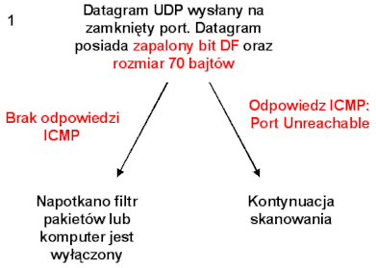

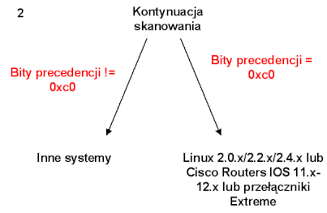

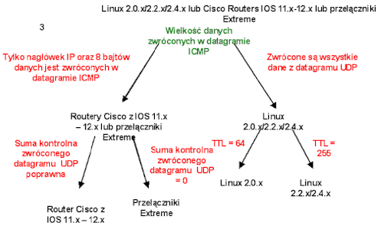

**Przykład 2**

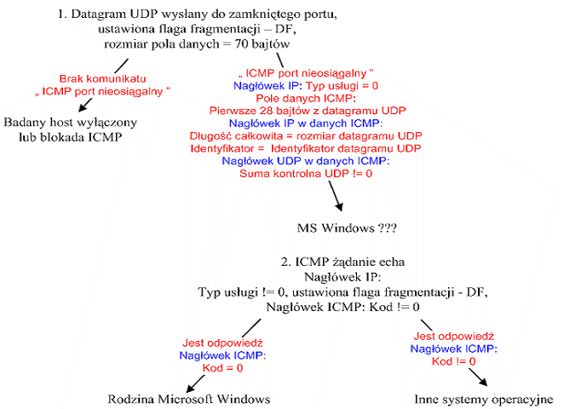

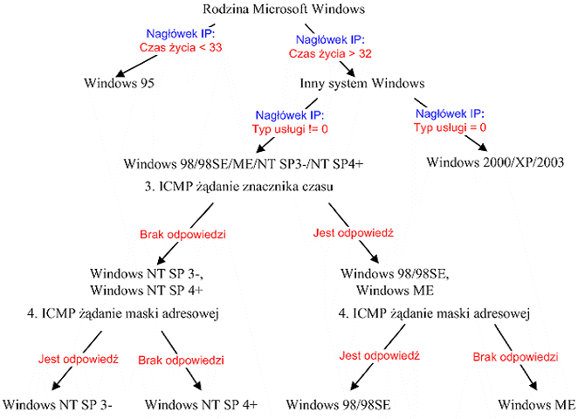

2. Zjawisko sniffingu

***Sniffing*** czyli węszenie jest zagrożeniem biernym. Polega na odczytywaniu danych przez węzeł, dla którego nie były one przeznaczone. Możliwość taka jest dostępna w wielu urządzeniach (np. analizator sieci). Urządzenia wykorzystujące sniffing są pożyteczne i konieczne. Mogą być jednak wykorzystywane w złych zamiarach. Np. do przechwytywania haseł, odczytywania poczty, odczytywania przesyłanych rekordów baz danych. Często węszenie stanowi etap wstępny przed przystąpieniem do ataku aktywnego.

Wszystkie interfejsy sieciowe w segmencie sieci mają dostęp do wszystkich transmitowanych w nich danych. Każdy interfejs powinien mieć inny adres. Istnieje też przynajmniej jeden adres rozgłoszeniowy (*broadcast*) odpowiadający wszystkim interfejsom. Normalnie, interfejs reaguje tylko na pakiety, które w polu adresowym mają jego adres, lub adres rozgłoszeniowy.

Sniffer przełącza interfejs w tryb podsłuchu, dzięki czemu interfejs może analizować każdy pakiet w danym segmencie sieci. Jest to bardzo przydatne narzędzie w rękach administratora, służące do ustalania przyczyn nieprawidłowego działania sieci. Można ustalić udział poszczególnych protokołów w ruchu sieciowym, udział poszczególnych hostów w generowaniu i odbieraniu pakietów.

Oprogramowanie umożliwiające *sniffing* jest w tej chwili łatwo dostępne w Internecie. Oznacza to, że mogą z niego korzystać również potencjalni intruzi. *Sniffing* danych z sieci prowadzi do utraty tajności pewnych informacji, które powinny zostać tajne. Powszechnie stosowane praktyki obejmują m.in.:

* Przechwytywanie haseł.
* Przechwytywanie numerów kont finansowych (np. kart kredytowych).
* Przechwytywanie danych prywatnych (np. zawartych w poczcie elektronicznej).
* Analizę ruchu sieciowego.
* Gromadzenie danych z usług finger,, whois, nslookup, DNS.
* Gromadzenie danych SNMP.

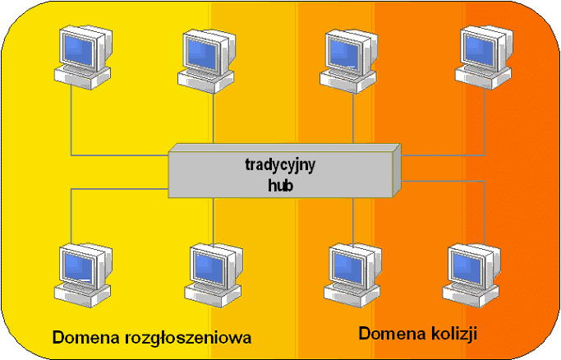

Walka ze sniffingiem polega na właściwej segmentacji sieci. W idealnej sytuacji każdy komputer powinien należeć do osobnego segmentu. Ideał taki miało zapewnić stosowanie przełączników zamiast koncentratorów ( w sieci 10BASE-T). Jednak okazało się, że nie jest to rozwiązanie skuteczne. W celu wypełniania swoich zadań przełącznik musi przechowywać tabelę wszystkich adresów MAC maszyn, które podłączone są w każdym jego porcie. Jeśli na jednym porcie pojawi się duża ilość adresów i zapełni tabelę adresów przełącznika, to przełącznik traci dane o położeniu poszczególnych maszyn. Jest to taka sama sytuacja, jak ta, gdy do przełącznika podłączony zostanie nowy komputer. Dopóki nie wiadomo, w którym porcie jest podłączony, przełącznik musi przesyłać kopie przeznaczonych dla niego ramek do wszystkich swoich portów. Określa się to mianem przeciążenia (*flooding*). Program *dsniff* zawiera funkcję *macof*, która umożliwia przeciążenie przełącznika losowymi adresami MAC.

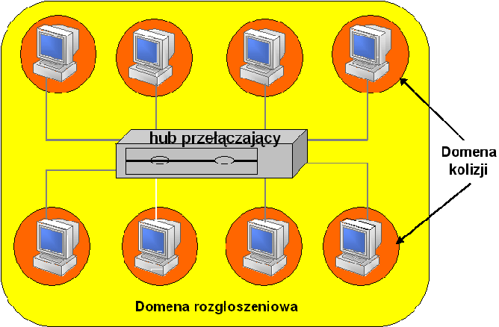

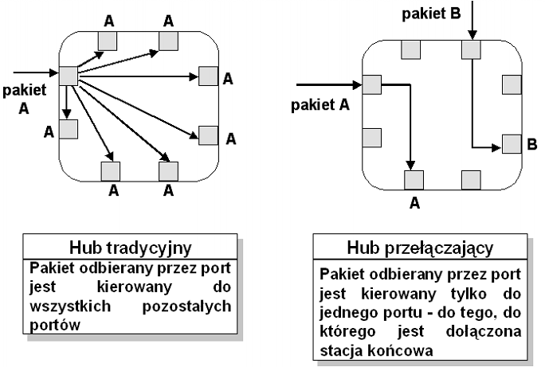

Inne rozwiązanie polega na wykorzystaniu pojęcia zaufania pomiędzy komputerami. Komputery ufające sobie mogą znajdować się w tym samym segmencie. Wykorzystuje się zabezpieczenia systemu operacyjnego oraz wiarygodność osób mających dostęp do pomieszczeń i komputerów. Zaufanie, to nie tylko kwestia etyki ale również umiejętności administratora i użytkownika.

Aby stworzyć segmenty godne zaufania, należy ustawić bariery pomiędzy segmentami bezpiecznymi i niezabezpieczonymi gdyż niektóre segmenty pozostaną niezabezpieczone.

W charakterze bariery można wykorzystać *bridge*. relacja zaufania może być jedno lub dwukierunkowa (wzajemna). W przypadku jednokierunkowej, komputery mniej bezpieczne ufają bardziej bezpiecznym lecz nie odwrotnie.

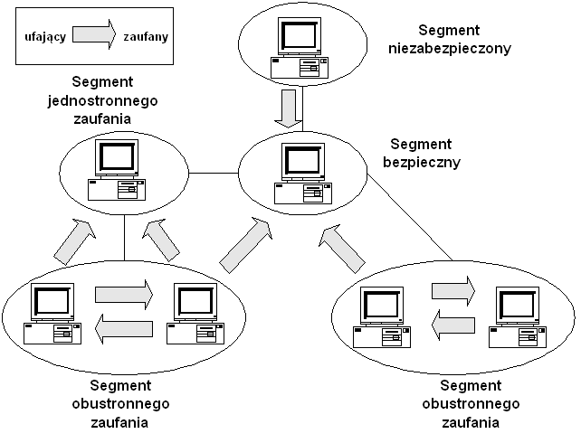

Poniżej przedstawiono kilka przykładów pozyskania danych przekazywanych w fazie uwierzytelnienia.

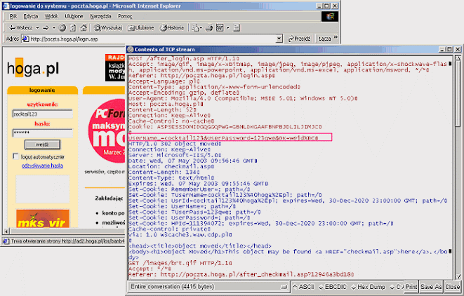

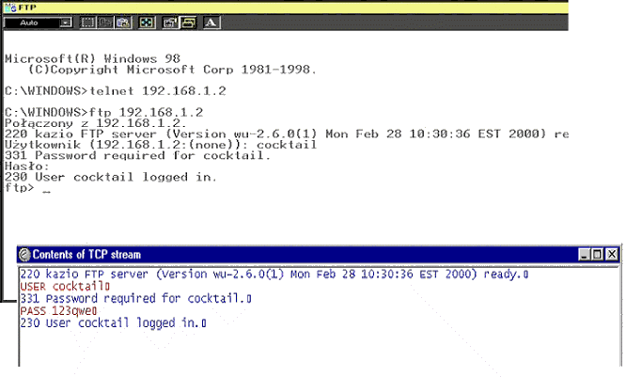

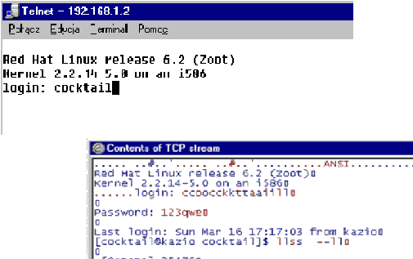

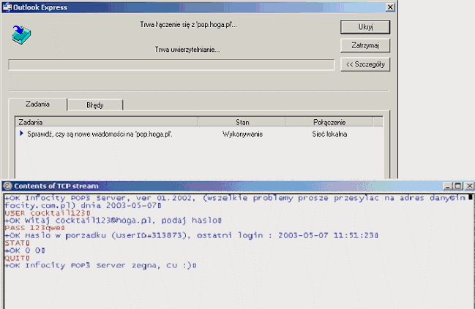

3. Techniki wykrywania sniferów

Wiele systemów operacyjnych udostępnia mechanizm pozwalający stwierdzić, czy interfejs sieciowy pracuje w trybie bezładnym. W systemie Linux można to stwierdzić przy pomocy polecenia *ifconfig*. Gdy interfejs pracuje w tym trybie, to w sekcji atrybutów pojawi się słowo PROMISC. Należy jednak zwrócić uwagę, że jeżeli atakujący przejmie kontrolę nad komputerem, to może podłożyć zastępcze polecenie *ifconfig*, które nie będzie sygnalizowało trybu bezładnego. W Windows można wykorzystać program *PromiscDetect*.

Część programów, monitorujących sieć przeprowadza odwrotne przeszukiwanie DNS w momencie generowania raportów wyjściowych. Ma to na celu określenie nazw komputerów o znanych adresach. Generowany jest w ten sposób dodatkowy ruch w sieci związany z DNS. Możliwe jest wobec tego monitorowanie sieci w poszukiwaniu komputerów, które przeprowadzają dużą liczbę wyszukiwań DNS. Jednak oczywiście może to być działanie przypadkowe i nie odnajdziemy podsłuchującego komputera.

Prostszym sposobem byłoby utworzenie fałszywego połączenia z adresem, który nie ma żadnego związku z lokalna siecią. Można wówczas monitorować sieć w poszukiwaniu zapytań DNS, które próbują rozwiązać sfałszowany adres, co automatycznie zdradzi podsłuchującą maszynę.

Kolejną techniką jest badanie różnic w opóźnieniu odpowiedzi na wysyłane pakiety *ICMP Echo Request* (ping). Na wstępie należy sprawdzić komputer przez próbkowanie czasów odpowiedzi. Potem należy wygenerować w sieci duży ruch tak spreparowany, aby zainteresować potencjalnego snifera. W końcu czas opóźnienia jest próbkowany ponownie w celu porównania, czy zmienił się znacząco. Jednym z problemów tej metody jest fakt, że mogą wystąpić opóźnienia ponieważ medium transmisyjne będzie mocno obciążone i wzrośnie liczba kolizji.

Czasem w detekcji interfejsu pracującego w trybie bezładnym może pomóc błąd sterownika. Odkryto, że w popularnym sterowniku ethernetowym Linuxa, gdy komputer pracował w trybie bezładnym, system operacyjny nie był w stanie przeprowadzać sprawdzeń adresów MAC . Zamiast tego, sprawdzenie było przeprowadzane na poziomie protokołu IP. W normalnej sytuacji, pakiety z obcym adresem MAC zostałyby odrzucone na poziomie sprzętowym. W trybie bezładnym tak się nie dzieje. Można więc określić, czy komputer pracuje w trybie bezładnym przez wysłanie do niej pakietu *ICMP Echo Request* z poprawnym adresem IP i niepoprawnym MAC. Jeżeli nadejdzie odpowiedź, to oznacza pracę w trybie bezładnym.

Podobnie można wysyłać zapytania ARP nie na adres rozgłoszeniowy, lecz na adres podejrzanego o sniffing komputera. Jeżeli odpowie, to oznacza pracę w trybie bezładnym.

Metoda rutingu źródłowego polega na wypełnieniu w nagłówku IP pola tej opcji. Można to wykorzystać do wykrywania sniferów pracujących w innych segmentach sieci. Wymagane jest utworzenie pakietu *ICMP Echo Request* do podejrzanego komputera ze wskazaniem trasy typu *loose-source* w celu wymuszenia jego przekierowania przez inny komputer znajdujący się w tym samym segmencie. Komputer ten powinien mieć jednak wyłączony ruting. Jeśli pojawi się odpowiedź, prawdopodobnie oznacza to, że podejrzany przechwycił pakiet, ponieważ nie mógł go otrzymać z tego routera. Warto również sprawdzić pole TTL, aby upewnić się czy pakiet powrócił z powodu sniffingu. Jeżeli komputer wskazany jako router miałby włączony ruting, to pole TTL wskaże, czy cel odpowiedział z przekierowania czy też bezpośrednio.

Kolejna metoda, metoda *destroy* działa w środowisku nie tylko sieci lokalnej. Metoda polega na tym, że instaluje się klienta i serwer a następnie klient loguje się do serwera za pomocą Telnetu, POP, IMAP lub innego dowolnego jawnego protokołu. Serwer jest całkowicie wirtualny, to znaczy, że nie musi mieć żadnych kont. Kiedy atakujący przechwyci dane uwierzytelniające, z pewnością spróbuje je wkrótce wykorzystać do zalogowania się. Standardowe IDS mogą zostać skonfigurowane na wyłapywanie takich przypadków.

1. Co to jest enumeracja?

Enumeracją nazywamy proces wyszukiwania poprawnych kont użytkowników lub źle zabezpieczonych zasobów współdzielonych. Enumercja jest techniką inwazyjną. Wiąże się z aktywnymi połączeniami i ukierunkowanymi zapytaniami. Większość informacji zbieranych w ten sposób wydaje się zwykle błaha. Mogą one być jednak bardzo groźne. Po zdobyciu poprawnej nazwy użytkownika lub zasobu, tylko kwestią czasu pozostaje moment, w którym intruz zdobędzie odpowiednie hasło lub znajdzie lukę związaną z protokołem udostępniania zasobu.

Do głównych rodzajów zbieranych informacji należą:

* zasoby sieciowe i ich udostępnianie,
* użytkownicy i grupy,
* aplikacje i etykiety.

Techniki enumeracji są najczęściej charakterystyczne dla konkretnego systemu operacyjnego. Stosowanie mechanizmów ochronnych pozwalających na ukrywanie informacji o rodzaju zainstalowanego systemu operacyjnego utrudnia również stosowanie odpowiednich technik enumeracji.

2. Enumeracja Windows

2.1. NetBIOS

Od początku swego istnienia Windows NT/W2K postrzegany jest jako system rozdający darmowe informacje wszystkim ciekawskim. Wynika to z wykorzystywania protokołów przesyłania danych CIFS/SMB (*Common Internet File System/ Server Message Block*) i NetBIOS.

Do zbierania informacji wykorzystywany jest często pakiet *Windows NT Resource Kit*, zwany z tego powodu *Windows NT Hacking Kit.* Zawiera on kolekcję narzędzi, które są bardzo pomocne dla administratora systemu, ale mogą być również wykorzystane przez agresorów do zdobywania cennych informacji.

Wymienione poprzednio protokoły wykorzystują porty 135¸ 139, oraz 445 w Windows 2000. Pierwszym krokiem podczas zdalnego korzystania z tych interfejsów jest utworzenie nieautoryzowanego połączenia z systemem. Używa się w tym celu tzw. polecenia *pustej sesji,* np:

***net use \\192.168.1.2\IPC$ "" /user:""***

Powoduje to połączenie z ukrytym zasobem komunikacyjnym IPC$ jako anonimowy użytkownik z pustym hasłem. Zasób ten jest używany do komunikacji między procesowej i z racji swojego przeznaczenia umożliwia zewnętrznym procesom utworzenie anonimowego połączenia. Po stworzeniu takiej anonimowej sesji, tester nie będzie miał co prawda praw dostępu do zasobów, ale będzie mógł zidentyfikować udostępnione zasoby i użytkowników na testowanym komputerze. Większość technik korzysta z tej charakterystycznej luki w zabezpieczeniach.

Nazwy NetBIOS w standardowej postaci mają długość 16 znaków. Ostatni 16 znak określa rodzaj zasobu lub usługę związaną z nazwą. Niektóre przyrostki NetBIOS przedstawiono w tabeli na Rys. 1. Na Rys. 2¸ 4 pokazano przykłady enumeracji systemu Windows z wykorzystaniem różnych programów.

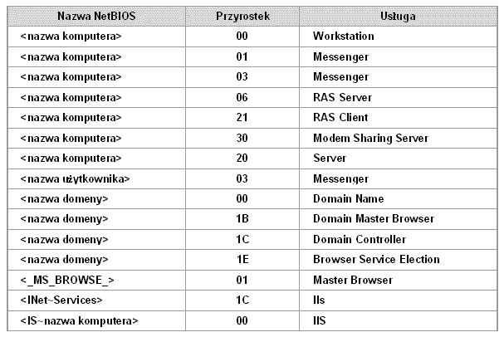

Rys. 1. Przyrostki NetBIOS

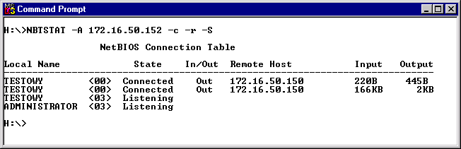

Rys. 2. Enumeracja przy pomocy programu NBTSTAT

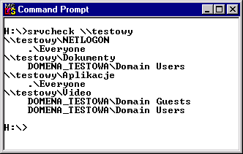

Rys. 3. Enumeracja przy pomocy programu SRVCHECK

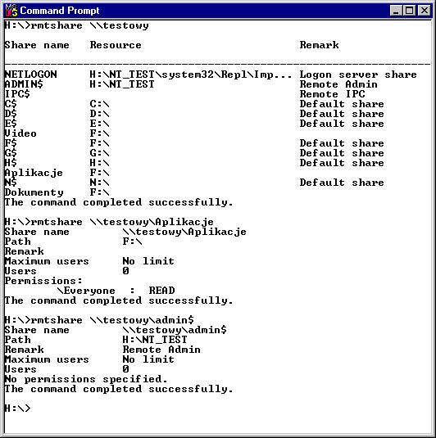

Rys. 4. Enumeracja przy pomocy programu RMTSHARE

Ponieważ puste sesje wymagają dostępu do portu 139, więc najprostszą metodą ich powstrzymania jest filtrowanie ruchu związanego z NetBIOS. Można również wyłączyć usługi *Alerter* i *Messenger*. Można również wykorzystać tzw. poprawkę *RestrictAnonymous.* Polega ona na umieszczeniu w kluczu ***HKLM\SYSTEM\CurrentControlSet\Control\LSA*** następującej wartości:

Nazwa wartości: *RestrictAnonymous*

Typ danych: REG_DWORD

Wartość: 2

2.2. SNMP

System Windows może również udostępniać informacje podobne jak przy enumeracji NetBIOS, jeżeli zostanie na nim uruchomiony agent SNMP. Standardowo SNMP nie jest instalowany. W SNMP, serwerem jest system zarządzający klientem, agent. Jedyną operacją jaką może zainicjować agent jest pułapka, czyli uzyskanie informacji o jakimś zdarzeniu. Pozostałe operacje inicjowane są przez serwer. Jedynym zabezpieczeniem przesyłanych danych jest prymitywne uwierzytelnienie. Polega ono na przynależności do tzw. wspólnot i znajomości nazwy wspólnoty. Aby przechwycić informacje przesyłane przy pomocy SNMP wystarczy znać nazwę wspólnoty. Nazwą standardową jest PUBLIC.

Informacje o monitorowanych obiektach przechowywane są w hierarchicznej bazie MIB (*Management Information Base*). Dzięki temu serwer wie o co może spytać agentów i w jakim formacie otrzyma odpowiedź (RFC 1213). Typowe, możliwe do uzyskania informacje to:

* uruchomione usługi,
* nazwy zasobów sieciowych,
* nazwy użytkowników,
* nazwy domen,
* nazwy komputerów,
* szczegółowe informacje dotyczące konfiguracji urządzeń.

Obrona przed tego typu działaniem może polegać na:

* usunięciu agenta SNMP lub wyłączenie (niewłączanie) usługi SNMP,
* skonfigurowaniu prywatnej nazwy wspólnoty,
* określeniu dla agenta, adresów zaufanych serwerów,
* modyfikacji rejestru aby dopuszczać jedynie autoryzowany dostęp do nazwy wspólnoty,
* blokadzie portu 161 TCP i UDP w granicznych urządzeniach kontroli dostępu.

2.3. DNS

Przestrzeń nazw *Active Directory* bazuje na DNS. Klienci dzięki rekordowi SRV (opisanemu w RFC 2052) mogą lokalizować w sieci serwery poszczególnych usług. Intruz może uzyskać informacje o usługach poprzez transfer strefy (np. program *nslookup*). Symbole przykładowych usług to:

|  |  |
| --- | --- |
| *gc._*tcp | katalog globalny (port 3268) |
|  |  |
| *_kerberos.*_tcp | kontroler domeny wykorzystujący *Kerberosa* (port 88) |
|  |  |
| *_ldap.*_tcp | serwer LDAP (port 389) |
|  |  |

2.4. SID

Zwykle duża część pracy związanej z uzyskaniem dostępu do konta, to zdobycie nazwy użytkownika. Ponieważ większość użytkowników stosuje łatwe hasła, więc często jest to prawie cały wysiłek z tym związany.

SID to identyfikator zabezpieczeń przypisywany systemowi podczas instalacji. Znając SID systemu można sprawdzić praktycznie każde konto i grupę użytkowników w tym systemie. Identyfikator użytkownik zawiera dodatkowy (ostatni) człon tzw. RID, czyli identyfikator względny. Dla kont i grup wbudowanych jest on ustalony: Administrator (500), Guest (501), konta lokalne lub domenowe (1000, 1001, 1002, itd.). Przeciwdziałanie enumeracji kont realizuje się jak w przypadku przeciwdziałania zapytaniom NetBIOS. Innym sposobem jest wyłączenie usług ***Alerter*** i ***Messenger***.

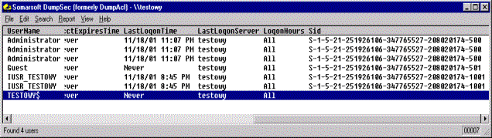

Rys. 5. Enumeracja SID

Informację w czasie enumeracji można również realizować poprzez łączenie się ze zdalnymi aplikacjami i obserwowanie zwracanych przez nie danych. Nazywamy to przechwytywaniem etykiet. Najprostsza metoda to nawiązanie połączenia przez ***telnet*** ze znanym portem wybranego na cel serwera. W razie potrzeby należy wcisnąć kilka razy *Enter*.

Obrona wymaga dużo pracy ze strony administratora. Należy sporządzić listę aplikacji, które muszą funkcjonować a następnie znaleźć odpowiednie dla nich metody wyłączenia pokazywania informacji o ich producencie, wersji, itp. Co pewien czas należy dokonywać skanowania aby upewnić się, że niepożądane informacje faktycznie nie są udostępniane.

2.5. Przechwytywanie etykiet

Informację można również uzyskać poprzez łączenie się ze zdalnymi aplikacjami i obserwowanie zwracanych przez nie danych. Nazywamy to przechwytywaniem etykiet lub pozyskiwaniem banerów. Najprostsza metoda to nawiązanie połączenia przez ***telnet*** ze znanym portem wybranego na cel serwera. W razie potrzeby należy wcisnąć kilka razy *Enter*.

Obrona wymaga dużo pracy ze strony administratora. Należy sporządzić listę aplikacji, które muszą funkcjonować a następnie znaleźć odpowiednie dla nich metody wyłączenia pokazywania informacji o ich producencie, wersji, itp. Co pewien czas należy dokonywać skanowania aby upewnić się, że niepożądane informacje faktycznie nie są udostępniane.

**c:\telnet www.testowa.com 80**

**HTTP/1.0 400 Bad Request**

**Server: Netscape-Commerce/1.12**

**Your browser sent a non-HTTP compliant message**

3. Enumeracja systemu Linux

3.1. Programy finger, rwho, rusers, w, nc

Jedną z najprostszych metod uzyskania informacji o użytkowniku jest polecenie *finger*. Komenda ta pozwala na dostęp do takich danych jak: imię i nazwisko użytkownika, jego katalog domowy, rodzaj powłoki przez niego używanej, data ostatniego logowania, informacje o poczcie czy też informacje zawarte w pliku *.plan*. Choć polecenie to może potencjalnie wyprowadzić wiele użytecznych informacji o użytkowniku to jednak najczęściej jest ono wyłączane przez administratora. W związku z tym jego skuteczność jest znikoma. Innym poleceniem mającym podobne działanie do *finger* jest *rwho.* Dzięki niemu również uzyskamy informacje na temat użytkowników zalogowanych na komputerach w sieci lokalnej. Podobnie działa polecenie *rusers*.

Polecenie ***w*** działa w podobny sposób dostarczając informacji o nazwie zalogowanych użytkowników, ich liczbie, czasie zalogowania, aktualnym procesie użytkownika oraz wykorzystaniu przez ten proces zasobów procesora. Przykłady wykorzystania wymienionych programów przedstawiono na rys. 6¸ 9.

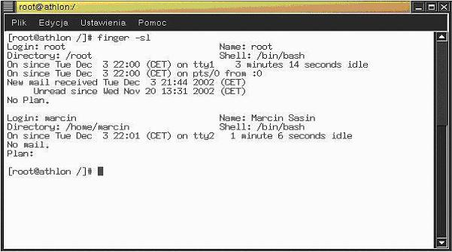

Rys. 6. Enumeracja przy pomocy programu *finger*

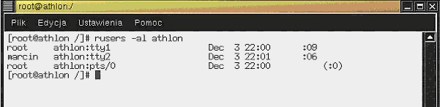

Rys. 7. Enumeracja przy pomocy programu *rusers*

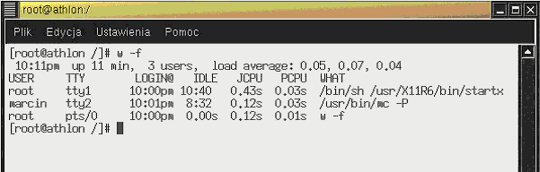

Rys. 8. Enumeracja przy pomocy programu *w*

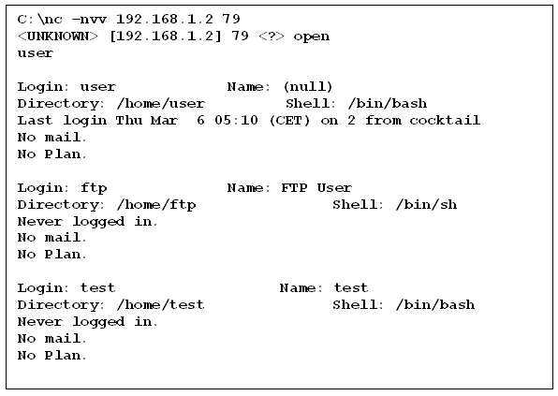

Rys. 9. Enumeracja przy pomocy programu *NetCat*

3.2. SMTP

Do uzyskania informacji o użytkownikach można również wykorzystać protokół SMTP (*Simple Mail Transfer Protocol*). W ramach SMTP zdefiniowano kilka poleceń mogących spowodować ujawnienie informacji niepowołanym osobom. Do poleceń tych należą ***vrfy***oraz ***expn****.* Przykłąd takiej enumeracji przedstawiono na rys. 10.

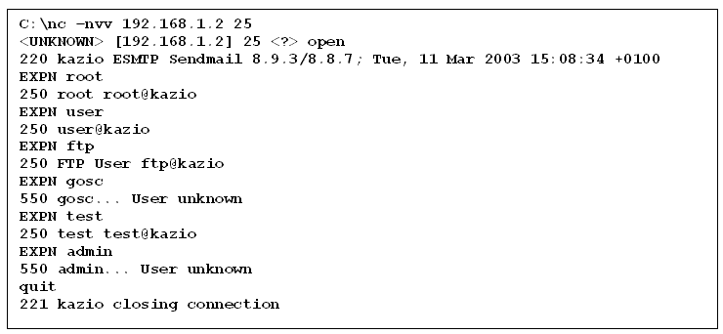

Rys. 10. Przykład enumeracji SMTP

3.3. SNMP

Narzędziem, które można wykorzystać jest, podobnie jak w systemach Windows, również protokół SNMP (*Simple Network Management Protocol*) oraz program ***snmpwalk.***

Dane wyjściowe tego programu zawierają mnóstwo ciekawych informacji. Należą do nich m.in. nazwa hosta, wersja systemu operacyjnego, adresy IP i MAC innych komputerów, z którymi ten komputer komunikował się ostatnio, informacje dotyczące sieci i portów oraz wiele innych. Taką ciekawą informacją może być również adres e-mail administratora (4 wiersz wyprodukowanego raportu - rys. 11).

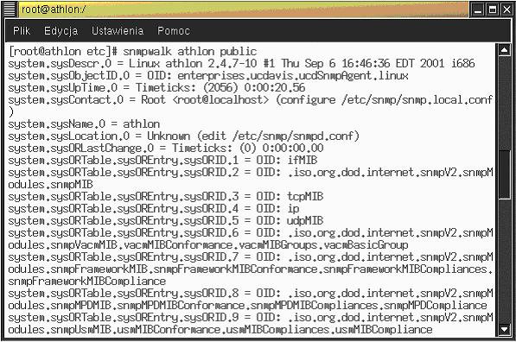

Rys. 11 Enumeracja przy pomocy programu *snmpwalk*

3.4. NFS

O tym, jacy użytkownicy posiadają konta w systemie możemy się również dowiedzieć przez wykorzystanie NFS (Network File System). NFS umożliwia udostępnianie komputerom plików przechowywanych w innym komputerze. Zapytując serwer NFS poleceniem ***showmount*** można zobaczyć jaki system plików został wyeksportowany i z jakimi opcjami, oraz jakie komputery aktualnie montują systemy plików.

Czasami zdarza się, że system taki jest montowany w katalogu domowym użytkownika, dzięki czemu uzyskać można nazwy kont użytkowników danego komputera. Może się to okazać pomocne przy późniejszej próbie łamania haseł. Przykład użycia programu *showmount* pokazano na rys. 12.

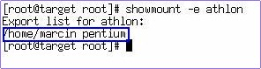

Rys. 12. Przykład użycia programu *showmount*

3.5. NIS

Bardzo przydatnym mechanizmem może okazać się NIS (*Network Information System*). NIS dystrybuuje informacje zawarte np. w plikach *passwd* i *group* do wszystkich komputerów w sieci, dzięki czemu sieć ta jest widoczna jako jeden system. Informacje są przechowywane na serwerze w specjalnych plikach zwanych mapami. Znając nazwę domeny NIS można przechwycić nazwy komputerów, nazwy użytkowników oraz zaszyfrowane odwzorowania haseł z serwera NIS.

Polecenie ***ypcat hosts*** pokazuje, jakie hosty znajdują się w bazie serwera. Używając polecenia ***ypcat passwd*** można wysłać zapytanie o mapę *passwd.byname* i otrzymać hasła z systemu w postaci zaszyfrowanej. Można następnie użyć programu do łamania haseł, który w połączeniu z dobrym słownikiem powinien odszyfrować zdobyte hasła. Przykład pokazuje, że w systemie istnieje konto użytkownika *Marcin Sasin* z katalogiem domowym /home/marcin.

O tym, jakie usługi są uruchomione na komputerach w danej sieci, można się również dowiedzieć korzystając z polecenia ***ypcat rpc.byname***. W ten sam sposób działa polecenie ***ypcat services.byname***. Jedyna różnica polega na tym, że pytanie dotyczy innej mapy, w tym przypadku *services.byname*. Wynik jest niemalże identyczny. Na rys. 13¸ 16 przedstawiono przykłady enumeracji wykorzystującej NIS.

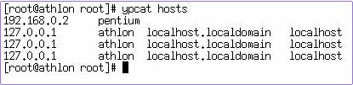

Rys. 13. Enumeracja przy pomocy programu *ypcat hosts*

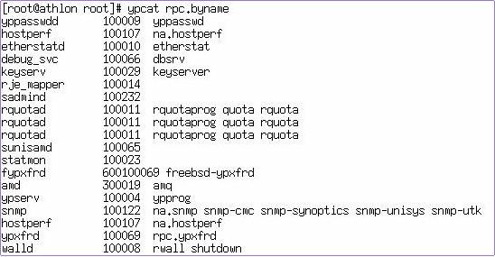

Rys. 14. Enumeracja przy pomocy programu *ypcat rpc.byname*

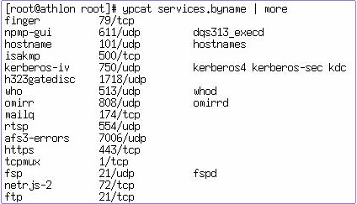

Rys. 15. Enumeracja przy pomocy programu *ypcat services.byname*

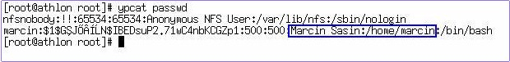

Rys. 16. Enumeracja przy pomocy programu *ypcat passwd*

3.6. RPC

Aplikacje muszą mieć możliwość komunikowania się między sobą w sieci. Jednym z najbardziej popularnych, służących do tego protokołów, jest RPC (*Remote Procedure Call*). RPC korzysta z programu o nazwie ***portmapper (rpcbind)***, który zarządza wywołaniami klientów i portami, które są dynamicznie przypisywane do nasłuchujących aplikacji.

Rys. 17 przedstawia użycie programu ***rpcinfo*** pozwalającego na enumerację aplikacji RPC, nasłuchujących na zdalnym komputerze.

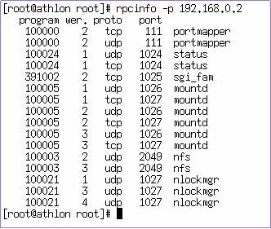

Rys. 17. Enumeracja RPC

3.7. Przechwytywanie etykiet

Ta sama metoda, którą zaprezentowano w pkt. 2.5. Przykład zamieszczono na rys. 18.

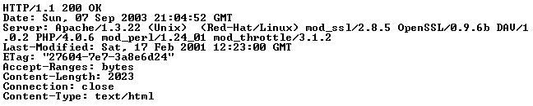

Rys. 18. Przechwytywanie etykiet

1. Co to jest spoofing?

*Spoofing*, czyli atak poprzez podszywanie się w tradycyjnym ujęciu oznacza działanie atakującego, polegające na oszukaniu mechanizmu autentykacji zachodzącego pomiędzy maszynami przekazującymi między sobą pakiety. Proces autoryzacji przeprowadzany jest poprzez sfałszowanie pakietów "zaufanego" hosta - należącego do atakowanej sieci. Obecnie mianem *spoofingu* określa się dowolną metodę łamania zabezpieczeń opartych na adresie lub nazwie hosta. Istnieje kilka technik podszywania. Spoofing nie jest cechą ściśle określonej warstwy OSI. Można go realizować praktycznie w każdej warstwie.

Ataki tego typu należą do grupy "technik zaawansowanych". Naruszenie bezpieczeństwa następuje w bardzo dyskretny sposób. Techniki spoofingu są bardziej skomplikowane niż inne, przez co rzadko dochodzi do ataków z wykorzystaniem tej metody.

2. Spoofing ARP

ARP (*Address Resolution Protocol*) jest protokołem odpowiedzialnym za konwersję adresu IP na adres sprzętowy. Gdy datagram IP jest gotowy do wysłania, host musi dowiedzieć się, jaki jest adres sprzętowy skojarzony z docelowym adresem IP. Dla pakietów wysyłanych wewnątrz sieci lokalnej, będzie to adres interfejsu docelowego. Dla pakietów skierowanych na zewnątrz, będzie to adres jednego z *routerów*.

Aby zdobyć poszukiwany adres sprzętowy, host wysyła zapytanie ARP używając sprzętowego adresu ogólnego (*hardware broadcast address*). Pytanie brzmi: *Jaki jest adres sprzętowy skojarzony z podanym adresem IP ?.* Powinien odpowiedzieć co najwyżej jeden host z sieci lokalnej. Pytanie zawiera adres IP nadawcy. Wszyscy, do których pytanie dotrze, mogą zapisać skojarzenie adresu IP i adresu sprzętowego nadawcy pytania. Zrobi to na pewno wywołany host gdyż musi odpowiedzieć na pytanie. Skojarzenia te zapisywane są w buforze ARP (*ARP cache*). Ulegają one przeterminowaniu po kilku minutach. Zawsze przed wysłaniem zapytania ARP ma miejsce sprawdzenie bufora ARP. Po przeterminowaniu wysyłane jest pytanie odświeżające zapis ARP. Jeżeli odpowiedź nie nadejdzie, to zapis jest usuwany z bufora. Jeżeli przed usunięciem zapisu z bufora stary komputer zostanie odłączony od sieci i pojawi się nowy z tym samym adresem IP i innym adresem sprzętowym, to odpowie on na pytanie odświeżające i nastąpi modyfikacja w buforach nadawcy pytania. Na rys. 1 przedstawiono przebieg opisanego procesu, a na rys. 2 można obejrzeć strukturę zapytania ARP.

Gdy dwa komputery maja ten sam adres IP, to oba odpowiedzą na zapytanie dotyczące tego adresu. Niektóre systemy mogą zignorować drugi komunikat, inne nadpiszą pierwszy zawartością drugiego. Systemy mogą również wysyłać komunikat zerowania (RESET TCP/IP). Systemy nie muszą sprawdzać, czy powtórzony komunikat pochodzi z tego samego źródła, czy jest próbą *spoofingu*. Włamywacz może spowodować odłączenie od sieci komputera pod który chce się podszyć i wejść w ten sposób w jego miejsce. Może jednocześnie próbować zmienić jego adres IP. Na rys. 3. przedstawiono przebieg procesu *spoofingu* ARP.

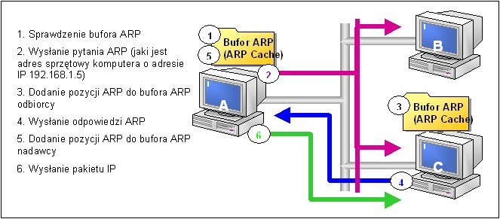

Rys. 1. Funkcjonowanie ARP

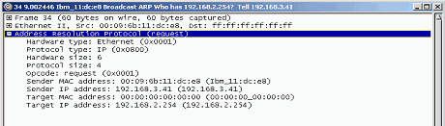

Rys. 2. Zapytanie ARP przechwycone przez *sniffer*

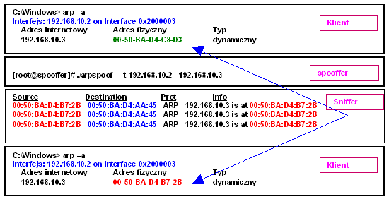

Rys. 3. Przebieg spoofingu ARP

Istotą *spoofingu* jest to, że jest on skierowany przeciwko komputerowi oszukiwanemu, a nie temu, którego adres IP został przejęty. W parze tej komputer oszukiwany jest elementem ufającym a ten, którego adres przejęto - zaufanym. Wynika z tego, że maszyny ufające nie powinny korzystać z ARP do wykrywania adresów sprzętowych komputerów zaufanych. Zamiast tego zapis taki powinien być wprowadzony do bufora ARP jako tzw. *zapis permanentny*, który nie ulega przeterminowaniu. Nie będą wysyłane pytania ARP. Ewentualne odpowiedzi, które nie były poprzedzone pytaniem nie są obsługiwane.

Wadą zapisów permanentnych jest możliwość wysyłania pakietów do niedziałających komputerów. Wadą jest również konieczność zmian wpisów w przypadku zmiany konfiguracji. Bufory ARP maja ograniczoną pojemność, co limituje liczbę zapisów permanentnych lub ogranicza czas ważności zapisów dynamicznych. W systemach Unix, Windows dostępne jest polecenie **arp** umożliwiające:

* wyświetlanie zapisów znajdujących się w buforze,
* usuwanie zapisów z bufora,
* wstawianie zapisów permanentnych,
* wstawianie grupy zapisów z pliku.

Zagrożenie *spoofingu* pomiędzy podsieciami IP jest usuwane przez zastosowanie barier sprzętowych w postaci *routerów* z permanentnymi zapisami ARP. Jeżeli komputery zaufane pracują w podsieci narażonej na *spoofing* ARP, to dzięki zapisom permanentnym *routery* nie zostaną oszukane. Należy jeszcze zadbać aby komputery zaufane były chronione przed *spooferem* ARP udającym *router*. *Routery* są jednak zwykle dobrze zabezpieczone i nie przerywają pracy.

Jeżeli nie istnieje możliwość wprowadzenia bariery sprzętowej, to zostaje szybkie wykrywanie *spoofingu* i natychmiastowa interwencja. Należy opracować procedury postępowania w takich przypadkach gdyż wykryta nieprawidłowość może być zamierzona, przypadkowa, lub być naruszeniem bezpieczeństwa.

Pasywna detekcja na poziomie hosta

Komputer odpowiadający na pakiet ARP powinien badać nie tylko adres odbiorcy ale i adres IP nadawcy. Jeżeli stwierdzi, że to jest jego adres, to może oznaczać, że inny komputer podszywa się pod niego. Takiej kontroli dokonuje większość systemów.

Aktywna detekcja na poziomie hosta

Hosty powinny wysyłać pytania ARP ich własnych adresów przy starcie systemu jak i regularnie później. Jeżeli odpowiedź ARP nadejdzie, to może to oznaczać wykrycie *spoofingu*.

Detekcja na poziomie serwera

Polega na weryfikacji pytania ARP przez pytanie RARP dotyczące adresu sprzętowego zawartego w odpowiedzi. Pytanie RARP brzmi: *Jaki jest adres IP skojarzony z podanym adresem sprzętowym?*. Protokół RARP jest normalnie używany przez stacje bezdyskowe, które podczas startu muszą sprawdzić swój adres IP. Metoda pytania odwrotnego jest bardzo skuteczna również w wielu innych sytuacjach.

Detekcja na poziomie sieci przez okresowe kontrole

Okresowe kontrole powinny dotyczyć zawartości buforów ARP. Można wtedy wykryć w nich zmiany adresów. Zadaniem personelu administracyjnego powinno być bieżące utrzymywanie bazy danych z adresami sprzętowymi, adresami IP, nazwami DNS itp. Bazy takie mogą być podstawą okresowo przeprowadzanych automatycznych kontroli. Można wykorzystać protokół SNMP. W SNMP każdy komputer korzystający z IP ma agenta SNMP odpowiadającego na żądania dotyczące informacji i konfiguracji. W niektórych standardach SNMP dostępne są tabele opisujące adresy sprzętowe i IP.

Detekcja na poziomie sieci przez ciągłe monitorowanie

Interfejs sieciowy można przełączyć w *tryb ogólny*, dzięki któremu możliwe jest ciągłe analizowanie każdego pakietu w sieci. Można wtedy dodatkowo realizować analizę ruchu w sieci i opracowywać odpowiednie statystyki. Do przeprowadzenia takiego niskopoziomowego monitoringu sieci stworzono agentów SNMP z obsługą protokołu RMON.

3. Spoofing usługi routingu

Decyzja dotycząca *routingu*, to odpowiedź na pytanie: *Dokąd wysłać datagram o danym adresie IP?* Jeżeli adres docelowy zgadza się z adresem sieci podłączonej do jednego z interfejsów, wtedy datagram jest skierowywany bezpośrednio pod adres docelowy. W innym przypadku wybierany jest *router*, który przekaże datagram dalej.

*Spoofing* *routingu* polega na skłanianiu komputerów do przesyłania datagramów w miejsca inne niż te, do których powinny trafić. Może to doprowadzić do odmowy usługi. Maszyna, do której są kierowane pakiety nie odpowiada. Może zostać przechwycony wszelki ruch pomiędzy sieciami. W trakcie tego działania można prowadzić filtrowanie ruchu, wprowadzać modyfikacje, tworzyć wrażenie poprawnego funkcjonowania sieci.

Jeżeli w sieci dostępnych jest kilka *routerów* (w tym domyślny) to może się zdarzyć, że ten do którego dotrze datagram uzna, że inny będzie bardziej właściwy, to przesyła do niego datagram, a do komputera źródłowego wysyła komunikat ICMP (*Internet Control Message Protocol*) informujący o zmianie kierunku. Komunikat ten mówi: *datagramy do sieci A.B.C.D lepiej jest przesyłać poprzez router W.X.Y.Z.* Komputer, który otrzyma ten komunikat powinien uaktualnić swoje tablice *routingu*. Datagram nie jest gubiony i nie jest potrzebne jego powtórne wysłanie, gdyż już to zrobił *router*.

Jeżeli komputer ignoruje komunikaty ICMP, to pakiety będą dostarczane mniej efektywnie. Jest to jednak metoda uniknięcia najprostszej techniki *spoofingu* *routingu* - wysyłaniu komunikatów ICMP o zmianie kierunku. Wiele systemów nie sprawdza ważności tych komunikatów. Powinno przynajmniej nastąpić sprawdzenie, czy komunikaty takie pochodzą z jednego ze znanych *routerów*.

Można się również zabezpieczać poprzez sprawdzenie czy bufory ARP hostów mają zapisy permanentne dotyczące adresów autoryzowanych *routerów*. Zapobiega to *spoofingowi* ARP, w których jeden z komputerów mógłby udawać *router*. Mógłby on wtedy przechwytywać wszelki ruch wychodzący z sieci.

Protokół RIP (*Routing Information Protocol*) jest protokołem *routingu*, który wykorzystywany jest do informowania maszyn znajdujących się w sieci o routerach. Protokoły routingu stosuje się do przesyłania pakietów do poszczególnych sieci docelowych. Poza tym routery potrzebują protokołów routingu do wymiany informacji, o ile nie zostały zastosowane ręcznie konfigurowane tabele routingu. Protokoły routingu mogą być również narażone na atak, który doprowadza do powstania błędnych tablic w routerach jak i w zwykłych maszynach. Protokół wektorowy RIP, jest najczęściej używanym protokołem routingu.

Jeśli w sieci komputerowej znajdują się urządzenia routujące, bardziej zaawansowani włamywacze zaczną szukać routerów obsługujących protokół RIP v1 lub RIP v2. Spowodowane jest to tym, iż dane powyższego protokołu można w prosty sposób sfałszować (patrz slajd)

Włamywacz może więc w prosty sposób przesłać pakiety do routera RIP z nakazem przesłania ich do nieautoryzowanego systemu lub sieci. Metoda polegająca na fałszowaniu protokołu RIP może wyglądać w następujący sposób:

1. Włamywacz identyfikuje router RIP, który chce zaatakować przez szukanie nasłuchującego portu 520 UDP,
2. Znalezienie tablic routowania, które co pewien czas rozgłaszane są przez RIP,
3. Wybranie najlepszej drogi ataku. Może być to np. dodanie do routera RIP własnej ścieżki routowania,
4. Od tej pory wszystkie pakiety zostaną przekierowane do systemu agresora.

Na rys. 4 przedstawiono przykład *spoofowania* usługi *routingu*.

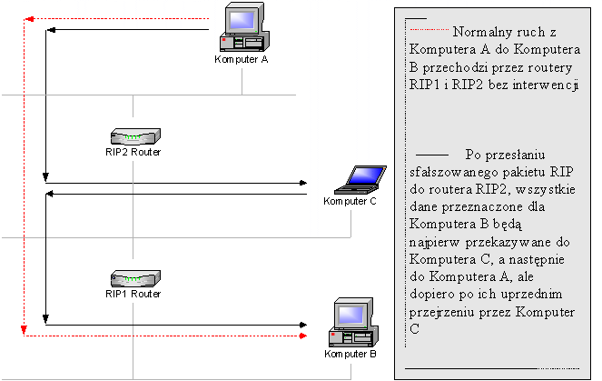

Rys. 4. *Spoofing routing*u

Wynika z tego, że należałoby zastosować jedną z opcji:

* zaprzestać używania pasywnego protokołu RIP na *routerach*,
* bardzo ostrożnie używać pasywnego protokołu RIP na *routerach*.

Aby zachować bezpieczeństwo, pasywny uczestnik RIP powinien brać pod uwagę tylko informacje z zaufanych źródeł. Powszechnie stosowany demon ***routed*** jest przesadnie ufny. Należałoby stosować taki, który np. będzie podczas startu sprawdzać plik konfiguracyjny zawierający m.in. adresy zaufanych źródeł informacji RIP. Dobrym rozwiązaniem będzie też stosowanie innych protokołów rutowania dynamicznego, mających wbudowane mechanizmy zabezpieczeń, które ograniczają możliwości fałszowania. Rezygnacja z protokołu routingu RIP na pewno znacznie utrudni atakującemu dostęp do sieci komputerowej firmy.

4. Spoofing DNS

DNS jest systemem rozproszonej bazy danych udostępniającym usługę translacji nazw na adresy w sieci IP. Jest to system hierarchiczny. Dane umożliwiające translację nazw na adresy są przechowywane w plikach strefowych na serwerze DNS. Przypomnijmy sobie teraz kilka podstawowych pojęć związanych z DNS:

* **domena prosta** zawiera rekordy, które umożliwiają translację nazw na adresy IP, czyli umożliwia odpowiadanie na proste pytania DNS,
* **domena odwrotna** zawiera rekordy, które umożliwiają translację adresów IP na nazwy, czyli umożliwia odpowiadanie na odwrotne pytania DNS,
* **serwerem autorytatywnym** jest serwer odpowiedzialny za utrzymywanie dokładnej i pewnej informacji o domenie,
* **serwerem pierwotnym** jest serwer autorytatywny stanowiący pierwotne źródło informacji o domenie,
* **serwerem wtórnym** jest serwer autorytatywny, który okresowo pobiera plik strefowy z serwera głównego,
* **serwerem notatnikowym** (*Caching-Only) jest* serwer nieautorytatywny, który otrzymuje odpowiedzi od innych serwerów, zapamiętuje je i jest wobec tego w stanie udzielać odpowiedzi klientom,
* **pytania iteracyjne** jest pytaniem, na które serwer zwraca w odpowiedzi adres serwera autorytatywnego, który powinien znać odpowiedź - jeżeli sam nie potrafi na nie odpowiedzieć,
* **pytania rekursywne** jest pytaniem, na które serwer zwraca ostateczną odpowiedź, nawet jeżeli sam nie potrafi na nie odpowiedzieć - poszukuje odpowiedzi u innych serwerów.

W komunikacie DNS występuje pole identyfikatora komunikatu TID (*Transacttion ID*). Miało ono:

* umożliwiać oprogramowaniu DNS poszczególnych transakcji (zapytań i odpowiedzi),
* uniemożliwiać intruzowi podszywanie się.

Pole identyfikatora ma 16 bitów, zatem można wygenerować 65535 identyfikatorów. W najprostszym przypadku intruz wyśle pakiety zawierające wszystkie możliwe identyfikatory (65535 pakietów). Ponieważ standardowa odpowiedź liczy około 200 bajtów, więc trzeba wysłać w sieć kilkanaście MB. Intruz uzyskuje jednak pewność, że jeden z tych pakietów zostanie uznany za właściwy. Trudność przeprowadzenia ataku polega jedynie na tym aby udało się wysłać dane przed udzieleniem odpowiedzi przez właściwy serwer DNS. Wykorzystuje się w tym celu ataki DoS.

Jeżeli chodzi o pola adresów IP, to oczywiście muszą one wskazywać adres komputera oszukiwanego, oraz adres serwera, pod który podszywa się intruz. Uzyskanie listy adresów serwerów DNS dowolnej domeny jest bardzo łatwe.

Kolejne dane, które musi ustalić atakujący, to port źródłowy i docelowy. Port źródłowy w preparowanym pakiecie, to zawsze 53. Z portem docelowym sytuacja jest trudniejsza, ponieważ teoretycznie komputer atakowany mógł wysłać zapytanie DNS z dowolnego wolnego portu. Praktyka wskazuje jednak, że jest to port 53 lub 1024. Testy wykazują ponadto, że odpowiedzi kierowane na port 53 są zawsze akceptowane, bez względu na to z jakiego portu wysłano zapytanie. Jest to prawdopodobnie błąd implementacji serwera.

Okazuje się ponadto, że można skrócić odpowiedź DNS do około 100 bajtów (z około 200), co znacznie ogranicza globalną ilość i czas wysyłania danych przez intruza.

Co powinien wiedzieć intruz, aby mógł przeprowadzić atak?

* Kiedy atakowany komputer zada pytanie, na które intruz chce udzielić odpowiedzi?
* Jaki powinien być identyfikator odpowiedzi?
* Jaki powinien być adres źródłowy odpowiedzi?

W pamięci podręcznej, serwer DNS przechowuje informacje dotyczące ostatnio zrealizowanych mapowań. Czas przechowywania zapisany jest w polu TTL komunikatu DNS. Jeżeli atakujący sam zada pytanie serwerowi i uczestnicząc w przygotowaniu odpowiedzi umieści w komunikacie fałszywe odwzorowanie z dużym TTL, to informacje podstawione przez intruza przez długi okres czasu będą przebywać w pamięci podręcznej serwera DNS. Każdy pytający dostanie sfałszowaną odpowiedź.

Ustawienie właściwego identyfikatora transakcji dla serwerów w Windows jest łatwe, gdyż generuje on identyfikatory przewidywalne (inkrementacja o 1). Dla serwera BIND należy wysłać paczkę pakietów odpowiedzi, gdyż numer transakcji jest losowany.

**Scenariusz ataku**

Atak na serwer dns1.firma.com ma na celu umieszczenie w jego pamięci podręcznej sfałszowanego zapisu dotyczącego serwera wazny.abc.com. Celem intruza jest aby użytkownik korzystający z serwera DNS dns1.firma.com, chcący połączyć się z serwerem wazny.abc.com uzyskiwał połączenie z serwerem intruz.

Krok 1: Uzyskanie listy serwerów DNS domeny abc.com. Np. poprzez usługę *whois*.

Krok 2: Zapytanie o dowolny komputer z domeny abc.com. Np. www.abc.com.

Np. *nslookup* www.abc.com dns1.firma.com

Powoduje to, że serwer dns1.firma.com zapamięta w swojej pamięci podręcznej dane dotyczące serwerów obsługujących domenę abc.com oraz dane komputera www.abc.com.

Krok 3: Atak DoS na serwery DNS domeny abc.com. Celem tego ataku jest uniemożliwienie udzielania odpowiedzi DNS przez te serwery.

Krok 4: Intruz wysyła zapytanie o adres serwera wazny.abc.com:

*nslookup* wazny.abc.com dns1.firma.com

Krok 5: Intruz zaczyna wysyłać do serwera dns1.firma.com sfałszowane odpowiedzi na pytania dotyczące komputera wazny.abc.com. Adres źródłowy wskazuje na jeden z serwerów DNS domeny abc.com, wartość TTL jest maksymalna z możliwych, jako adres komputera wazny.abc.com ustawiony jest adres komputera intruz. Wysyłanych jest 65535 odpowiedzi, każda z innym identyfikatorem transakcji.

Krok 6: Sprawdzenie, czy sfałszowane odwzorowanie zostało umieszczone w pamięci podręcznej serwera dns1.firma.com

*nslookup* wazny.abc.com dns1.firma.com

Jako adres serwera wazny.abc.com powinien zostać wyświetlony adres komputera intruz.

Krok 7: Dowolny klient z domeny firma.com wydaje polecenie połączenia z serwerem wazny.abc.com. W rzeczywistości uzyskuje połączenia z komputerem intruz.

**Obrona przed atakiem**

* Przeprowadzenie ataku będzie utrudnione jeżeli wyłączymy stosowanie pamięci podręcznej przez serwery DNS. Obniży to wydajność usługi DNS ale zmusi intruza do dokładnego przewidzenia kiedy jego ofiara zleci serwerowi DNS dokonanie mapowania. A to jest trudne.
* Próba obrony powinna polegać również na sprawdzeniu wszystkich odpowiedzi na pytania odwrotne za pomocą pytań prostych. Testy takie mogą być skuteczne jeżeli włamywacz zmienił pliki związane z pytaniami odwrotnymi a nie zmienił plików związanych z pytaniami prostymi. Ponadto pliki takie mogą być przechowywane na różnych serwerach i może się zdarzyć, że tylko jeden z nich zostanie przechwycony.
* Można wykorzystywać pytania iteracyjne zamiast rekursywnych. Gdy serwer nazw udziela odpowiedzi nieautorytatywnej na pytanie iteracyjne, to odpowiada nazwą serwera, który prawdopodobnie zna odpowiedź autorytatywną. Przechwycony serwer nazw może skierować pytanie do innego serwera pod kontrolą włamywacza lub stwierdzić, że sam jest autorytatywny. Test na autorytatywność powinien wykryć atak.
* Test na autorytatywność wymaga skierowania pytania do serwera nazw poziomu głównego i zacząć poszukiwania od góry, schodząc stopniowo coraz niżej. Jest to procedura pracochłonna i nie pomaga gdy przechwycony został serwer autorytatywny. Ponieważ standardy DNS wymagają aby dane dotyczące każdej z domen były powielone na komputerach nie znajdujących się w tej samej sieci ani nie pobierających energii z tego samego źródła (tzw. *wspólny punkt awarii*), więc nie wydaje się prawdopodobne przechwycenie wszystkich autorytatywnych serwerów DNS danej domeny. Ponieważ jednak jeden z serwerów pełni rolę podstawowego (*primary*), więc jego przechwycenie spowoduje, że po pewnym czasie błędne dane będą znajdowały się na wszystkich serwerach autorytatywnych danej domeny.
* Rozwiązaniem, które należy również rozważyć, przynajmniej w niektórych sieciach, jest zrezygnowanie z DNS i korzystanie z tablic statycznych.
* Dokument RFC 1788 proponuje rozwiązanie polegające na wykorzystaniu ICMP. Komputery powinny odpowiadać na komunikat ICMP proszący o zbiór nazw odpowiadających podanemu adresowi IP. Potem można przeprowadzić weryfikacje poprzez proste pytania DNS.
* Kolejną z metod ochrony serwerów DNS przed spoofingiem jest zastosowanie *DNS Security* (DNSSEC). W 1997 roku zaczęto myśleć nad systemem zabezpieczeń i uwierzytelniania w DNS. Nazwano go właśnie DNSSEC (*Domain Name Server Security*). Jest to protokół służący do bezpiecznej dystrybucji nazw domen, umożliwiający serwerowi DNS podpisywanie swoich odpowiedzi.

5. Porywanie sesji (hijacking)

Porwanie połączenia TCP jest aktywnym atakiem polegającym na przechwyceniu części sesji użytkownika oraz wysyłaniu danych w jego imieniu. *Hijacking* możliwy jest w przypadku protokołów, które nie zabezpieczają transmisji poprzez szyfrowanie. Przesyłane czystym tekstem dane mogą zostać podsłuchane, przechwycone, a atakujący ma możliwość podania się za którąkolwiek ze stron i wysłania dowolnych informacji. *Hijacking* wykorzystuje istniejące połączenie zainicjowane przez użytkownika. Porywanie sesji ma więc sens jedynie po fazie autentykacji, kiedy połączenie wykorzystuje hasło. Dzięki temu atakujący zyskuje możliwość wykonania poleceń na serwerze z uprawnieniami zalogowanego klienta. Jest to kradzież zaufania serwera do klienta.

Aby móc porwać sesję atakujący musi znajdować się na drodze pomiędzy klientem i serwerem. Najprostszy przypadek to komputery znajdujące się w tym samym segmencie sieci LAN w jednej domenie kolizyjnej. W takim przypadku atakujący widzi wszystkie pakiety bez stosowania dodatkowych technik.

Umiejscowienie maszyny atakującego w środku połączenia tak by mógł *routować* pakiety pomiędzy klientem i serwerem jest wykrywalne za pomocą programu *traceroute* o ile atakujący nie przedsięwziął specjalnych środków. Komputer pośredniczący aby pozostać niewidzialny dla programu *traceroute* nie może:

* zmieniać wartości **TTL** w przekazywanych pakietach
* wysyłać komunikatów **ICMP destination unreachable**.

Ubocznym działaniem tego ataku - o ile atakujący nie jest w stanie usuwać z łącza pakietów generowanych przez klienta oraz serwer - jest burza pakietów ACK. Liczba ich będzie rosnąć lawinowo w zależności od tego, jak dużo danych klient będzie chciał wymienić z serwerem. Dzieje się tak ze wspomnianego wcześniej powodu - każdy pakiet odrzucony przez którąś ze stron z powodu błędnego numeru sekwencyjnego powoduje wygenerowanie pakietu ACK zawierającego informację o spodziewanym numerze sekwencyjnym. Ponieważ jednak druga strona po otrzymaniu takiego pakietu stwierdzi, że nie zawiera on oczekiwanego numeru sekwencyjnego sama wygeneruje pakiet ACK tworząc zamkniętą pętle. Pętla ta nie jest jednak nieskończona bowiem nie przenoszące informacji segmenty po zagubieniu nie są retransmitowane. Dlatego jeśli któryś z pakietów ACK zagubi się (TCP w warstwie sieciowej wykorzystuje zawodny protokół IP), to nie zostanie on ponownie stworzony. Pętle pakietów ACK mają tendencje do samoregulacji. Im więcej pakietów ACK będzie krążyło po sieci tym więcej z nich będzie gubionych z powodu przeciążenia sieci.

Jeśli połączenie będzie znajdować się w stanie rozsynchronizowanym i nie będzie atakującego do potwierdzania odbioru pakietów, to dane będą retransmitowane powodując burzę pakietów. Brak odpowiedzi doprowadzi też w końcu do zerwania połączenia.

**Wczesna desynchronizacja -** metoda ta polega na przerwaniu połączenia we wczesnej fazie i stworzeniu drugiego z innym numerem sekwencyjnym. Przebieg procesu pokazano poniżej.

1. Atakujący nasłuchuje pakietów SYN/ACK zaadresowanych od serwera do klienta.
2. Po wykryciu takiego pakietu atakujący wysyła do serwera pakiet RST zamykając połączenia. Następnie generuje pakiet SYN ze sfałszowanym adresem źródła wskazującym na klienta oraz takim samym numerem portu.
3. Serwer zamknie połączenie od klienta, po czym po otrzymaniu pakietu SYN otworzy na tym samym porcie drugie połączenie wysyłając do klienta pakiet SYN/ACK.
4. Atakujący wykryje pakiet SYN/ACK od serwera i potwierdzi go wysyłając pakiet ACK. W tym momencie serwer przejdzie do stanu stabilnego.

**Desynchronizacja za pomocą *pustych danych* - w** tej metodzie atakujący wysyła duże ilości danych do serwera oraz klienta. Dane te nie powinny być widoczne w warstwie aplikacji i jednocześnie powodować rozsynchronizowanie połączenia. Poniżej pokazano scenariusz ataku w przypadku połączenia przy pomocy protokołu *telnet*

1. Atakujący przygląda się sesji bez ingerowania w nią.
2. W wybranym momencie atakujący wysyła dużą ilość pustych danych do serwera. W przypadku sesji *telnet* mogą to być bajty zawierające sekwencje poleceń IAC NOP IAC NOP . Każde dwa bajty IAC NOP zostaną zinterpretowane przez demona *telnet* i usunięte ze strumienia bez widocznych dla użytkownika efektów. Po przetworzeniu przesłanych przez atakującego danych serwer posiadać będzie numer potwierdzenia różny od tego, którego spodziewa się klient.
3. Atakujący postępuje w ten sam sposób z klientem.

**Obrona przed atakiem**

Atak na sesję TCP wywołuje skutki uboczne, które mogą posłużyć do jego wykrycia:

* Wykrywanie stanu rozsynchronizowanego - porównanie numerów sekwencyjnych po obu stronach połączenia. Potrzebny jest jednak osobny mechanizm dokonujący tego porównania, który zabezpieczony byłby przed możliwością ingerencji przez atakującego.
* Wykrywanie burzy pakietów ACK - normalne połączenie telnet w sieci lokalnej generuje około 45% pakietów z flagą ACK w stosunku do liczby wszystkich pakietów. W momencie burzy ACK nieomal wszystkie pakiety zawierają tą flagę.
* Wykrywanie większej liczby zagubionych pakietów oraz retransmisji dla konkretnego połączenia. Spowodowane jest to przeciążeniem sieci pakietami ACK oraz czasami nie przechwytywaniem przez atakującego wszystkich pakietów.
* Zrywane połączenia. Porywanie sesji TCP zawiera kilka słabych punktów, których powodzenie zależy od wielu czynników. Błąd w którejś fazie porwania może doprowadzić do zerwania połączenia.

Najlepszym chyba jednak sposobem sposobem zabezpieczenia się przed porywaniem sesji TCP jest korzystanie z protokołów kryptograficznych szyfrujących całość komunikacji lub używanie programów tunelujących nie szyfrowane protokoły. Do kategorii tej należą między innymi wirtualne sieci prywatne oraz różnego rodzaju programy oferujące usługę tunelowaną.

1. Wprowadzenie

Ataki typu *Denial Of Service* mają na celu uniemożliwienie skorzystania z zasobów lub usługi systemów komputerowych przez uprawnionych użytkowników. Istnieje bardzo dużo odmian tego ataku, włącznie z jego rozproszoną wersją. Do kategorii DoS zaliczane są tak podstawowe sprawy jak przecięcie kabla zasilającego w celu uniemożliwienia skorzystania z komputera lub tak skomplikowane ataki jak skoordynowane uderzenie sieciowe z tysięcy stacji jednocześnie. W zależności od celu ataku można wprowadzić następującą klasyfikację:

Zużycie limitowanych lub nie odnawialnych zasobów - Aby sieć działała sprawnie urządzenia do niej przyłączone muszą posiadać kilka podstawowych zasobów, takich jak wolny czas procesora, powierzchnię dyskową, pamięć RAM, dostępną przepustowość łącza. Ataki DoS na te zasoby mają na celu zużycie tych zasobów lub ich zablokowanie.

* Blokowanie interfejsu - Ataki tego typu mają na celu niedopuszczenie do komunikacji pomiędzy klientem i serwerem. Do tej grupy zalicza się ataki **SYN Flooding**, **Teardrop** i inne.
* Wykorzystanie zasobów serwera przeciw niemu samemu - Ataki tego typu wykorzystują luki w bezpieczeństwie szeroko stosowanych protokołów. Przykładem jest atak **SMURF** lub **Snork**.
* Zużycie przepustowości sieci - Jest to atak brutalny, którego głównym zadaniem jest zużycie całej przepustowości sieci. Do przeprowadzenia tego rodzaju ataku potrzebne są duże zasoby - zwłaszcza szybkie łącza. Atak ten praktykowany jest głównie w wersji rozproszonej - *Distributed DoS*. Uległy mu swego czasu takie witryny jak Yahoo, CNN czy Ebay. Atak DDoS wymaga skoordynowanego działania wielu hostów w celu skutecznego zablokowania celu. Przygotowanie takiego ataku jest nietrywialnie i wymaga wiele przygotowań.
* Zużycie innych zasobów - Do tej kategorii zalicza się ataki nastawione na wyczerpanie zasobów takich jak pamięć operacyjna, pamięć dyskowa. Można tego dokonać na bardzo wiele sposobów - wysyłając dużą liczbę e-mailów, sprawić że system zapisze dużo powtarzających się komunikatów do logów, wysyłając dużo plików do publicznych serwerów FTP i wiele innych. Możliwe jest również wysłanie do procesu sieciowego nietypowych danych, których ten nie będzie w stanie przetworzyć powodując zużycie 100% czasu procesora lub restart maszyny.

Można również utworzyć bardzo dużą liczbę małych plików w systemie, co np.: w systemie Linux może doprowadzić do wyczerpania się węzłów trzymających informacje o plikach - INODE i uniemożliwieniu stworzenia jakiegokolwiek następnego pliku.

Zniszczenie lub zmiana informacji konfiguracyjnej

Źle skonfigurowany program może działać niepoprawnie lub w ogóle nie działać. Intruz może zdalnie lub lokalnie zniszczyć pliki konfiguracyjne blokując dostęp uprawnionym użytkownikom do danego usługi/programu. Na przykład modyfikacja tablicy *routingu* może doprowadzić do zablokowania całej sieci. Z tego też powodu protokoły *routingu* dynamicznego używane są zwykle na łączach, do których użytkownicy nie mają bezpośredniego dostępu. Zmiany w rejestrze systemu Windows również mogą prowadzić do blokady niektórych usług lub bardzo dziwnego zachowania się systemu uniemożliwiającego pracę z nim.

Fizyczne zniszczenie lub zmiana sprzętu

Ataki sieciowe na oprogramowanie nie są jedynym źródłem blokad dostępu do określonych zasobów lub usług. Bezpośrednie bezpieczeństwo fizycznego sprzętu sieciowego jest równie ważne. Zniszczenie kluczowego routera zablokuje całą sieć na długi czas. Dostęp do urządzeń powinni posiadać wyłącznie wybrani pracownicy po odpowiednim przeszkoleniu.

Sieciowe ataki DOS można podzielić na dwie grupy:

* ataki mające na celu zablokowanie konkretnej usługi
* ataki nastawione na zablokowanie całego systemu

Ataki te wykorzystują luki w oprogramowaniu sieciowym. Aplikacje po otrzymaniu niepoprawnych, często specjalnie spreparowanych danych przerywają działanie lub powodują zajęcie 100% czasu procesora a nawet restart maszyny. Są to ataki niesymetryczne, które można przeprowadzić posiadając łącze nieproporcjonalnie wolniejsze niż atakowany system.

Niektóre ataki DoS - zwłaszcza *Distributed DoS* wykorzystują efekt skali zalewając atakowany serwer większą ilością danych niż ten jest w stanie przetworzyć. Są to ataki mniej wymyślne, które do przeprowadzenia wymagają jednak dużo większej ilości zasobów, np.: szybkiego łącza.

Bardzo często źródłem i bazą dla sieciowych ataków typu *Denial of Service* są niewłaściwe implementacje protokołów w systemach operacyjnych, np.: tworzenie niewłaściwej tablicy ARP, nie sprawdzanie długości pakietów przed ich przetworzeniem, czy zła obsługa składania pofragmentowanych pakietów IP. Wszystkie te niedociągnięcia, nawet mimo braku dostępu do kodu źródłowego są wychwytywane przez programistów i administratorów sieciowych, a stąd już tylko krok do wykorzystania tej wiedzy w celu ataku.

2. Wykorzystanie fragmentacji pakietów

Fragmentacja to proces dzielenia pakietu na mniejsze części celem transmisji przez różnego rodzaju sieci. Proces ten opisany jest szczegółowo w RFC 791. Jedną z wielkości charakteryzujących każdą sieć komputerową jest MTU (*Maximum Transmission Unit*). Określa ona maksymalną wielkość pakietu, który może przez daną sieć zostać przesłany. Dla sieci Ethernet MTU wynosi 1500 bajtów, dla połączeń PPP zwykle 296 bajtów. Pakiet przemierzający Internet przechodzi przez wiele sieci o różnych wielkościach MTU. Urządzenia łączące te sieci (najczęściej *routery*) odpowiadają za fragmentację pakietów gdy jest ona potrzebna. Każdy fragment niesie w sobie następujące informacje:

* identyfikator pakietu, który uległ fragmentacji (fragment ID),
* informację o ilości przenoszonych danych,
* wskaźnik przesunięcia fragmentacji (*offset*) - umiejscowienie danych z tego fragmentu w pełnym datagramie,
* flagę MF (*More Fragments*) określającą czy dany fragment jest ostatnim, czy następują po nim kolejne.

Przykład fragmentacji przedstawiono na rys. 1.

Większa liczba pakietów oznacza, że istnieje większa szansa na ich zagubienie i konieczność retransmisji. Dlatego większość systemów operacyjnych (między innymi.: Linux) stara się uniknąć fragmentacji kiedy tylko jest to możliwe. Służą do tego flagi w nagłówku IP - **Nie Fragmentuj** (*Don't Fragment - DF*). Urządzenie sieciowe, które stwierdzi potrzebę podzielenia pakietu z zapaloną flagą DF na mniejsze części, odrzuci pakiet generując komunikat *ICMP Destination Unreachable*z wyszczególnionym powodem: **potrzebna fragmentacja a flaga DF jest ustawiona** (*fragmentation needed and DF set*) . Podana zostanie również wartość MTU jaka wymagana jest na łączu wymuszającym fragmentację. Kiedy źródło odbierze komunikat ICMP retransmitowany zostanie pakiet o mniejszej długości spełniający warunek MTU. Proces ten nazywa się **odkrywaniem ścieżki MTU** (*Path MTU discovery*). Implementacja fragmentacji pakietów w stosie protokołów TCP/IP zawierała i zawiera wiele luk i niedociągnięć, które po ich odkryciu są wykorzystywane do przeprowadzania ataków. Powstało wiele wariantów takich ataków.

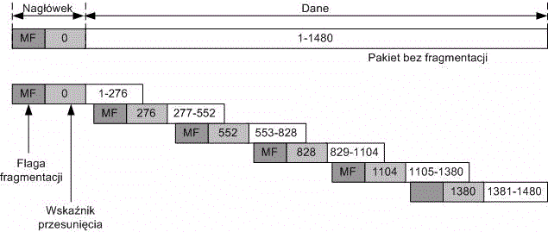

Rys. 1. Przykład fragmentacji

***Ping of Death***

Atak ten polega na wysłaniu do zdalnej maszyny fragmentów datagramu ***ICMP Echo request*** o łącznym rozmiarze przekraczającym 65535 bajtów. Jest to maksymalna wielość jaką może przyjąć pole **długość pakietu** w nagłówku IP. Niektóre systemy operacyjne nie są w stanie poprawnie przetworzyć takiego pakietu co powoduje zwykle zawieszenie lub restart maszyny. Atak ten do przeprowadzenia nie wymaga specjalnych narzędzi. Wystarczy standardowe polecenie ***ping*.** Datagram wysyłany jest w częściach, które złożone razem są większe niż 65535 bajtów. Niektóre maszyny podejmą próbę odtworzenia takiego datagramu i ulegną atakowi. W tej chwili jest to atak raczej nieskuteczny.

***Teardrop***

*Teardrop* atakuje zdalny system poprzez ustawianie nakładających się znaczników przesunięcia w nagłówkach IP. Pakiet o długości 4000 bajtów prawidłowo pofragmentowany na trzy części zawierałby przykładowe następujące wartości znacznika przesunięcia:

* Pierwszy pakiet: bajty od 1 do 1500
* Drugi pakiet: bajty 1501 do 3000
* Trzeci pakiet bajty od 3001 do 4000

*Teardrop* ustawia wskaźnik przesunięcia tak, że kolejne kawałki pofragmentowanego pakietu zachodzą na siebie. Przykładowo dla 4000 bajtowego pakietu w trzech częściach wskaźniki mogłyby posiadać wartości:

* Pierwszy pakiet: bajty od 1 do 1500
* Drugi pakiet: bajty 1500 do 3000
* Trzeci pakiet bajty od 1001 do 3200

Innym wariant tego ataku przedstawiony jest na rys. 2. W przykładzie na rys. 2 pakiety zachodzą na siebie zakresami. Co więcej - cały pakiet nie zostanie odebrany bowiem ostatni kawałek pokazuje na wartość 3200, czyli nie pełną długość pierwotnego pakietu. Host po odebraniu takich pakietów nie jest w stanie ich poprawnie złożyć, co może prowadzić do większej zajętości procesora z powodu obsługi wielu błędów rekonstrukcji lub nawet restartu maszyny czy jej zawieszenia. Kolejne wersje ataku *Teardrop* znane były pod nazwami; *Bonk*, *Boink* oraz *Newtea*r.

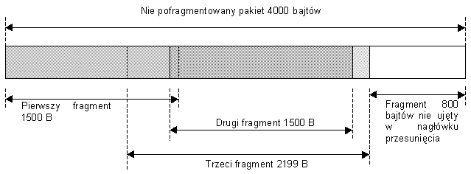

Rys. 2. Wariant ataku Teardrop

**Nakładanie fragmentów (*Fragment Overlapping*)**

Atak ten posiada schemat podobny do *Teardrop*, ale jego działanie jest inne. Fragmentacja IP jest tutaj wykorzystywana w celu obejścia reguł filtrowania i przejścia przez zaporę ogniową lub inne urządzenie filtrujące. Atak ten próbuje nadpisać część nagłówka TCP z pierwszego fragmentu. Nagłówek ten oryginalnie zawiera dane, które są zgodne z polityką bezpieczeństwa zaimplementowaną na zaporze przez co nie jest przez nią odrzucany. Drugi fragment poprzez wykorzystanie wskaźnika przesunięcia fragmentacji stara się nadpisać część nagłówka z pierwszego datagramu zmieniając profil całego połączenia. Można w ten sposób uzyskać poprzez zaporę połączenie np. z portem 23 (*telnet*) wysyłając pierwszy pakiet na port 80 (HTTP), a następnie nadpisując tą wartość w drugim datagramie. Sztuczka ta nie uda się z zaporami ogniowymi dokonującymi łączenia pakietów. Inną metodą jest ustalenie minimalnej dopuszczalnej wartości wskaźnika przesunięcia na routerze.

3. Ataki poprzez zalew pakietów

Przedstawione ataki bazują na błędach w oprogramowaniu i nie generują wzmożonego ruchu w sieci. Druga grupa ataków DoS wykorzystuje efekt skali zalewając zaatakowaną maszynę bardzo dużą liczbą pakietów. Do ataku może posłużyć dowolny protokół stosowany w Internecie. Na odpowiednio dużą skalę są to ataki bardzo skuteczne o czym mogą świadczyć udane ataki na popularne witryny internetowe. Cechą szczególną tego typu ataków jest istnienie trzech stron: atakującego oraz dwóch ofiar: celu ataku oraz maszyny bądź maszyn generujących ruch (*reflector*). Cel ataku prawie nigdy nie zna prawdziwego źródła ataku, gdyż zalewany jest pakietami pochodzącymi od drugiej ofiary ataku, która może być niczego nieświadoma. Dopiero współpraca ofiar może pozwolić na zlokalizowanie źródła. Poszczególne ataki różnią się sposobem generowania ruchu. Mimo iż istnieje bardzo dużo możliwości przeprowadzenia tego typu ataku wszystkie one mają wspólne elementy.

**Zalew UDP *(UDP Flooding)***

*UDP Flooding* wymaga najczęściej dwóch maszyn, które są atakowane. Polega on na stworzeniu pętli pomiędzy nimi. Aby atak był skuteczny komputery te musza posiadać uruchomione usługi odpowiadające na datagramy UDP. Najczęściej wykorzystywanymi usługami są *echo*oraz *chargen*(*character generator protocol*). *Chargen* jest usługą, która na każdy otrzymany pakiet wysyła pakiet. Pętlę inicjuje się poprzez wysłanie do maszyny udostępniającej usługę *chargen,* pakietu ze sfałszowanym adresem nadawcy wskazującym na serwis *echo* innego (lub tego samego) komputera. *Chargen* zgodnie ze swoją funkcją odpowie pakietem, co z kolei zobliguje serwis *echo* do wysłania kolejnego pakietu. Jeśli usługi *echo* oraz *chargen* uruchomione są na jednym komputerze to pętlą taką można objąć tą konkretną maszynę. Jeśli jednak w ataku biorą u dział dwa komputery, to poza ich zablokowaniem w sieci tworzy się burza kolizyjna, która czyni sieć bezużyteczną na pewien czas.

Bronić się przed tym atakiem można wiele sposobów. Najprostszy polega na wyłączeniu zbędnych usług (zwłaszcza *chargen*). Można również spowodować aby *chargen* nie odpowiadał na pakiety wysłane z portów niższych niż 1024, które to są zarezerwowane dla usług systemowych.

**Zalew SYN (*SYN Flooding*)**

Atak ten ma na celu wyczerpanie zasobów serwera poprzez zainicjowanie bardzo wielu połączeń TCP. Kiedy maszyna otrzymuje pakiet z zapaloną flagą SYN na otwartym porcie , to stos TCP/IP alokuje pamięć dla nowego połączenia wysyłając jednocześnie pakiet SYN/ACK. Jeśli inicjujący pakiet SYN został wysłany ze sfałszowanym adresem źródła to odpowiedź na pakiet SYN/ACK nie nadejdzie lub będzie to pakiet RST (jeśli sfałszowany adres źródła jest używany). Aby atak był skuteczny inicjujące pakiety SYN muszą nadchodzić szybciej niż zaatakowany system potrafi je przetworzyć. Atak SYN Flood można wykryć na szereg sposobów. Na zaatakowanej maszynie można skorzystać z programu *netstat,* tak jak to pokazano na rys. 3. Na rys. 4 przedstawiono obraz ruchu sieciowego w czasie ataku *SYN Flooding*.

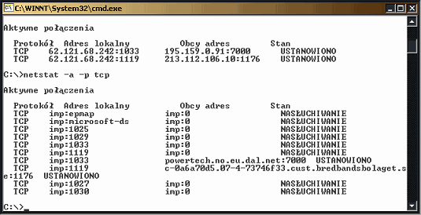

Rys. 3. Raport programu *netstat*, w czasie ataku *SYN Flooding*

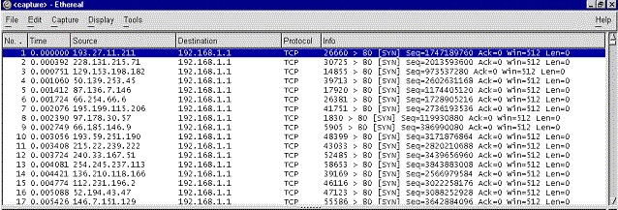

Rys. 4. Obraz ruchu sieciowego w czasie ataku SYN Flooding

Systemy IDS również zwykle wykrywają tego typu zdarzenia w sieci. Niektóre systemy operacyjne (np.: FreeBSD od wersji 4.5) posiadają specjalne mechanizmy wbudowane w stos TCP/IP zwane **SYN cookies** oraz **SYN cache**. Mają one na celu zwiększenie odporności systemu na atak SYN Flooding. Brytyjski *The Register* opublikował w sierpniu 2001 roku artykuł, w którym przedstawiono test odporności zapór ogniowych na ataki SYN flood. Niezabezpieczona maszyna z Linuxem RedHat 7.1 przestawała być użyteczna przy natężeniu 100 pakietów SYN na sekundę. Obecność zapory ogniowej Cisco PIX Firewall nie zmieniła tych wyników. Checkpoit Firewall-1 z modułem SYNDefender był w stanie zmierzyć się ze strumieniem 500 pakietów SYN/sek. Zapora Netscreen-100 radziła sobie przy 14.000 pakietów na sekundę.

***Land***

Atak *land* jest odmianą *SYN Flooding*. Różnica polega na tym, że zarówno adres nadawcy jak i źródła ustawiany jest na adres atakowanego komputera. Tworzy to pętle, w którą wpada zaatakowany system próbujący sam sobie odpowiadać na otrzymane pakiety. Atak ten jest wychwytywany przez zapory ogniowe oraz przez same systemy operacyjne i nie stanowi obecnie realnego zagrożenia.

***Smurf***

Atak ten wykorzystuje niedopatrzenie w specyfikacji protokołu ICMP. Jedną z częściej wykorzystywanych funkcji jest żądanie echa: *ICMP echo request* sprawdzające istnienie komputera o określonym adresie w sieci. Komputer, który otrzyma taki pakiet zgodnie ze specyfikacja zobowiązany jest odesłać pakiet *ICMP echo replay*. Jeśli komputer nie jest dostępny, to informujący o tym datagram ICMP generowany jest przez router. Specyfikacja ICMP określa pożądaną reakcje systemu na otrzymany datagram *ICMP Echo Request* następująco:

*"Adres nadawcy w komunikacie z żądaniem echa będzie adresem odbiorcy w odpowiedzi. Aby zbudować komunikat z odpowiedzią należy zamienić miejscami adres nadawcy i odbiorcy, zmienić typ komunikatu na "odpowiedź i obliczyć na nowo sumę kontrolną"".*

Sytuację taką można łatwo wykorzystać wysyłając pakiet ICMP żądania echa ze sfałszowanym adresem źródła na adres rozgłoszeniowy sieci. Pakiet ten zostanie przetworzony przez wszystkie komputery, które odeślą odpowiedź do nadawcy pakietu. Przy odpowiednio dużej sieci może to spowodować:

1. duży ruch, często kończący się sztormem kolizyjnym i chwilowym spadkiem wydajności sieci
2. komputer ofiary, który został mimowolnym nadawcą żądania echa zalany zostanie pakietami potwierdzenia, co może doprowadzić do jego zablokowania

Atak ten ma duże szanse powodzenia w sieciach lokalnych, rzadziej gdy jego źródło znajduje się na zewnątrz sieci. Routery brzegowe są z reguły skonfigurowane tak, by nie przepuszczać pakietów z adresem rozgłoszeniowym do wnętrza sieci. Aby uniknąć tej sytuacji już w 1989 roku w dokumencie RFC 1122 dopuszczono możliwość, by żądania ICMP wysyłane na adres typu *broadcast* lub *multicast* były ignorowane.

***Fraggle***

Atak *fraggle*, jest bardzo podobny do ataku typu *smurf*, różni się tylko protokołem. Zamiast ICMP, wykorzystuje protokół UDP oraz typowo udostępnione usługi takie jak *echo* czy *chargen*. Aby wywołać burzę UDP, można wysłać sfałszowany pakiet UDP na port usługi *charge* z rozgłoszeniowym adresem zwrotnym. Innym sposobem jest wywołanie zapętlenia między usługami *charge* i *echo*, co skutkuje szybkim pomnażaniem wysyłanych pakietów.

4. Rozproszone ataki DoS

Rozproszone ataki DoS wykorzystują efekt skali jaki daje równoczesny atak z wielu maszyn jednocześnie. W tym przypadku nie ma znaczenia użyty protokół, nie potrzeba też wyszukiwać luk w oprogramowaniu gdyż generowany jest tak duży potok pakietów, że maszyna/sieć będąca celem ataku nie jest w stanie ich przetworzyć. Atak DDoS wymaga organizacji oraz koordynacji działań. Schemat ataku przedstawiony jest na rys. 5.

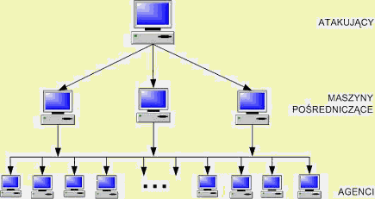

Rys. 5. Schemat rozproszonego ataku DoS

Taka organizacja ataku wymusza konieczność koordynacji działań, która w dużej części musi odbywać się automatycznie. Na szczycie piramidy znajduje się komputer dyrygujący atakami. To tam znajduje się konsola, z której wychodzą polecenia, co i kiedy zaatakować. W warstwie pośredniej umieszczany jest specjalny program przekazujący polecenia konsoli do agentów, którzy wykonując polecenie przeprowadzają właściwy atak. Program pośredniczący oraz agenci instalowani są często automatycznie na komputerach posiadających luki w systemie zabezpieczeń. Obecnie obserwuje się działania zmierzające do utrudnienia wykrycia programów nadzorcy oraz agenta. Komunikacja pomiędzy nimi odbywa się z wykorzystaniem różnych protokołów, często jest też szyfrowana.

Aby atak był skuteczny potrzebnych jest zwykle od kilkuset do kilku tysięcy komputerów z zainstalowanym oprogramowaniem agentów. Faza instalacji przebiega w kilku etapach:

* skanowanie dużej liczby komputerów pod kątem posiadania znanej luki,
* przejęcie kontroli nad wrażliwymi hostami,
* zainstalowanie agenta,
* użycie zdobytego komputera do dalszego skanowania.

Do podstawowych metod ochrony przed atakami DoS należy zaliczyć:

* skonfigurowanie list dostępu na routerach i zaporach ogniowych,
* używanie i udostępnianie jedynie tych usług, które są niezbędnie potrzebne,
* ustalenie systemu ograniczeń na zasoby dyskowe, wykorzystanie procesora i przepustowość sieci,
* wprowadzenie systemu monitorowania dostępności i wykorzystania zasobów,
* ustanowienie odpowiedniej polityki zarządzania hasłami, zwłaszcza kont użytkowników uprzywilejowanych,
* takie skonstruowanie topologii sieci by serwery nie przeszkadzały sobie nawzajem,
* aplikowanie łat na systemy oraz serwisy jak tylko luka zostanie odkryta,
* regularne czytanie list dyskusyjnych poświęconych bezpieczeństwu, zwłaszcza aplikacji zainstalowanych w firmie,
* używanie systemów IDS w celu możliwie wczesnego wykrycia podejrzanych działań w sieci,
* ustalenie systemu backupów,
* przygotowanie narzędzi i procedur pozwalających na szybkie ustalenie źródła ataku i opracowanie działań prowadzących do szybkiego jego odcięcia.
* 1. Wstęp
* Kryptografia jest dziedziną nauki o zapewnianiu zabezpieczeń dla informacji i jak dotąd była używana jako metoda zapewnienia bezpiecznej komunikacji między indywidualnymi osobami, agencjami rządowymi i jednostkami sił zbrojnych. Współcześnie kryptografia stanowi podstawę nowoczesnych technologii bezpieczeństwa stosowanych do ochrony informacji i zasobów zarówno w sieciach otwartych, jak i zamkniętych. Kryptografia jest składową ogólnej nauki nazywanej kryptologią. Drugą składową tej nauki jest kryptoanaliza.
* Celem osoby zajmującej się kryptografią jest zapewnienie bezpieczeństwa informacji przez zaprojektowanie mocnych kryptosystemów podczas, gdy celem osoby zajmującej się kryptoanalizą jest odkrycie słabych stron lub wad w kryptosystemie i złamanie zabezpieczeń zapewnionych przez te systemy. Profesjonalny kryptoanalityk pełni ważną rolę w ocenie i potwierdzaniu siły kryptosystemów. Kryptosystemy nie są uważane za bezpieczne jeśli nie wytrzymują dogłębnej kryptoanalizy.
* Kryptoanaliza może również być zastosowana bezprawnie w nielegalnych celach. Umiejętni intruzi mogą zastosować techniki kryptoanalizy jako część swoich ataków na systemy zabezpieczeń opartych na kryptografii.
* Szyfrowanie - proces, w którym wiadomość (*tekst jawny*) jest przekształcana w inną wiadomość (*kryptogram - tekst zaszyfrowany*) za pomocą funkcji matematycznej oraz hasła szyfrowania (*klucza*).
* Deszyfrowanie - proces, w którym *kryptogram* jest przekształcany z powrotem na oryginalny *tekst jawny* za pomocą pewnej funkcji matematycznej i *klucza*.
* Klucz kryptograficzny - ciąg symboli, od którego w sposób istotny zależy wynik przekształcenia kryptograficznego.
* Przestrzeń kluczy kryptograficznych - określa ono zbiór wszystkich kluczy kryptograficznych określonej długości. Im dłuższa jest przestrzeń klucza, czyli zakres możliwych wartości klucza, tym trudniej jest złamać klucz przy zastosowaniu ataku siłowego. W ataku siłowym (*brute-force attack*) w algorytmie deszyfracji stosuje się wszystkie możliwe kombinacje klucza, dopóki nie uda się odszyfrować wiadomości.
* Naturalną tendencją jest wobec tego używanie jak najdłuższego klucza.. W ten sposób klucz staje się trudniejszy do złamania. Jednocześnie szyfrowanie i deszyfrowanie staje się kosztowniejsze. Celem jest doprowadzenie do sytuacji, gdy złamanie klucza będzie kosztowniejsze od informacji, która jest przy pomocy tego klucza chroniona. Przykładowe wielkości przestrzeni kluczy zaprezentowano poniżej:
* 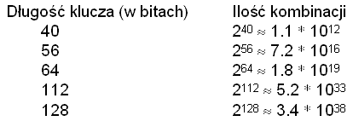
* Do podstawowych zastosowań metod kryptograficznych należy zaliczyć:
* - ochronę przed nieautoryzowanym ujawnieniem informacji przechowywanej na komputerze,  
  - ochronę informacji przesyłanej między komputerami,  
  - potwierdzanie tożsamości użytkownika,  
  - potwierdzanie tożsamości programu żądającego obsługi,  
  - uniemożliwianie nieautoryzowanej modyfikacji danych.

|  |
| --- |
|  |

2. Algorytmy z kluczem tajnym

Algorytmy z kluczem tajnym (*z kluczem prywatnym lub symetrycznym, lub algorytmy symetryczne*) używają tego samego klucza do szyfrowania i deszyfrowania informacji.

Wspólną wadą algorytmów symetrycznych jest konieczność bezpiecznego uzgodnienia klucza szyfrującego przed samą transmisją - pojawia się tu klasyczny problem - jak uzgodnić klucz bezpiecznej komunikacji? Idea algorytmu z kluczem tajnym przedstawiona została na rys. 1.

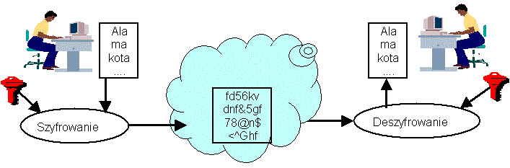

Rys. 1. Idea algorytmu z kluczem tajnym

Do najpopularniejszych algorytmów symetrycznych należą:

* skipjack,
* IDEA,
* RC2,
* RC4,
* RC5,
* DES,
* 3DES.

Niektóre algorytmy działają na 64-bitowych blokach danych. Konieczne jest zatem podzielenie większych wiadomości na odpowiednie bloki a następnie ustawienie tych bloków w kolejce. Mechanizmy kolejkowania mogą również zapewniać dodatkowe zabezpieczenie przy manipulowaniu przesyłanymi danymi. W tej chwili zdefiniowano 4 sposoby łączenia otwartego tekstu. klucza i szyfrogramu w celu uzyskania strumienia danych przesyłanego do odbiorcy:

* **ECB (*Electronic Code Book*) - elektroniczna książka kodów.** Każdy blok tekstu jawnego jest szyfrowany niezależnie, przy użyciu tego samego klucza. Dla jednakowych danych, wynik będzie taki sam.
* **CBC (*Cipher Block Chaining*) - wiązanie bloków zaszyfrowanych.** Danymi wejściowymi algorytmu szyfrującego jest wynik różnicy symetrycznej szyfrogramu poprzedniego bloku i tekstu jawnego następnego bloku.
* **CFB (*Cipher FeedBack*) - szyfrowanie ze sprzężeniem zwrotnym.** Dane wejściowego przetwarzane są w porcjach po J bitów. Jako dane wejściowe wykorzystywany jest poprzedzający tekst zaszyfrowany. Algorytm produkuje w ten sposób psuedolosowe dane wyjściowe. Odejmuje się je od tekstu jawnego bloku bieżącego dla stworzenia następnej jednostki tekstu zaszyfrowanego.
* **OFB (*Output FeedBack*) - szyfrowanie ze sprzężeniem zwrotnym wyjściowym.** Podobnie jak w CFB, z tym, że danymi wejściowymi jest poprzedni wynik działania algorytmu szyfrowania.

Poza ECB, pozostałe algorytmy generują dla tych samych danych różne szyfrogramy. Uzyskuje się to poprzez stosowanie dla różnych bloków różnych kluczy lub tzw. wektora inicjacji (*initialization vector*). Jest to losowy wybrany pierwszy blok szyfrowanych danych. Może być np. uzyskany ze znacznika czasu.

3. Algorytmy z kluczem publicznym

Algorytmy z kluczem publicznym(*lub z kluczem jawnym lub kluczem asymetrycznym lub algorytmy asymetryczne*) wykorzystują parę kluczy. Do szyfrowania używa się jednego z nich, a do deszyfrowania drugiego. Jeden z tych kluczy musi być tajny (*klucz prywatny*). Idea algorytmu z kluczem publicznym przedstawiona została na rys. 2.

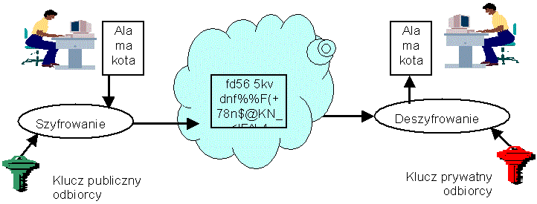

Rys. 2. Idea algorytmu z kluczem publicznym

Do podstawowych algorytmów z kluczem publicznym należą:

* RSA,
* DSA,
* El Gamal.

4. Algorytmy skrótu

***Skrót wiadomości*** (*kryptograficzna suma kontrolna - hasz*) jest specjalną liczbą będącą produktem funkcji, którą jest nieodwracalna. Aby algorytm takiej funkcji mógł być uznany za odpowiedni do zastosowań kryptograficznych, musi posiadać następujące właściwości:

* *Spójność* - dla takich samych danych wejściowych musi dawać takie same dane wyjściowe.
* *Losowość* - musi być losowy lub sprawiać takie wrażenie.
* *Unikalność* - niemal niemożliwe powinno być znalezienie dwóch różnych wiadomości dających ten sam skrót.
* *Jednokierunkowość* - niemal niemożliwe powinno być wydedukowanie wiadomości wejściowej na podstawie wiadomości wyjściowej.

Do najczęściej wykorzystywanych algorytmów skrótu należy zaliczyć:

* MD5,
* SHA.

5. Podpis cyfrowy

***Podpis cyfrowy*** to (zwykle) skrót wiadomości zaszyfrowany za pomocą osobistego klucza osoby podpisującej się - używany w celu potwierdzenia treści. W tej sytuacji proces szyfrowania nazywamy ***podpisywaniem***. Podpis cyfrowy:

* wskazuje, czy dana wiadomość została zmieniona (zapewnienie spójności),
* umożliwia weryfikację osoby podpisującej się (zapewnienie autentyczności),
* zapewnienie nie wypierania się podpisującego.

Każdy dokument można wyposażyć w *skrót* wiadomości i dołączyć go do przesyłanego dokumentu. Odbiorca może na nowo wyliczyć skrót i porównać go ze skrótem odebranym. Zgodność skrótów świadczy o autentyczności dokumentu. Idea procedury wykorzystania podpisu przedstawiona została na rys. 3.

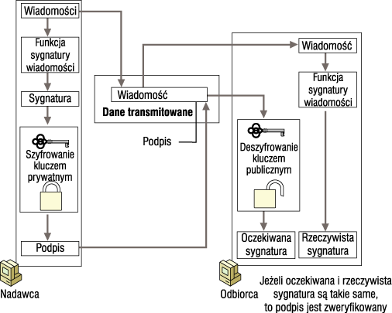

Rys. 3. Idea podpisu cyfrowego

6. Dystrybucja kluczy kryptograficznych

Klucz sesyjny zwykle jest generowany przez jednego z użytkowników lub Centrum Dystrybucji Kluczy. Istnieje jednak zawsze problem ich dystrybucji.

*Dystrybucja kurierska* - metoda najstarsza, najczęściej stosowana i najsłabiej zabezpieczona. Wykorzystuje się przesyłki pocztowe polecone lub kurierów. Dla zwiększenia bezpieczeństwa dzieli się klucz na części i przekazuje je osobnymi kanałami.

*Dystrybucja elektroniczna*

W systemach symetrycznych wykorzystuje się serwis uwierzytelniający w postaci Centrum Dystrybucji Kluczy (*Key Distribution Center KDC*). Jego zadaniem jest generowanie kluczy sesyjnych. Dodatkowo poszczególni użytkownicy (abonenci) posiadają klucze do komunikowania się z KDC. Przykładowym algorytmem dystrybucji tego typu jest algorytm Cerbera.

Użytkownicy mogą nie korzystać z KDC. Samodzielnie generują klucze sesyjne i samodzielnie je przekazują. Przykładem takiego algorytmu jest EKE (*Encrypted Key Exchange*) lub algorytm *Diffie Hellmana*.

W przypadku dystrybucji kluczy wykorzystywanych w algorytmach asymetrycznych, problem pojawia się paradoksalnie w najmniej spodziewanym miejscu: klucz publiczny. Fakt, że klucze te są powszechnie dostępne nie zwalnia nas bowiem z dbania o to, żeby były one właściwe! Przykład wyjaśniający potencjalne zagrożenie zaprezentowano poniżej:

Przypadek 1

**O** (odbiorca) publikuje swój klucz publiczny w sieci (np. na WWW).

**N** (nadawca) chce wysłać szyfrowaną wiadomość do **O**.

W tym czasie **H** (hacker) poprzez włamanie sprawia że klucz publiczny **O** pobrany

przez **N** jest fałszywy, wie o tym tylko **H**.

**N** szyfruje wiadomość fałszywym kluczem i wysyła.

Przypadek 2

**N** celowo sfałszuje swój klucz publiczny, aby następnie zaprzeczyć, że wysłał wiadomość.

Zatem nie tylko nadawca ale i odbiorca musi mieć pewność, że klucze publiczne używane w bezpiecznej komunikacji są właściwe! Jak widać, bez dodatkowej pomocy nie da się zapobiec takim zagrożeniom. Można by co prawda założyć, że np. **N** i **O** wymienią się kluczami "z ręki do ręki" przed samą transmisją, ale to wypacza całą ideę kryptografii asymetrycznej - równie dobrze można wtedy zastosować zwykłe szyfrowanie kluczem tajnym. Problem ten nie ma na razie idealnego rozwiązania "matematycznego" ale wymyślono sposób na jego obejście.

Rozwiązanie to polega na wprowadzeniu jeszcze jednej strony zwanej urzędem certyfikacyjnym (*Certificate Authority, CA*). Jest to zaufana osoba, lub instytucja przechowująca klucze publiczne osób chcących się wspólnie komunikować. Instytucja ta również posiada swoją parę kluczy publiczny/prywatny których używa do wszystkich operacji związanych z kluczami użytkowników. Klucz CA jest albo powszechnie znany ("powszechnie" - na tyle, że jego sfałszowanie będzie łatwo widoczne), albo jego weryfikacja jest możliwa przy użyciu klucza publicznego jakiejś "ważniejszej" instytucji. Schemat działania z wykorzystaniem urzędu certyfikacyjnego przedstawiono poniżej:

* **N** wysyła do **CA** zapytanie o klucz publiczny **O**.
* **CA** znajduje klucz **O** w bazie i wysyła go do **N**, podpisując wiadomość swoim kluczem prywatnym (nie musi być ona szyfrowana, w końcu jest to informacja dostępna dla każdego).
* **N** odbiera klucz, deszyfruje go kluczem publicznym **CA** (który ma skądinąd).
* W tym momencie jest pewny, że posiada właściwy klucz publiczny **O**. Może zatem wysłać wiadomość do **O** szyfrując ją tym kluczem (i np. podpisując swoim prywatnym).
* odbiera wiadomość - widzi, że jest podpisana przez kogoś, kto przedstawia się jako **N**.
* wysyła zatem zapytanie do **CA** z prośbą o przesłanie klucza publicznego **N** aby upewnić się, że autor przesyłki jest właściwy.
* Jeżeli tak, to deszyfruje wiadomość swoim kluczem prywatnym.

7. Infrastruktura klucza publicznego

Celem infrastruktury kluczy publicznych PKI (*Public Key Infrastructure*) jest zapewnienie zaufanego i wydajnego zarządzania kluczami oraz certyfikatami. PKI jest zdefiniowana w dokumencie *Internet X.509 Public Key Infracture*. Wg tego dokumentu, PKI to: *zbiór sprzętu, oprogramowania, ludzi, polityki oraz procedur niezbędnych do tworzenia, zarządzania, przechowywania, dystrybucji oraz odbierania certyfikatów opartych na kryptografii z kluczem publicznym*.

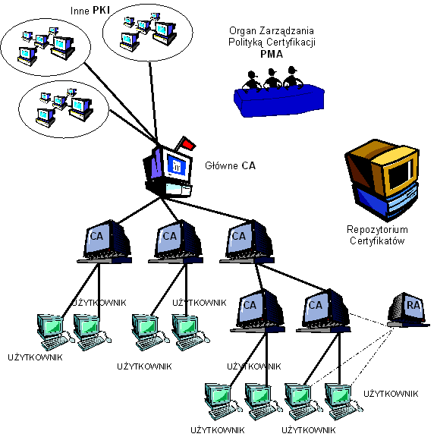

Rys. 4. Komponenty PKI

Główny CA jest "punktem zaufania" dla wszystkich jednostek w strukturze PKI. Jego klucz publiczny jest stosowany bezpośrednio lub pośrednio do podpisywania wszystkich certyfikatów w strukturze PKI. Główny CA podpisuje także certyfikaty, wydawane innym strukturom PKI (jest to zazwyczaj nazywane *cross-certyfication* lub certyfikacją skrośną). Liczba podległych CA jest teoretycznie nieograniczona.

Organ Zarządzania Polityką Certyfikacji (PMA - *Policy Management Authority*) jest ciałem, które ustala i administruje zbiorem polityk bezpieczeństwa, stosowanych w infrastrukturze, zatwierdza certyfikację innych Głównych CA i zewnętrznych CA i nadzoruje działanie Głównego CA.

Repozytoria certyfikatów, w których przechowywane są certyfikaty, listy CRL i listy organów unieważnionych (listy ARL) (ARL - Authority Revocation List) . Repozytorium musi być dostępne dla wszystkich tych, (w pewnych przypadkach, również spoza struktury danej PKI) którzy chcą wykorzystywać usługi ochrony, dostępne w aplikacjach obsługujących strukturę PKI, a co za tym idzie, informacje dotyczące struktury PKI muszą być rozpowszechniane w jednolitej formie.

Organy Rejestracji (RA) mogą służyć do wymiany niezbędnych informacji pomiędzy użytkownikiem a Organami Certyfikacji, przejmując niektóre z funkcji administracyjnych CA.

Funkcje realizowane przez PKI:

* Rejestracja. Proces za pomocą którego dana jednostka przedstawia się CA. Może to robić bezpośrednio lub za pośrednictwem zarządu rejestracji (*Registration Authority* - RA).
* Inicjacja. Procedura wg której, zgłaszający się otrzymują wartości (dane) potrzebne do rozpoczęcia komunikacji z PKI. Może obejmować dostarczenie klientowi systemu z kluczem publicznym lub certyfikatem CA, lub wygenerowanie pary kluczy klienta.
* Certyfikowanie. Proces, w którym CA tworzy certyfikat i przekazuje go właścicielowi. Może go również upublicznić w magazynie.
* Odzyskiwanie par kluczy. Kopia zapasowa prywatnego klucza użytkownika może być przechowywana przez CA lub specjalnie powołany do tego system.
* Generowanie kluczy. Para kluczy może być generowana lokalnie przez użytkownika lub przez CA. Mogą one być dostarczone użytkownikowi w zaszyfrowanym pliku lub w postaci fizycznej (inteligentna karta).
* Uaktualnianie kluczy. Wszystkie pary kluczy muszą być regularnie uaktualniane. Należy też wydawać nowe certyfikaty. Procedura taka jest realizowana po przekroczeniu terminu ważności lub po ujawnieniu klucza.
* Certyfikowanie przechodnie. Procedura wydawania certyfikatu innemu CA. Certyfikat przechodni używany jest w celu umożliwienia systemom klienckim jednej domeny administracyjnej bezpieczne komunikowanie się z systemami klienckimi innej domeny.
* Unieważnianie. Różne okoliczności mogą spowodować przedterminową utratę ważności certyfikatu. Może to być zmiana powiązania między klientem a CA, ujawnienie lub podejrzenie ujawnienia klucza prywatnego.

Użytkownicy w systemach wykorzystujących kryptografię klucza publicznego muszą być pewni, że klucz publiczny jednostki, z którą się komunikują, rzeczywiście należy do tej jednostki. Ta pewność jest uzyskiwana przez użycie certyfikatów kluczy publicznych. Są to struktury danych łączące klucze publiczne z jednostkami, do których one należą. Powiązanie to jest osiągane dzięki zweryfikowaniu przez zaufany CA tożsamości jednostki i podpisaniu certyfikatu. Certyfikat ma ograniczony czas życia. Struktura certyfikatu musi być jednolita w całym PKI. Certyfikat jest podpisany, więc może być rozprowadzany za pomocą niezaufanych systemów komunikacyjnych. Mogą być także buforowane w niezabezpieczonych pamięciach.

Podstawowe elementy występujące w certyfikacie

* Numer wersji - numer wersji formatu certyfikatu
* Numer seryjny - numer przydzielony certyfikatowi przez CA. Unikalny w obrębie funkcjonowania CA
* Identyfikator algorytmu - określa algorytm użyty do podpisania certyfikatu i jego parametry
* Identyfikator wystawcy - nazwa CA, który wydał i podpisał certyfikat
* Okres ważności - data początku i końca ważności certyfikatu
* Użytkownik certyfikatu - określa użytkownika
* Informacja o kluczu publicznym - klucz publiczny użytkownika oraz identyfikator algorytmu, który będzie ten klucz wykorzystywał
* Rozszerzenia - informacje dodatkowe
* Podpis cyfrowy - uwierzytelnia pochodzenie certyfikatu. Funkcja skrótu jest stosowana do wszystkich pól certyfikatu (oprócz pola podpisu). Wynik *haszowania* jest szyfrowany kluczem prywatnym CA.

Proces poświadczania certyfikatu składa się z czterech kroków:

1. Sprawdzenie czy tożsamość nadawcy jest zgodna z opisem w certyfikacie.
2. Sprawdzenie czy żaden certyfikat na ścieżce uwierzytelnienia nie został unieważniony.
3. Sprawdzenie czy dane mają atrybuty, do których podpisujący nie jest upoważniony.
4. Sprawdzenie czy dane nie zostały zmienione od momentu ich podpisania.

Standard X.509 definiuje również metodę unieważniania certyfikatów. CA jest zobowiązany do okresowego wydawania podpisanej listy unieważnienia certyfikatu CRL(*certificate revocation list*). Lista ta powinna być udostępniana w publicznym miejscu. Każdy certyfikat w CRL jest identyfikowany poprzez numer seryjny.

Do dystrybucji certyfikatów można wykorzystywać różne protokoły. Mogą to być protokoły uniwersalne takie jak HTTP czy FTP. Mogą to być protokoły dedykowane takie jak LDAP. Protokół LDAP (*Lightweight Directory Access Protocol*) jest używany do uzyskania dostępu do usług katalogowych. Ma on ułatwiać dostęp do katalogów X.500. Jest on ukierunkowany na aplikacje zarządzające i przeglądarki. Protokół LDAP V2 jest zdefiniowany w RFC 1777.

**Dlaczego hierarchia CA ?**

Wszystkie opisywane dotąd mechanizmy są już od dawna stosowane w Sieci - ilość używanych certyfikatów można mierzyć w milionach. Oczywiście żadne pojedyncze centrum certyfikacji nie byłoby w stanie podołać obsłudze takiej liczby klientów, i to nie tylko z przyczyn technicznych (szybkość łącz, biurokracja itp.) ale również organizacyjnych. Naturalna staje się zatem potrzeba wprowadzenia pewnej hierarchii urzędów certyfikacyjnych. Przykładowa, hipotetyczna hierarchia urzędów certyfikacyjnych i związana z tym ścieżka certyfikacji została przedstawiona na rys. 5.

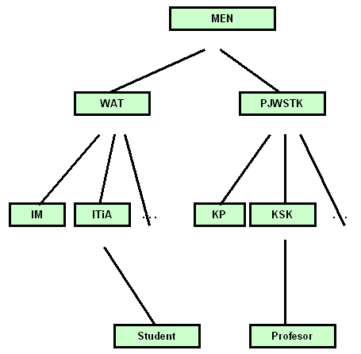

Rys. 5. Hipotetyczna hierarchia CA

Urząd CA MEN nie wydaje wtedy certyfikatów poszczególnym osobom w obrębie danej uczelni - zamiast tego wydaje certyfikat tylko dla CA PJWSTK, czy CA WAT. Te z kolei mogą wydawać certyfikaty dla CA jeszcze niższego poziomu, lub dla swoich pracowników. Takie podejście ma dwie zalety:

* zmniejszony ruch w sieci - do weryfikacji certyfikatu przy korespondencji w ramach jednej jednostki organizacyjnej nie jest potrzebna wiedza o CA wyższego poziomu,
* rozłożenie odpowiedzialności w sposób odpowiadający organizacji instytucji.

Jak jednak jest realizowana weryfikacja przy takiej "drzewiastej" strukturze urzędów? Załóżmy, że student Informatyki WAT chce korespondować z profesorem katedry sieci komputerowych PJWSTK.

Student wysyłając list podpisuje go swoim kluczem prywatnym, dołącza swój certyfikat oraz wszystkie certyfikaty urzędów nadrzędnych, czyli np. ITiA, WAT, MEN. Tworzy w ten sposób łańcuch certyfikatów (*certificate chain*) przedstawiony na rys.6. Natomiast tok myślenia profesora (a raczej jego oprogramowania:) przy weryfikacji przesyłki jest następujący:

* Student wykazał się certyfikatem wydanym przez CA ITiA - *nie wiem co to jest, nie ufam mu*
* Ale CA ITiA legitymuje się certyfikatem wydanym przez CA WAT (i podpis w certyfikacie się zgadza) - *ale ja nadal nie wiem co to za certyfikat - nie znam tej struktury (WAT)*
* Ale CA WAT legitymuje się certyfikatem wydanym przez CA MEN (i podpis się zgadza!) - *o, to co innego, sam należę do struktury MEN i skoro moje CA najwyższego poziomu to zatwierdziło, to ja ten certyfikat też uznaję*

Jeżeli na którymś etapie to rozumowanie zawiedzie (podpis nie będzie się zgadzał) to znaczy że gdzieś nastąpiło fałszerstwo.

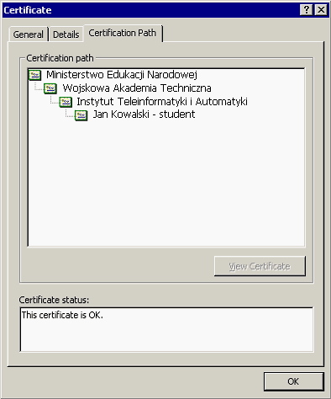

Rys. 6. Łańcuch certyfikatów

1. Klasyfikacja metod uwierzytelniania

Użytkownicy mogą być uwierzytelniani na podstawie jednej lub kilku informacji pochodzących z następujących zbiorów:

1. **Tego, co użytkownik wie** - tajny tekst np. hasło znane tylko użytkownikowi i systemowi. W procesie rejestracji jest ono wprowadzane przez użytkownika i sprawdzane przez system.
2. **Tego, co użytkownik posiada** - klucz, plakietka, karta pomagające w weryfikacji użytkownika. W metodzie hasło-odzew (*challenge-response*) użytkownik dysponuje kartą wyświetlającą identyfikator liczbowy. Można stosować również metodę haseł jednorazowych.
3. **Tego, kim użytkownik jest** - cechy fizyczne (odciski palców, odciski dłoni, wzorzec siatkówki) lub behawioralne (wzorzec głosu, podpis), które można zapamiętać i porównać. Weryfikacja polega na ponownym zbadaniu użytkownika i porównaniu wyników badań z zapamiętanymi w systemie. Ta metoda umożliwia również ewentualną identyfikację włamywacza. W przypadku metod behawioralnych istnieje możliwość odrzucenia prawidłowego użytkownika (*błąd ujemny*) i pozytywnej identyfikacji niewłaściwej osoby (*błąd dodatni*). W chwili obecnej techniki tego typu są zwykle stosowane jako dodatkowe (obok hasła). Dwustopniowa weryfikacja zwiększa bezpieczeństwo.

2. Słowniki haseł

Hasła mogą zostać ukradzione z bazy haseł lub przechwycone podczas przesyłania poprzez sieć. Do odgadnięcia hasła może być wykorzystywana metoda słownikowa lub łamania brutalnego. Metoda łamania brutalnego polega na pełnym przeglądzie, czyli wypróbowywaniu każdej kombinacji kodowej, która mogłaby być hasłem. Metoda słownikowa polega na sprawdzeniu każdego słowa występującego w pliku nazywanym słownikiem.

W latach 90-tych Klein prowadził analizę słabości haseł. Zgromadził duży zbiór haseł. Następnie budował słownik wg poniższego schematu:

* wykaz nazw użytkowników, ich inicjałów, nazw kont i innej informacji związanej z użytkownikiem,
* wykaz słów z różnych słowników: imiona i ich permutacje,
* nazwy miejsc, tytuły filmów i książek i postaci w nich występujących,
* różne przekształcenia słów z kroku poprzedniego,
* dowolne zamiany liter małych na duże i odwrotnie,
* słowa w obcych językach dla użytkowników będących obcokrajowcami.

Wyniki eksperymentu pokazały że łatwo jest odgadnąć hasło dysponując informacją o użytkowniku. Wynika z tego, że hasła powinny być trudne do odgadnięcia i ukradzenia. Rozwój komputerów umożliwia coraz szybsze łamanie haseł. Istnieje wiele narzędzi, które umożliwiają łamanie haseł. Jednym z nich jest program LC4, którego okno zamieszczono na rys. 1.

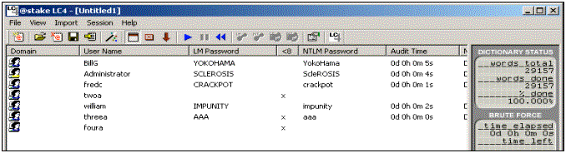

Rys. 1. Okno programu LC4

3. Ochrona haseł

Techniki ochrony haseł można podzielić następująco:

* **Nadzorowanie haseł (wybór, pielęgnacja)**
  + Komunikaty systemowe: wyświetlany jest komunikat przed i po rejestracji użytkownika określający dane systemu. Komunikaty takie mogą dostarczyć intruzowi pewnych wskazówek i dlatego powinny zostać wyłączone lub ograniczone.
  + Wprowadzanie hasła: hasła nie powinny być widoczne w momencie wprowadzania.
  + Ograniczanie ilości prób rejestracji: po osiągnięciu limitu nieudanych logowań konto użytkownika powinno zostać zablokowane (uniemożliwienie dalszych prób). Odblokowanie możliwe po weryfikacji przez administratora przy pomocy innej metody niż hasło. Uniemożliwia to stosowanie metody brutalnego łamania haseł. Informacja o nieudanych logowaniach powinna być zachowywana.
  + Starzenie się haseł: hasło powinno mieć określony czas życia, po którym musi zostać zmienione. Możliwa może być również zmiana hasła przed upływem ważności (w pewnych granicach). Wykorzystane hasła powinny być pamiętane (w określonym zakresie). Administrator, w przypadku zagrożenia, powinien mieć możliwość natychmiastowej zmiany hasła.
  + Systemy z dwoma hasłami: Drugie hasło jest zwykle wykorzystywane podczas próby dostępu do szczególnie chronionych zasobów.
  + Minimalna długość hasła: Krótkie hasła są łatwiejsze do odgadnięcia. Wymaga się aby miały co najmniej 6 lub 8 znaków i występowały w nich określone kombinacje grup znaków.
  + Blokowanie konta użytkownika: blokować należy konta nie używane. Usuwanie blokady po weryfikacji przez administratora.
  + Ochrona hasła administratora: Ze względu na znacznie większe uprawnienia, w porównaniu do innych użytkowników, jest częściej atakowane i powinno być lepiej chronione. Można wymagać aby było ciągiem znaków heksadecymalnych. Nie powinno być przesyłane przez sieć i powinno być często zmieniane.
  + Generowanie hasła przez system: niektóre systemu oferują użytkownikowi kilka haseł do wyboru. Są to zwykle hasła trudne do zapamiętania, co powoduje że użytkownicy je zapisują. Hasła generowane powinny być łatwe do wymówienia.
* **Zabezpieczanie przed odgadnięciem poprzez odrzucanie zbyt łatwych haseł - sprawdzanie haseł**
  + Sprawdzanie bierne: Realizowane jest po wprowadzeniu haseł do użytku za pomocą programu uruchamianego w ustalonych odstępach czasu. Program taki porównuje istniejące hasła z listą haseł łatwych do odgadnięcia. Hasła łatwe są unieważniane a informacja o tym powinna zostać przesłana do użytkownika. Metoda bierna wymaga zużycia znacznych zasobów. Ponadto łatwe hasła funkcjonują w systemie do momentu ich wykrycia stwarzając potencjalne niebezpieczeństwo.
  + Sprawdzanie aktywne. Podczas zmiany hasła przez użytkownika, podane przez niego nowe hasło jest weryfikowane zgodnie z wbudowanym algorytmem. Hasło zbyt łatwe jest odrzucane a użytkownik jest proszony o podanie nowego. W tego typu algorytmie istotne jest zapewnienie równowagi pomiędzy użytecznością i bezpieczeństwem. Zbyt restrykcyjny algorytm będzie powodował niezadowolenie użytkowników. Zbyt liberalny algorytm obniży bezpieczeństwo systemu.
* **Bezpieczne przechowywanie haseł**

Hasła są najczęściej przechowywane w postaci zaszyfrowanej. Do przechowywania haseł wiele systemów używa jednokierunkowej funkcji skrótu. Zapamiętywany jest wyliczony skrót. Oznacza to, że oryginalnego hasła nie można uzyskać z jego postaci zaszyfrowanej. Sprawdzenie polega na wyliczeniu skrótu hasła podanego przez użytkownika podczas logowania i jego porównaniu ze skrótem przechowywanym w systemie.

4. Systemy haseł jednorazowych

Metoda haseł jednorazowych (*one-time passwords*) polega na jednorazowym wykorzystaniu wygenerowanego hasła. Wobec tego kradzież hasła nie stanowi zagrożenia. Najczęściej są to liczby wygenerowane na stacji klienckiej i weryfikowane na serwerze. Mogą one być również generowane na specjalnym serwerze. Można również wyposażyć użytkownika w specjalną kartę. Przy pomocy klawiatury wprowadza on swój PIN. Procesor karty wylicza liczbę, która zostanie wyświetlona a następnie wprowadzona przez użytkownika jako hasło. Serwer na podstawie podanego identyfikatora użytkownika potrafi wygenerować taki sam kod i dzięki temu zweryfikować użytkownika.

System jednorazowego hasła *S/Key* zdefiniowany przez RFC 1760 oparty jest na funkcji MD4 i MD5. Protokół ten został zaprojektowany do przeciwdziałania atakowi metodą powtórzeń. Atak ten w kontekście logowania występuje wtedy, gdy ktoś podsłucha połączenie i zdobędzie legalny identyfikator oraz hasło a potem wykorzysta je do uzyskania dostępu do sieci lub hosta. Procedura przedstawia się następująco:

* Klient i serwer są wstępnie skonfigurowani tym samym hasłem oraz licznikiem iteracji. Licznik iteracji określa wymaganą ilość powtórzeń funkcji mieszającej. Przy każdym logowaniu licznik iteracji stronie klienta maleje.
* Klient inicjuje wymianę wysyłając pakiet inicjujący.
* Serwer odpowiada numerem sekwencji. Wysyła również tzw. *ziarno*.
* Po stronie klienta wyliczane jest hasło jednorazowe:
  + operator wprowadza tajne hasło, które jest łączone z *ziarnem*,
  + kilkakrotnie wykonywana jest funkcja mieszająca generująca dane wyjściowe (wg licznika powtórzeń),
  + dane wyjściowe przekształcane są do postaci czytelnej i prezentowane operatorowi.
* Klient przesyła jednorazowe hasło do serwera.
* W serwerze znajduje się plik zawierający dla każdego użytkownika jednorazowe hasło z poprzedniego pomyślnego logowania.
* Serwer jednokrotnie przepuszcza odebrane hasło przez funkcję mieszającą. Wynik powinien odpowiadać hasłu z poprzedniego logowania.

Po pewnym czasie klient musi znowu zainicjować system za pomocą specjalnego polecenia.

Inne rozwiązania to uwierzytelnianie hasła za pomocą znacznika. Wymagają użycia tzw. inteligentnej karty (*smart card*) lub karty znacznika (*token card*). Chroniony obiekt musi być wyposażony w oprogramowanie agenta. Chroniony obiekt musi być wyposażony w oprogramowanie agenta. Ten mechanizm uwierzytelniania oparty może być na systemie wyzwanie-odpowiedź (*challenge-response*) lub uwierzytelnienie zsynchronizowane z czasem (*time-synchronous authentication*). Przykłady takich mechanizmów przedstawiono na rys. 2 i 3.

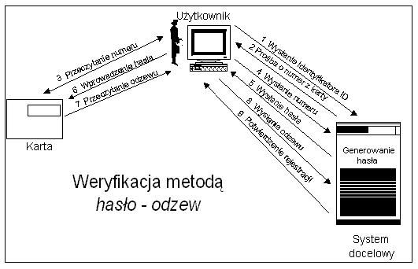

Rys. 2. Weryfikacja metodą "hasło-odzew"

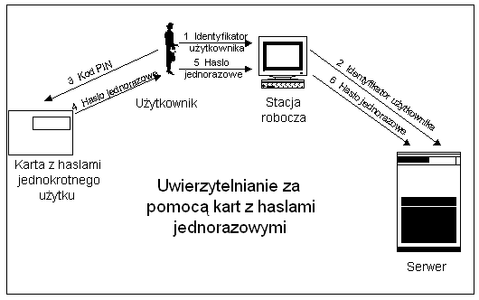

Rys. 3. Uwierzytelnienie z pomocą kart z hasłami jednorazowymi

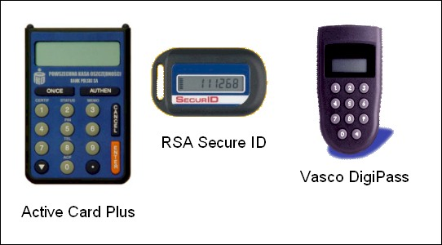

Rys. 4. Przykładowe tokeny wykorzystywane przy uwierzytelnianiu transakcji bankowych

5. System Kerberos

W procesie uwierzytelniania może być wykorzystywana zaufana strona trzecia (trusted *third-party*), która poświadcza tożsamość klienta i serwera. Jest nazywana **serwerem bezpieczeństwa** (*security serwer*). Jego zadaniem jest przechowywanie haseł wykorzystywanych podczas weryfikacji użytkowników i serwerów. Jest to jedyne miejsce przechowywania haseł.

Wymagania:

* Zapewnienie dwustronnego uwierzytelnienia dwukierunkowego. Zadaniem trzeciej strony jest przechowywanie i pielęgnacja haseł.
* Hasła nie powinny być przesyłane poprzez sieć.
* Hasła nie powinny być przechowywane na stacji klienckiej.
* Zarejestrowany użytkownik powinien otrzymać tymczasowy klucz tajny. Jest on wykorzystywany przez klienta przy wszystkich dostępach.
* System powinien pozwalać na bezpieczne przesyłanie kluczy szyfrowania pomiędzy klientami i serwerami.

Przykładem systemu uwierzytelniania z udziałem strony trzeciej jest system *Kerberos*.

System **Kerberos** powstał w czasie realizacji projektu *Athena* na uniwersytecie MIT. Projekt miał na celu integrację komputerów uniwersyteckich. System weryfikacji autentyczności jest oparty na znajomości haseł zapisanych w serwerze *Kerberosa*. W procesie uwierzytelniania wykorzystuje się tajny dzielony klucz (*shared secret*), który pozwala na identyfikację użytkowników bez eksponowania informacji narażających bezpieczeństwo sieci. W systemie uwierzytelniania wyróżnić można cztery komponenty.

* Pierwszy komponent to **klient** czyli użytkownik lub aplikacja reprezentująca użytkownika. Jest to miejsce, z którego użytkownik prowadzi pracę, wprowadza identyfikator i hasło.
* Drugi komponent to **serwer uwierzytelniający** (*authentication server*) służący do przechowywania haseł i sprawdzania tożsamości użytkownika. W czasie wymiany informacji z klientem dostarcza on klientowi bilet uprawniający do korzystania z usługi przyznawania biletów (*ticket-granting ticket*).
* Komponent trzeci to **serwer przepustek** lub **serwer przyznawania biletów** (*ticket-granting server*), który dostarcza klientowi bilet uprawniający do skorzystania z serwera aplikacji.
* Komponent czwarty to **serwer aplikacji** (*application server*) czyli zasób, który chce się upewnić, że dany klient jest poprawny. Dostarcza klientowi żądanej przez niego usługi.

Konto w bazie zawiera dane dotyczące tożsamości oraz klucze główne (np. hasła) wszystkich klientów i serwerów z danego obszaru. Klucz główny serwera uwierzytelniajacego służy do szyfrowania wszystkich kluczy głównych klientów udaremniając nieautoryzowany dostęp do serwera.

Poważną wadą systemu jest jego dostęp do zaszyfrowanych haseł użytkowników. Powoduje to, że zawarte są w nim dane krytyczne dla bezpieczeństwa i powinien być on chroniony w sposób szczególny.

Serwer *Kerberosa* jest bezstanowy. Odpowiada po prostu na żądania użytkowników i wydaje przepustki (żetony, bilety). Ułatwia to tworzenie replikowanych serwerów zapasowych. Funkcjonowanie systemu z punktu widzenia użytkownika niczym nie różni się od systemu tradycyjnego. Idea systemu Kerberos została przedstawiona na rys. 5.

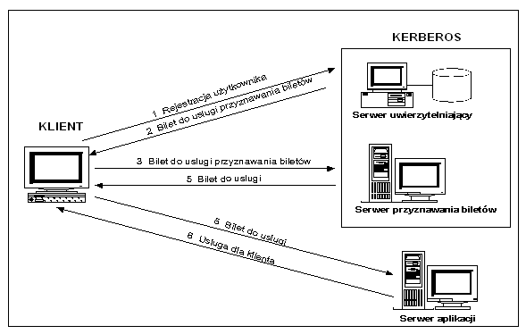

Rys. 5. Idea systemu Kerberos

Wymiana informacji między klientem (C1) i serwerem uwierzytelniającym (AS)

Celem tej wymiany jest weryfikacja tożsamości użytkownika i nadanie mu prawa do otrzymywania biletu dostępu do usługi

**C1>AS:   C1, TGS, T2**

Klient C1 wysyła niezaszyfrowany komunikat do AS prosząc o bilet (*ticket*) na komunikację z serwerem TGS. Komunikat zawiera identyfikator klienta (C1), identyfikator serwera przyznającego bilety i znacznik czasowy umożliwiający synchronizację zegarów C1 i AS. AS na podstawie przechowywanego u siebie hasła użytkownika tworzy klucz szyfrowania.

**AS>C1:   {TGS, KC1,TGS, T2, L2 , {TGT C1,TGS} K AS,TGS } KC1**

AS odsyła do C1 komunikat zaszyfrowany kluczem wytworzonym na podstawi hasła klienta C1. Komunikat ten zawiera identyfikator serwera przyznającego bilety (TGS), klucz sesyjny (klucz znany klientowi C1 i TGS), znacznik czasu (**T2**), okres ważności biletu (**L2**).

Druga część komunikatu zawiera ***przepustkę udzielającą przepustki*** *(Ticket Granting Ticket - TGT*) zaszyfrowaną kluczem wspólnym AS i TGS. TGT nie jest odszyfrowywana przez klienta C1. Będzie wykorzystywana do otrzymywania zezwolenia uzyskania określonych usług wewnątrz obszaru odpowiedzialności Kerberosa. TGT eliminuje potrzebę ponawiania procesu identyfikacji przy każdej następnej prośbie.

TGT zawiera: identyfikator i adres klienta, identyfikator serwera TGS, klucz sesyjny (**KC1,TGS**), znacznik czasu (**T2**), okres ważności biletu (**L2**).

Klucze wykorzystywane przy szyfrowaniu mają długość 56 bitów i są uzyskiwane na podstawie hasła określonej jednostki.

Wymiana informacji między klientem (C1) i serwerem przepustek (TGS)

Po otrzymaniu *przepustki udzielającej przepustki* (TGT) użytkownik może wykonywać operacje wymagające uwierzytelnienia (np. dostęp do pliku). Kiedy użytkownik po raz pierwszy próbuje uzyskać dostęp do serwera aplikacji (S1) zabezpieczonego przez *Kerberos*, oprogramowanie jego stacji komunikuje się z ***serwerem przepustek*** (TGS) i prosi o przepustkę do serwera aplikacji.

**C1>TGS:   {S1, C1, T3 } KC1,TGS,   
                  {TGT C1,TGS} K AS,TGS**

Prośba jest zakodowana kluczem sesyjnym (**KC1,TGS**) otrzymanym poprzednio od AS. Zawiera nazwę serwera S1 i poświadczenie (*authentikator*) klienta (nazwę i adres klienta oraz znacznik czasu). Poświadczenie ma bardzo krótki okras ważności i nie może być wykorzystywane wielokrotnie. Klient przedstawia również TGT zakodowany kluczem wspólnym AS i TGS. Zawarty w TGT klucz sesyjny umożliwia rozszyfrowanie prośby.

TGS w odpowiedzi tworzy klucz sesyjny, którym będą się posługiwały C1 i S1 (**KC1,S1**). Tworzy też specjalną przepustkę (**BC1,S1**) uprawniającą do dostępu do serwera S1 i wysyła komunikat do klienta C1.

**TGS>C1:   { KC1,S1, S1, T4, {BC1,S1 }KS1,TGS }KC1,TGS**

Uzyskany bilet jest przedstawiany serwerowi plików razem z żądaniem dostępu. Bilet ten zawiera sesyjny klucz szyfrowania **KC1,S1**, identyfikator i adres klienta, identyfikator serwera S1, znacznik czasu i okres ważności biletu. Jest zaszyfrowany kluczem współdzielonym przez TGS i S1.

Wymiana informacji między klientem (C1) i serwerem aplikacji (S1)

**C1>S1:   {BC1,S1 }KS1,TGS, { C1, T5 }KC1,S1**

Bilet zawiera m.in. klucz sesyjny **KC1,S1**. Jest on odszyfrowywany przez serwer plików. W ten sposób serwer uzyskuje klucz sesyjny i może odczytać (odszyfrować dane identyfikacyjne klienta i znacznik czasu).

**S1>C1:   { T5 + 1} KC1,S1**

Serwer koduje i wysyła oryginalny znacznik czasu klienta zwiększony o 1. C1 po odszyfrowaniu komunikatu uzyskuje pewność co do autentyczności serwera, gdyż tylko on mógł dokonać odszyfrowania biletu, uzyskać klucz sesyjny i użyć go do zakodowania znacznika czasu.

Wszystkie przesyłane żądania i przepustki są szyfrowane. Informacja o porze dnia (znacznik czasu) jest umieszczana w przepustce aby uniemożliwić atak przez powtarzanie (podsłuchanie, przechwycenie, ponowienie żądania w późniejszym czasie).

Serwer przepustek jest w stanie ustalić tożsamość użytkownika gdyż:

* Żądanie przepustki do serwera plików jest zaszyfrowane kluczem sesyjnym **KC1,TGS**

.

* Użytkownik może poznać ten klucz sesyjny poprzez odszyfrowanie komunikatu odebranego z AS.
* Aby odszyfrować ten komunikat należy znać hasło użytkownika.

Serwer aplikacji może ustalić tożsamość użytkownika gdyż:

* Przepustka przedstawiana przez użytkownika jest szyfrowana za pomocą klucza dzielonego przez serwera aplikacji i TGS.
* Przepustka zawiera adres IP i nazwę użytkownika.
* W/w. dane są umieszczane w przepustce przez TGS, który jest pewny tożsamości użytkownika, a to wystarcza serwerowi plików.

System *Kerberos* to system weryfikacji autentyczności, który może być wykorzystywany z wieloma schematami RPC. Może być również wykorzystywany do samej wymiany kluczy. Istnieje taka wersja polecenia *telnet*. Istnieje również taka, zmodyfikowana przez MIT, wersja NFS.

1. Macierz dostępów

Pierwszym krokiem związanym z ochroną zasobów w środowisku rozproszonym jest uwierzytelnianie użytkowników lub aplikacji. Nie jest to jednak środek wystarczający. Należałoby przydzielać użytkownikom różne poziomy upoważnień i odpowiadające im poziomy dostępu do zasobów. Procedura przestrzegania różnych poziomów dostępu do zasobów jest realizowana za pomocą zbioru mechanizmów nazywanych ***mechanizmami kontroli dostępu*** (*access control*). Mechanizmy te opierają się na trzech pojęciach:

* **Podmioty** (*subject*) mają dostęp do obiektów. Np. użytkownik, terminal, komputer, aplikacja.
* **Obiekty** (*object*) są jednostkami, do których kontroluje się dostęp.
* **Prawa dostępu** (*access rights*) określają sposób dostępu podmiotu do obiektu. Są definiowane dla par (*podmiot, obiekt*).

Mechanizm kontroli dostępu nadzoruje dostęp podmiotu do obiektu.

Przykładem formalnego opisu kontroli dostępu jest model Bell-La Padula. Umożliwia kontrolę dostępu na podstawie tzw. ***macierzy dostępu*** (*access matrix*). Dodatkowo umożliwia kontrolowanie przepływu informacji. Jest modelem obowiązującym w TCSEC (*Orange Book*). Przykład takiej macierzy przedstawiono na rys. 1.

|  |  |  |  |
| --- | --- | --- | --- |
|  | Plik 1 | Plik 2 | .... |
| Użytkownik 1 | Czytanie | Czytanie |  |
| Uzytkownik 2 |  | Czytanie/Pisanie |  |
| ... |  |  |  |

Rys. 1. Macierz dostępu

Macierz dostępu zawiera informacje na podstawie których można zbudować ***listy kontroli dostępu*** (*access control lists*) ACL. ACL są definiowane dla obiektów i określają prawa dostępu każdego z podmiotów do danego obiektu. Przykład takiej struktury przedstawiono na rys. 2.

|  |
| --- |
| ACL dla pliku 1  *Użytkownik 1 (czytanie)* |
| ACL dla pliku 2  *Użytkownik 1 (czytanie)*  *Użytkownik 2 (czytanie/pisanie)* |
| **.....** |

Rys. 2. Lista kontroli dostępu

Macierz dostępu zawiera informacje na podstawie których można zbudować ***listy możliwości*** (*capability lists*). Listy możliwości definiowane są dla podmiotów i określają prawa dostępu podmiotu do każdego obiektu w systemie. Przykład listy możliwości przedstawiono na rys. 3.

|  |
| --- |
| Lista możliwości użytkownika 1  *Plik 1 (czytanie)*  *Plik 2 (czytanie)* |
| Lista możliwości użytkownika 2  *Plik 2 (czytanie/pisanie)* |
| **......** |

Rys. 3. Lista możliwości

2. Etykiety poziomów zaufania

Kontrola dostępu może być również realizowana za pomocą ***etykiet poziomu zaufania*** (*sensitivity labels*).

Zbiór poziomów zaufania jest liniowo uporządkowany ze względu na relację ł. Tym samym symbolem oznacza się relację zdefiniowaną w zbiorze poziomów ochrony L.

Wyrażenie Y ł X gdzie X, Y Î L oznacza, że poziom ochrony X jest niższy lub równy poziomowi ochrony Y. Mówimy wówczas, że **Y dominuje nad X**. Gdy Y > X mówimy, że Y silnie dominuje nad X.

*Poziom ochrony* określony jest przez parę (C, G):

C - zbiór poziomów zaufania,  
G - podzbiór zbioru kategorii informacji.

Dla poziomów ochrony X i Y

X=(CX, GX), Y=(CY, GY), Y ł X Ű CY ł CX Ů GY Ę GX

Przykładowo:

Etykieta = < poziom zaufania, kategoria informacji >  
Poziomy zaufania = {ściśle tajne, tajne, poufne, jawne}  
lub { dla zarządu, do użytku wewn., ogólnie dostępne }  
Kategorie reprezentują typy danych np.:  
{wypłata, podwyżki, dane osobowe}

Procedura weryfikacji wygląda następująco:

1. Każdemu użytkownikowi przypisany jest pewien maksymalny poziom ochrony MPO.
2. Użytkownik nie może czytać danych z obiektu, gdy POO ł MPO, gdzie POO jest poziomem ochrony obiektu (tzw. *prosta zasada bezpieczeństwa*).
3. Użytkownik o bieżącym (roboczym) poziomie ochrony Ln może zapisywać dane tylko do tych obiektów, dla których poziom ochrony MPO ł POO ł Ln.
4. Użytkownik o bieżącym poziomie ochrony Ln może czytać dane tylko z tych obiektów, dla których Ln ł POO.
5. Poziomy ochrony obiektów nie mogą być zmieniane przez użytkowników - są nadawane np. przez administratora.
6. Obiekty nie posiadające nadanego poziomu ochrony - nie są dostępne.

3. Inne modele ochrony

Inne znane modele mechanizmu kontroli dostępu, to:

* model *Wooda*,
* model *Sea View*,
* model *Grahama-Denninga*,
* model *Harrisona-Ruzzo-Ullmana* (HRU),
* model *take-grant*.

Dostęp uznaniowy (DAC)

Zestaw procedur i mechanizmów, które realizują kontrolę dostępu wg uznania użytkownika będącego zwykle właścicielem zasobu. Zapewnia użytkownikom elastyczność funkcjonowania, zwykle kosztem bezpieczeństwa. Niektóre zasoby nie są wystarczająco chronione z powodu nieświadomości lub przeoczenia przez użytkownika. Przykładem rozwiązania typu DAC jest mechanizm praw dostępu w systemie UNIX. Mechanizm bitów SUID i GUID jest często wykorzystywany podczas ataku intruza w celu wejścia w prawa użytkownika *root*.

Dostęp narzucony (MAC)

Uprawnienia użytkowników określa administrator systemu. Umożliwia to zaimplementowanie konsekwentnej polityki ochrony zasobów w całej sieci. Najczęściej wykorzystywanym mechanizmem są etykiety poziomów zaufania. Mechanizmy MAC są mniej elastyczne i wręcz przeszkadzają w otwartym współdzieleniu zasobów przez użytkowników.

4. Funkcjonowanie kontroli dostępu

Podsystem kontroli dostępu jest wywoływany wtedy gdy użytkownik lub program zażąda otwarcia zasobu (pliku). Zadaniem podsystemu jest porównanie uprawnień użytkownika (aplikacji) żądającego otwarcia, z prawami potrzebnymi aby to zrobić. Jeżeli użytkownik ma odpowiednie uprawnienia, to proces otwierania będzie kontynuowany. W przeciwnym przypadku nastąpi odmowa dostępu i wygenerowanie komunikatu o błędzie. Ideę funkcjonowania mechanizmu kontroli dostępu przedstawiono na rys. 4.

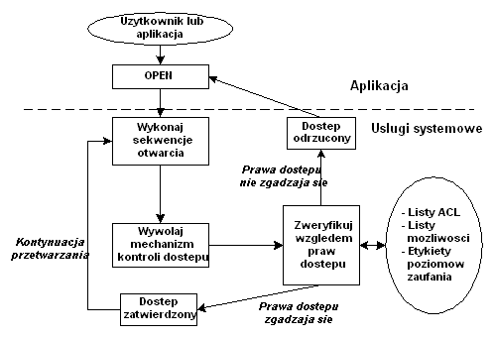

5. Kanały ukryte

Kanałem ukrytym (*covert channel*) nazywamy kanał wymiany informacji wykorzystany do nielegalnego przesłania informacji z ominięciem istniejących mechanizmów kontroli.

Poufnej informacji może dostarczyć np. nazwa pliku. W tym przypadku kanał został wykorzystany nielegalnie, gdyż został zaprojektowany do innych celów. Kanały ukryte są trudne do wykrycia i czasami trudne do usunięcia. Rozróżniamy:

* kanały pamięciowe
* kanały czasowe

Ukryte kanały pamięciowe - wykorzystywane są mechanizmy pamięciowe.

* Obszar na dysku - Jeden proces może szyfrować przekazywaną wiadomość przy pomocy wielkości przydzielonego mu dodatkowo obszaru na dysku. Odbiorca musi jedynie spytać o wielkość dostępnej pamięci przed i po przydziale.
* Odstępy na wydruku - np. liczba spacji pomiędzy słowami lub zdaniami.
* Nazwy plików.

Ukryte kanały czasowe - do przekazywania informacji wykorzystywana jest sekwencja zdarzeń.

* Wykorzystanie czasu CPU - w wyniku manipulowania czasem wykorzystania CPU można przekazywać ciągi binarne (1- duże wykorzystanie, 0 - małe wykorzystanie).
* Dostępność zasobów - (np. zasób zajęty - 1. zasób wolny - 0).

Warunki powstawania kanałów ukrytych:

* Podczas projektowania lub implementacji sieci nie zwrócono uwagi na możliwość nadużywania kanału jawnego.
* Nieprawidłowo zaimplementowano mechanizmy kontroli dostępu lub działają one niewłaściwie.
* Istnieją zasoby współdzielone pomiędzy użytkownikami.

R. Kemmerer zaproponował metodę identyfikacji ukrytych kanałów, znaną jako ***metodę macierzy zasobów współdzielonych*** (*shared resource matrix methodology*).

Dla wszystkich współdzielonych zasobów identyfikowane są ich atrybuty, wykorzystywane następnie w macierzy. Każdy wiersz macierzy przedstawia atrybut obiektu. Każda kolumna przedstawia podstawową operację możliwą do wykonania (zapisz, czytaj, blokuj). Pozycja w macierzy reprezentuje wynik operacji (M -modyfikacja zasobu, R - odwołanie do zasobu, spacja - operacja nie dotyczy zasobu).

W kolejnym kroku operacjom można przypisać procesy, w których są one realizowane.

1. IPSec

Opracowaniem protokołu IPSec zajęła się w 1992 roku samodzielna grupa robocza IETF (*Internet Engineering Task Force*). Pierwsze wersje zostały przedstawione w 1995 roku. Ipsec jest protokołem warstwy trzeciej (poziom protokołu IP) według modelu OSI zapewniającym:

* poufność (szyfrowanie),
* integralność (skróty),
* uwierzytelnienie (podpisywanie) użytkownika lub komputera,
* przezroczystość dla aplikacji.

IPSec jest integralną częścią protokołu IPv6 (adres 128 bitowy) lub Ipng (*IP Next Generation*). Ponieważ znajduje się jeszcze w fazie rozwojowej, więc stworzono specyfikację IPSec dla obecnie używanego IPv4.

Przezroczystość dla użytkownika oznacza, że nie musi on nawet wiedzieć o szyfrowaniu ruchu. Nie musi pamiętać żadnych haseł, czy trzymać w bezpiecznym miejscu prywatnych kluczy. IPSec umożliwia zabezpieczenie standardowych protokołów takich jak POP3, SMTP, HTTP bez nanoszenia jakichkolwiek poprawek do kodu ich serwerów i klientów. Rozwiązuje to odwieczny problem przesyłania haseł w postaci jawnej (np. POP3) lub innych cennych informacji (numery kart kredytowych).

Składniki IPSec:

* Protokoły bezpieczeństwa:
  + uwierzytelniający *(Authentication Header* - AH)
  + zabezpieczenia zawartości pakietu *(Encapsulating* *Security Payload* - ESP) - Skojarzenia zabezpieczeń *(Security Assaciations*)
* Zarządzanie kluczami *(Internet Key Management* - IKE)
* Algorytmy uzgadniania parametrów (ISAKMP, Photuris), szyfrowania, kompresji danych (IPCOMP).

Protokół AH zapewnia usługi związane z uwierzytelnieniem pakietu. Robi to za pomocą algorytmów typu MAC *(Message Authentication Code).* Dodatkowo zapewnia to również integralność przesyłanych danych. Protokół ESP zapewnia poufność danych i funkcjonalność protokołu AH. Oprócz mechanizmów MAC stosuje on algorytmy szyfrujące dane.

Skojarzenia zabezpieczeń definiują jednokierunkowe połączenie, które zabezpiecza transmitowane dane. Komunikacja pomiędzy dwoma urządzeniami w sieci wymaga co najmniej dwóch takich połączeń. Każde połączenie SA jest identyfikowane przez trzy parametry:

* *Security Parameter Index* (SPI),
* Adres IP przeznaczenia (DA),
* Protokół bezpieczeństwa (AH lub ESP).

Każdy pakiet IPSec zawiera w nagłówku numer SPI, pozwalający na określenie informacji potrzebnych do odszyfrowania treści pakietu, sprawdzenia jego integralności lub potwierdzenia tożsamości nadawcy. Pozwala on zlokalizować SA, które określa:

* informacje definiujące algorytm szyfrowania,
* informacje definiujące algorytm uwierzytelniania,
* informacje definiujące algorytm sprawdzania integralności,
* klucze szyfrujące i kodujące wykorzystywane w AH i ESP,
* okres ważności kluczy,
* okres ważności tunelu.

Każdy generowany w urządzeniu pakiet musi być konstruowany zgodnie z przyjętą wcześniej polityką bezpieczeństwa. Zalecenia lETF definiują dwie bazy danych, w których przechowywane są informacje na temat sposobu traktowania wszystkich pakietów lP:

* baza polityki bezpieczeństwa *(Security Policy Database* - SPD),
* baza połączeń bezpieczeństwa *(Security Association Database* - SAD).

Zalecenia nie definiują budowy tych baz, wskazują jednak na konieczność implementowania ich dla każdego interfejsu sieciowego osobno (jeśli urządzenie posiada więcej niż jeden interfejs) i wskazują ogólne założenia, jakie powinny być przez nie spełnione.

**Baza SPD** musi określać sposób traktowania każdego pakietu lP - czy należy go odrzucić, przepuścić omijając mechanizm lPSec czy zastosować ochronę lPSec. W tym trzecim przypadku baza SPD powinna zawierać informacje o usługach bezpieczeństwa, jakie tego pakietu dotyczą (protokoły, algorytmy itp.). SPD musi posiadać interfejs zarządzający, umożliwiający tworzenie, modyfikację i usuwanie rekordów z bazy oraz pola służące do selekcji rekordów (pola selekcyjne).

**Baza SAD** jest powiązana z SPD dla ruchu wychodzącego - rekord SAD jest wyznaczany poprzez rekord SPD. W przypadku ruchu przychodzącego rekordy SAD identyfikowane są przez adres IP przeznaczenia, typ protokołu IPSec i SPI. Rekordy SAD tworzone są w chwili zestawiania połączenia bezpieczeństwa (SA) i zawierają parametry wynegocjowane dla tego połączenia:

* licznik numerów sekwencyjnych - do generacji numerów sekwencyjnych w nagłówkach protokołów AH i ESP,
* znacznik przekroczenia zakresu licznika numerów sekwencyjnych,
* dla AH - algorytm uwierzytelnienia, klucze itp.,
* dla ESP - algorytm szyfrowania, klucze itp. oraz jeśli ESP umożliwia uwierzytelnienie - odpowiedni algorytm i klucze,
* czas życia danego SA, po którym musi być stworzone nowe połączenie lub dane połączenie musi zostać zamknięte,
* tryb pracy - transportowy lub tunelowany.

***Tryb transportowy:*** jest charakterystyczny dla bezpośrednich połączeń *komputer - komputer.* Polega na dodaniu za nagłówkiem IP (IPv4), a przed nagłówkiem warstwy transportowej lub za podstawowym nagłówkiem IP (IPv6) nagłówka protokołu bezpieczeństwa (AH lub ESP). Nagłówek IP nie jest więc ukrywany. Z tego powodu można go stosować tylko do transmisji w sieciach LAN (w WAN - problemy z fragmentacją i routingiem). Tryb transportowy stosuje się do komunikacji między komputerami i komunikacji komputerów z bramkami IPSec. W pakiecie szyfrowane są tylko dane. Oryginalny nagłówek IP pozostaje niezmieniony, ale może być podpisany. Zaletą tego rozwiązania jest to, że do każdego pakietu dodawanych jest tylko kilka bajtów. Tryb ten umożliwia urządzeniom sieci publicznej określanie adresu źródłowego i docelowego każdego pakietu. Pozostawienie nieszyfrowanego nagłówka umożliwia obcym prowadzenie analizy ruchu pomiędzy węzłami. Przesyłane dane mogą być jednak szyfrowane.

***Tryb tunelowy:***jest charakterystyczny dla połączeń *sieć-sieć.* Oryginalny datagram IP jest w całości szyfrowany stając się zawartością w nowym pakiecie IP. Funkcje szyfrowania, deszyfrowania, sprawdzania integralności i uwierzytelnienia realizują bramy (*gateway*) rozpoznające protokół IPSec. Źródłowa stacja kliencka wysyła pakiety do sieci odległej w takiej samej (niezaszyfrowanej) postaci jak do innych hostów swojej sieci lokalnej. Całą pracę związaną z zapewnieniem bezpiecznego przesyłania danych wykonują bramy na obu końcach zestawionego tunelu. Główną zaletą tego rozwiązania jest fakt, że systemy docelowe nie muszą być modyfikowane aby korzystać z IPSec. Ten tryb uniemożliwia analizę ruchu. Ukrywane jest prawdziwe źródło i miejsce przeznaczenia pakietu. Jedynym nie szyfrowanym (ale podpisywanym) elementem pakietu jest jego zewnętrzny nagłówek IP. Z zewnątrz możliwe jest więc określenie jedynie końców tunelu.

lPSec zapewnia mechanizmy manualnej i automatycznej wymiany kluczy. Pierwszy z nich polega na wpisywaniu przez administratora wszystkich kluczy używanych w zabezpieczanych połączeniach. W praktyce jest on używany tylko w małych, statycznych środowiskach. Nie jest to rozwiązanie skalowalne. Drugi umożliwia tworzenie większych rozwiązań i jest dobrze skalowalny. Umożliwia implementację wielu różnych systemów dystrybucji klucza. Negocjacjom podlegają wymagania odnośnie poziomów zabezpieczeń, które będą stosowane przez obie strony:

* algorytmy szyfrujące,
* algorytmy uwierzytelnienia,
* algorytmy kompresji,
* kombinacje w/w w poszczególnych kanałach SA,
* parametry szczegółowe algorytmów i kluczy kryptograficznych.

Podstawowe protokoły negocjacji i dystrybucji:

* **ISAKMP** - protokół wymiany parametrów kanałów SA.
* **OAKLEY** - protokół wymiany kluczy oparty o algorytm *Diffie-Hellmanna*.
* **IKE** - protokół będący połączeniem ISAKMP i OAKLEY.
* **PHOTURIS** - protokół negocjacji parametrów kluczy oparty o algorytm *Diffie-Hellmanna*.
* **SKIP** - jw. - produkcji *Sun Microsystems*.

IETF zaleca system IKE (*Internet Key Exchange*). W protokole IKE budowa połączenia przebiega w dwóch etapach. Najpierw ustalana jest tożsamość węzłów i budowany jest bezpieczny, uwierzytelniony tunel między dwoma hostami, a później następuje negocjowanie SA. Uwierzytelnienie w tym procesie może być realizowane przez systemy takie jak Kerberos, klucze preinstalowane lub certyfikaty. Okresowo realizowana może być renegocjacja parametrów połączenia.

|  |
| --- |
|  |

2. L2TP i PPTP

Sieć VPN to bezpieczny tunel pomiędzy komputerem zdalnego użytkownika a prywatną siecią organizacji przechodzący poprzez Internet. W tej chwili podstawowymi protokołami wykorzystywanymi do budowy VPN są:

* L2TP (*Layer 2 Tunneling Protocol*) - RFC 2661
* PPTP (*Point-to-Point Tunneling Protocol*) - RFC 2637.

Oba protokoły bazują na protokole PPP. PPP jest podstawowym elementem w obu protokołach oraz jedynym, który kapsułkuje przekazywane dane (tj. ładunki) w sieciach prywatnych. PPTP i L2TP dodają po prostu kolejną warstwę kapsułkowania do tunelowanych ładunków w sieci publicznej.

Protokół PPP w warstwie łącza danych modelu OSI został pierwotnie opracowany do kapsułkowania danych i przenoszenia ich pomiędzy dwoma punktami. Protokół PPP ma wiele zalet - m.in. uwierzytelnianie i kompresja - których nie zapewnia jego starszy kuzyn, czyli protokół SLIP (*Serial Line Internet Protocol*). Nadzbiór protokołu PPP zajmuje się obsługą połączeń: PPP LCP (*Link Control Protocol*) nawiązuje, konfiguruje, obsługuje i zakańcza połączenia pomiędzy dwoma punktami, PPP NCP (*Network Control Protocol*) nawiązuje i konfiguruje różne protokoły warstwy sieciowej w połączeniach PPP.

Uwierzytelnianie w połączeniach VPN przybiera dwie formy:

* Uwierzytelnianie użytkowników. Aby połączenie VPN mogło zostać nawiązane, serwer VPN uwierzytelnia klienta VPN próbującego je ustanowić i weryfikuje, czy klient posiada odpowiednie uprawnienia. Jeżeli używane jest uwierzytelnianie wzajemne, klient VPN dodatkowo uwierzytelnia serwer VPN, chroniąc się w ten sposób przed podszywającymi się serwerami.
* Uwierzytelnianie danych i kontrola ich integralności.   Aby zapewnić, że dane przesyłane przez połączenie VPN pochodzą z drugiego jego zakończenia, i że nie zostały zmodyfikowane podczas przesyłania, zawierają one kryptograficzną sumę kontrolną obliczoną w oparciu o klucz szyfrowania, znany jedynie nadawcy i odbiorcy.

PPTP oraz L2TP kapsułkują i standardowo szyfrują dane przed ich przeniesieniem. Jednak przed rozpoczęciem kapsułkowania związanego z tunelowaniem występuje kapsułkowanie przez PPP. W kapsułkowaniu PPP pojedyncza jednostka danych jest umieszczana wewnątrz innej jednostki podczas przechodzenia przez kolejne warstwy modelu OSI. Dla przykładu, protokół TCP (w warstwie transportowej) jest kapsułkowany poprzez protokół IP (w warstwie sieciowej), który następnie jest kapsułkowany przez protokół PPP (w warstwie łącza danych).

Protokoły tunelowania są protokołami warstwy wyższej, które transportują zakapsułkowany ładunek. Protokół VPN kapsułkuje już wcześniej zakapsułkowany ładunek i przesyła go pomiędzy krańcami tunelu.

**Protokół PPTP** kapsułkuje ramki protokołu PPP) w datagramach IP przed ich transmisją w sieci opartej na protokole lP. Klienci PPTP stosują port docelowy TCP 1723 do utworzenia połączenia sterującego protokołu PPTP dla tunelu.

Protokół PPTP używa połączenia TCP zwanego połączeniem kontroli PPTP do tworzenia, utrzymywania i kończenia tunelu. Pakiety kontroli PPTP składają się z nagłówka IP, nagłówka TCP oraz komunikatu kontroli PPTP. Pakiet kontroli zawiera ponadto nagłówek i końcówkę warstwy łącza danych.

Oprócz połączenia sterującego PPTP, które protokół używa do utrzymania tunelu, PPTP korzysta również z łącza do tunelowania danych. Do kapsułkowania ramek PPP jako tunelowanych danych wykorzystywana jest zmodyfikowana wersja protokołu GRE (*Generic Routing Encapsulation*). Tunelowanie danych odbywa się podczas dwóch etapów kapsułkowania. Podczas tworzenia ładunku PPP dane przechodzą w dół poprzez kolejne warstwy modelu OSI, poczynając od warstwy aplikacji, a kończąc na warstwie łącza danych. Po utworzeniu ładunku dane przekazywane są z powrotem w modelu OSI i kapsułkowane przez protokoły wyższych warstw.

Po dotarciu danych do warstwy transportowej, protokół ten nie może przesłać ładunku, bowiem jest to zadanie, za które odpowiada warstwa łącza danych. PPTP zarządza zadaniami warstwy 2, które zwykle należą do protokołu PPP oraz dodaje nagłówek PPP i końcówkę (*trailer*) do struktury danych PPTP. PPTP szyfruje ładunek, następnie kapsułkuje go z nagłówkiem PPP, aby utworzyć ramkę warstwy łącza danych. PPTP w kolejnej fazie kapsułkuje ramkę PPP do postaci pakietu GRE (*Generic Routing Encapsulation*), który operuje na poziomie warstwy sieci. GRE udostępnia sposób kapsułkowania protokołów warstwy 3, takich jak IPX, AppleTalk i DECnet dla sieci lP. Brakuje w nim jednak możliwości konfigurowania sesji oraz zabezpieczeń. Dlatego stosowane jest połączenie sterujące PPTP, dzięki któremu można konfigurować oraz zabezpieczać sesje. Zastosowanie GRE jako metody kapsułkowania ogranicza wykorzystanie PPTP do sieci lP.

Po zakapsułkowaniu ramki PPP z nagłówkiem GRE protokół PPTP kapsułkuje ramkę z nagłówkiem lP. Zawiera on adres źródłowy i docelowy pakietu. Na zakończenie PPTP dodaje nagłówek PPP i końcówkę. System źródłowy przesyła następnie dane poprzez tunel. System docelowy usuwa z danych wszystkie nagłówki i końcówki aż dotrze do ładunku PPP. Na rys. 1. Przedstawiono ramkę protokołu PPTP, a na rys. 2. schemat procedury tworzenia tej ramki.

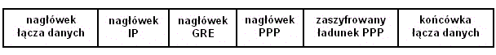

Rys. 1 Ramka protokołu PPTP

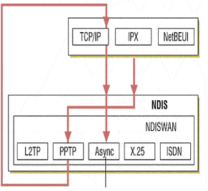

Rys. 2 Schemat procedury tworzenia ramki PPTP

**Protokół L2TP** to połączenie PPTP i protokołu L2F (*Layer 2 Forwarding*). PPTP zapewnia tunel dla protokołu PPP, zaś L2F tuneluje protokoły SLIP i PPP. Po zaprojektowaniu L2F przez *Cisco Systems* organizacja IETF zaleciła połączenie PPTP i L2F w jeden protokół, by uniknąć pomyłek i problemów ze współpracą. L2TP zawiera według wielu opinii najlepsze właściwości dostępne w PPTP oraz w L2F.

Jednym z istotniejszych udoskonaleń w L2TP jest możliwość uruchamiania tego protokołu nie tylko w sieciach opartych na protokole IP, lecz również w sieciach ATM, X.25 oraz Frame Relay. W Win2K obsługiwany jest wyłącznie protokół lP.

L2TP wykorzystuje do obsługi tunelowania ten sam format komunikatów jak w przypadku tunelowania danych. UDP to preferowany protokół warstwy transportowej dla L2TP. W implementacji L2TP Microsoftu komunikaty sterujące są szyfrowane ładunkiem PPP przesyłanym przez IP jako komunikaty UDP. Komunikaty L2TP zawieraj ą pole *Next-Received* oraz pole *Next-Sent*, które można porównać odpowiednio z polami TCP o nazwie *Acknowledgement Number* oraz *Sequence Number*.

Tak samo jak w przypadku tunelowania danych w ramach PPTP, tunelowanie danych L2TP rozpoczyna się od ładunku PPP. L2TP kapsułkuje ładunek PPP dodając nagłówek PPP i L2TP, w wyniku czego otrzymujemy pakiet zakapsułkowany przez L2TP. L2TP wykorzystuje port UDP 1701 zarówno dla portu źródłowego, jak i docelowego. W zależności od wybranej zasady IP Security, L2TP może zaszyfrować komunikat UDP oraz dodać nagłówek i końcówkę ESP protokołu IPSec. L2TP następnie kapsułkuje pakiet IPSec dodając nagłówek IP, który zawiera adres źródłowy i docelowy. Na końcu L2TP wykonuje drugie kapsułkowanie PPP w celu przygotowania danych do transmisji.

Kiedy komputer docelowy otrzymuje dane, przetwarzany jest nagłówek i końcówka PPP, a następnie usuwany jest nagłówek lP. Komputer korzysta z końcówki IPSec Authentication do uwierzytelnienia ładunku IP, a następnie przy użyciu nagłówka ESP IPSec deszyfruje pakiet.

W dalszej kolejności system przetwarza nagłówek UDP, po czym używa nagłówka L2TP do identyfikacji tunelu. Po tej operacji pozostanie tylko ładunek PPP, serwer zaś przetwarza pozostałe dane lub przekazuje je do właściwego systemu docelowego. Na rys. 3. Przedstawiono ramkę protokołu L2TP, a na rys. 4. schemat procedury tworzenia tej ramki.

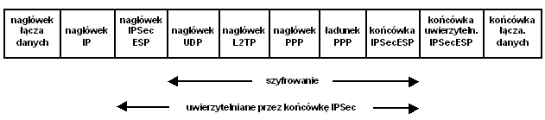

Rys. 3 Ramka protokołu L2TP

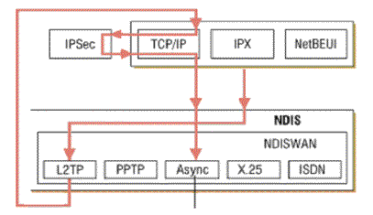

Rys. 4 Schemat procedury tworzenia ramki L2TP

Zabezpieczenia PPTP i L2TP

Do uwierzytelniania w ramach PPTP stosowane są protokoły uwierzytelniania oparte na PPP, włączając w to EAP (*Extensible Authentication Protocol*), MSCHAP (*Microsoft Challenge Handshake Authenti- cation Protocol*), CHAP (*Challenge Handshake Authentication Protocol*), SPAP (*Shiva Password Authentication Protocol*) oraz PAP (*Password Authentication Protocol*). MSCHAP v. 2 oraz EAP- TLS (Transport Layer Security) to najbezpieczniejsze z wymienionych protokołów.

MPPE (*Microsoft Point-to-Point Encryption*) negocjuje szyfrowanie w połączeniu PPTP i może zostać wykorzystany wyłącznie z MSCHAP (w wersja l i 2) oraz EAP- TLS. MPPE pozwala na zastosowanie szyfrowania w oparciu o jeden z trzech kluczy o sile 40, 56 lub 128 bitów.

PPTP zmienia klucze szyfrowania wraz z każdym otrzymanym pakietem. MPPE został zaprojektowany pod kontem połączeń typu punkt-punkt, w których pakiety danych przychodzą w odpowiedniej kolejności oraz w których niektóre pakiety danych są tracone. W tego typu środowisku klucz szyfrowania jednego pakietu jest uzależniony od szyfrowania poprzedniego pakietu. W takiej konfiguracji środowisko VPN nie zadziała, gdyż pakiety często przychodzą nie po kolei. Dlatego PPTP szyfruje pakiety niezależnie od innych i stosuje numer sekwencji do zmiany klucza szyfrowania, dzięki czemu proces szyfrowania działa mimo braku informacji o poprzednich pakietach. Chociaż PPTP jest względnie bezpiecznym protokołem, nie jest on tak bezpieczny jak L2TP z IPSec, który zapewnia uwierzytelnianie na poziomie użytkownika i komputera, a także uwierzytelnianie oraz szyfrowanie.

Do uwierzytelnienia klienta, jak i serwera VPN, L2TP z IPSec używa certyfikatów lokalnych komputerów, uzyskanych z odpowiedniego urzędu certyfikacji (CA).

Kiedy L2TP z IPSec zakończy uwierzytelnianie komputerów rozpoczyna uwierzytelnianie na poziomie użytkownika. Możemy wybrać dowolny protokół uwierzytelniania PPP - nawet PAP, który przesyła nazwę użytkownika i hasło jawnym tekstem - a mimo to proces dalej jest bezpieczny, gdyż L2TP z IPSec szyfruje całą sesję. Możemy jednak spowodować, że uwierzytelnianie użytkownika będzie bezpieczniejsze dzięki zastosowaniu MS CHAP, który stosuje klucze szyfrowania oddzielne od szyfrowania na poziomie komputera.

L2TP z IPSec stosuje algorytm 3DES, więc szyfrowanie danych odbywa się na dużo wyższym poziomie niż w PPTP. Jeżeli wystarczy nam niższy poziom zabezpieczeń (który pozwala także zmniejszyć obciążenie komputera dodatkowymi operacjami), możemy wdrożyć DES.

L2TP z IPSec zapewnia również uwierzytelnianie danych. Do uwierzytelniania danych L2TP z IPSec wykorzystujemy HMAC (*Hash Message Authentication Code*) MD5. Jest to algorytm haszujący, który generuje l 28-bitowy kod do uwierzytelniania danych.

Kluczowe różnice między protokołem PPTP i L2TP są następujące:

* Protokół PPTP wymaga, by warstwa transportowa sieci oparta była na lP, podczas gdy L2TP wymaga jedynie, by sieć, w której jest wykorzystywany, umożliwiała zestawienie połączeń punkt-punkt. W związku z tym protokół L2TP może być używany bezpośrednio w sieciach lP, Frame Relay, X.25 czy ATM. PPTP nie może pracować bezpośrednio w sieciach nie stosujących lP.
* PPTP wspiera jedynie jeden tunel między serwerem VPN a klientem. Użycie protokołu L2TP zapewnia wykorzystanie wielu tuneli między punktami końcowymi. W efekcie w L2TP możliwe jest stworzenie wielu tuneli dla różnych poziomów jakości usługi (OoS) czy dla różnych poziomów zabezpieczeń.
* Protokół L2TP dostarcza mechanizmów umożliwiających kompresję nagłówka. Jeśli funkcja ta zostaje aktywowana, wówczas nagłówek L2TP jest mniejszy od nagłówka PPTP, dzięki czemu przepustowość łącz wykorzystywanych w trakcie tunelowania jest lepiej wykorzystywana.

3. SSL i TLS

Protokół SSL (*Secure Socket Layer*) został opracowany przez firmę *Netscape*. Projektowany był jako protokół otwarty, czyli charakteryzujący się brakiem przywiązania do jednego algorytmu szyfrowania. Realizuje uwierzytelnienie (autoryzację), szyfrowanie oraz zapewnia integralność wiadomości. Posiada wbudowany mechanizm uwierzytelniania serwera i opcjonalnie klienta. Współpracuje z zaporami sieciowymi i połączeniami tunelowanymi. Bazuje na protokole zapewniającym niezawodną komunikację (np. TCP). Jest niezależny od aplikacji warstw wyższych. Dzięki temu może być wykorzystywany do zabezpieczania takich protokołów jak TELNET, FTP, HTTP. Na stosie protokołów TCP/IP SSL leży pomiędzy warstwą aplikacji zawierającą HTTP, SMTP, Telnet, FTP i inne a warstwą transportową, która zawiera protokół TCP.

SSL wykorzystuje dwa rodzaje kryptografii: symetryczną (z pojedynczym kluczem) oraz niesymetryczną (z kluczem prywatnym i publicznym).

Przebieg sesji:

1. Nawiązanie połączenia poprzez zwykłe TCP.
2. Wymiana informacji o obsługiwanych algorytmach szyfrowania, certyfikatów i innych danych.
3. Uzgodnienie wspólnego zbioru algorytmów.
4. Potwierdzenie tożsamości serwera i opcjonalnie klienta.
5. Wymiana kluczy sesyjnych.
6. Przesyłanie danych.

Protokół SSL jest właściwie zestawem protokołów:

* ***SSL Record Protocol*** - używany do bezpiecznego przesyłania wiadomości,
* ***SSL Handshake Protocol*** - używany do negocjowania parametrów bezpiecznego połączenia,
* ***SSL Change Cipher Spec Protocol*** - używany do zmiany szyfrowania,
* ***SSL Alert Protocol*** - używany do alarmowania.

**Protokół rekordu** służy do zapewnienia bezpieczeństwa i integralności danych i w tych celach jest stosowany przez "wyższe" protokoły wchodzące w skład SSL. Celem protokołu rekordu jest podzielenie danych przesyłanych przez aplikację, opakowanie ich w odpowiednie nagłówki i stworzenie obiektu zwanego właśnie rekordem, który zostaje zaszyfrowany i może zostać przekazany do przesłania poprzez protokół TCP. Schemat procedury realizowanej przez ten protokół przedstawiono na rys. 5.

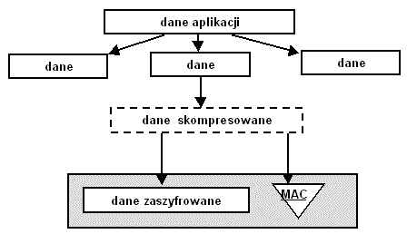

Rys. 5 Schemat procedury realizowanej przez *SSL Record Protocol*

Pierwszym krokiem realizowanym podczas przygotowania danych aplikacji do przesłania jest podzielenie ich na jednostki po 16 kB lub mniejsze. Taka porcja danych może zostać poddana dodatkowo kompresji, jednak w specyfikacji protokołu SSL 3.0 nadal nie został ustalony żaden protokół kompresji, więc w chwili obecnej kompresja danych nie jest stosowana.

Dla każdego fragmentu rozpoczyna się budowanie rekordu, poprzez dodanie:

* nagłówka,
* ewentualnych informacji uzupełniających do wymaganego rozmiaru danych,
* znacznika MAC.

Nagłówek rekordu, dodawany do każdej porcji danych, zawiera dwie elementarne informacje, a mianowicie długość rekordu i długość bloku danych dołożonych do danych podstawowych.

Kolejnym krokiem po stworzeniu nagłówka rekordu jest zbudowanie danych rekordu, które składają się z następujących elementów:

* danych podstawowych,
* danych uzupełniających pakiet do wymaganego rozmiaru,
* znacznika MAC.

Znacznik MAC ma za zadanie zapewnić możliwość sprawdzenia integralności danych przesyłanych w rekordzie. Jest on wynikiem działania funkcji mieszającej według określonego w sesji algorytmu mieszania, na przykład MD5lub SHA-1. Schemat wywołania funkcji mieszającej:

MAC = Funkcja mieszająca (hasło, dane podstawowe, dane uzupełniające, numer sekwencji).

Jako hasło w procesie tworzenia MAC stosowane jest odpowiednio hasło zapisu MAC klienta lub serwera, w zależności od strony przygotowującej pakiet. Po odebraniu pakietu, strona odbierająca dokonuje własnego wyliczenia wartości znacznika MAC i porównuje go z przesłaną wartością. Długość uzyskanego znacznika zależy od metody jego uzyskania.

Dane połączone ze znacznikiem MAC poddawane są następnie szyfrowaniu przy użyciu ustalonego algorytmu szyfrowania symetrycznego, na przykład DES lub 3DES. Szyfrowaniu poddane są zarówno dane, jak i znacznik MAC. Do tak przygotowanych danych dodawane są pola nagłówka, a pomiędzy nimi:

* **Content type:** określa, jaką zawartość niesie pakiet, wskazującą, który z wyższych protokołów ma zostać użyty do przetwarzania zawartych w pakiecie danych. Możliwe wartości to *change - cipher - spec*, *alert, hand- shake*, i *application* - *data*, wskazujące odpowiednie protokoły.
* **Major version:** określa główną część stosowanej wersji protokołu. Dla SSL 3.0 pole to ma wartość 3.
* **Minor version:** określa dodatkową część stosowanej wersji protokołu. Dla SSL 3.0 pole to ma wartość 0.

Rekord jest następnie przesyłany do punktu docelowego. Protokół rekordu SSL jest używany do przesyłania wszelkich danych w ramach sesji, zarówno komunikatów pozostałych protokołów SSL (na przykład *handshake*), jak i do wszelkich przesyłanych danych aplikacji.

**Protokół alarmu (***SSL Alert Protocol****)*** służy do przesyłania komunikatów związanych z wymianą danych i działaniem protokołu. Każdy komunikat wysyłany przez protokół alarmu składa się z dwóch bajtów. Pierwszy wskazuje stopień ważności przesyłanego komunikatu. Drugi zawiera jeden ze zdefiniowanych kodów błędu, które mogą wystąpić w trakcie komunikacji SSL.

**Protokół *SSL* *ChangeCipher Specl*** składa się tylko z jednego komunikatu, w którym przekazywana jest jedynie wartość 1. Celem przesłania tego komunikatu jest spowodowanie, aby ustanawiany właśnie stan sesji został uznany za ustalony. Komunikat taki musi zostać przesłany przez klienta do serwera oraz przez serwer do klienta. Po wymianie tych komunikatów stan sesji uznaje się za ustalony.

**Protokół wymiany** *(SSL Handshake Protocol)* jest najbardziej skomplikowaną częścią protokołu SSL. Służy on do nawiązania sesji pomiędzy serwerem a klientem. Umożliwia ustalenie takich elementów, jak na przykład algorytmy i klucze używane do szyfrowania danych. Umożliwia też uwierzytelnienie stron połączenia i wynegocjowanie odpowiednich parametrów sesji. Schemat procedury realizowanej przez ten protokół przedstawiono na rys. 6.

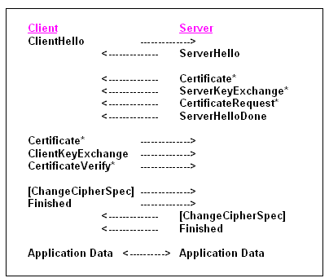

Rys. 6. Schemat procedury realizowanej przez protokół wymiany

Proces przebiegu negocjacji może zostać podzielony na 4 fazy. W pierwszej fazie pomiędzy klientem a serwerem musi zostać nawiązane logiczne połączenie i rozpoczęta zostaje negocjacja parametrów tegoż połączenia. Klient wysyła do serwera komunikat ***client - hello***, zawierający takie dane, jak:

* Wersja: numer najwyższej wersji protokołu SSL obsługiwanej przez klienta.
* Dane losowe: dane składające się z 32- bitowego znacznika czasu i 28 bajtów losowo wygenerowanych danych. Dane te stosowane będą do zabezpieczenia wymiany kluczy pomiędzy stronami połączenia.
* Identyfikator sesji (Session ID): jeżeli pole to posiada wartość różną od zera, oznacza to, że klient chce uaktualnić dane istniejącego połączenia lub uzyskać nowe połączenie w ramach istniejącej sesji. Wartość zero w tym polu oznacza chęć nawiązania nowego połączenia.
* CipherSuite: zestaw algorytmów szyfrowania i metod wymiany kluczy obsługiwanych przez klienta.

Serwer w odpowiedzi na komunikat *client - hello* przesyła komunikat ***server - hello***, zawierający identyczny zestaw pól, jak komunikat przesłany przez klienta, wypełniając je następującymi danymi:

* Wersja: najniższy numer wersji protokołu SSL wspomagana przez serwer,
* Dane losowe: analogiczne do danych przesłanych przez klienta, jednak wygenerowane całkowicie niezależnie,
* Identyfikator sesji: w przypadku, gdy klient przesłał wartość różną od zera, zwracana jest ta sama wartość, w innym przypadku zwracany jest wygenerowany przez serwer identyfikator sesji,
* CipherSuite: w polu tym serwer przesyła pojedynczy zestaw protokołów wybranych z możliwych zestawów przesłanych przez klienta. Zestaw ten określa trzy elementy:
  + metodę wymiany kluczy pomiędzy serwerem i klientem,
  + algorytm szyfrowania na potrzeby szyfrowania danych,
  + funkcję wykorzystywaną do uzyskania wartości MAC.

Następna faza negocjacji rozpoczyna się od wysłania przez serwer swojego ***certyfikatu*** w celu uwierzytelnienia u klienta. Przesyłana do klienta wiadomość zawiera jeden lub więcej certyfikatów X509 koniecznych do uwierzytelnienia serwera i ścieżki certyfikacji prowadzącej do zaufanego urzędu certyfikacji, który wystawił certyfikat serwera. Krok ten nie jest obowiązkowy i może być pominięty, jeżeli wynegocjowana metoda wymiany kluczy nie wymaga przesłania certyfikatu (w przypadku anonimowej metody *Diffie-HelImana*). W zależności od wynegocjowanej metody wymiany kluczy, serwer może wysłać dodatkowy komunikat ***server_key_exchange***, który nie jest jednak wymagany w przypadku, gdy wynegocjowana została metoda *Diffie- HelImana* lub *RSA key exchange.* Dodatkowo serwer może zażądać od klienta przesłania jego certyfikatu. Ostatnim krokiem w drugiej fazie negocjacji jest przesłanie przez serwer komunikatu ***server_done***, który nie niesie ze sobą żadnych parametrów, lecz jest jedynie sygnałem dla klienta, że serwer zakończył przesyłanie komunikatów i oczekuje na odpowiedź.

Po otrzymaniu tego komunikatu klient powinien zweryfikować certyfikat serwera, jego ważność i ścieżkę certyfikacji, jak również wszelkie inne parametry przesłane przez serwer w komunikacie *server_hello*. Potwierdzenie autentyczności i poprawności certyfikatu serwera po stronie klienta polega na:

* Sprawdzeniu daty ważności certyfikatu.
* Sprawdzeniu, czy urząd certyfikacyjny, który wystawił certyfikat serwera, znajduje się na liście zaufanych urzędów certyfikacji po stronie klienta. Jeżeli CA, który wystawił certyfikat serwera nie znajduje się na tej liście, klient rozpoczyna procedurę weryfikacji CA, który jest wystawcą tego certyfikatu. Jeżeli informacje o tym urzędzie nie mogą być uzyskane, klient przerwie procedurę identyfikacji, zwracając błąd lub zwróci się o rozstrzygnięcie tego problemu do użytkownika.
* Potwierdzeniu poprawności klucza publicznego urzędu certyfikacyjnego, który wydał certyfikat: jeżeli urząd certyfikacyjny znajduje się na liście zaufanych CA po stronie klienta. ( porównywany jest klucz publiczny CA. zawarty w certyfikacie serwera z kluczem publicznym udostępnionym na tej liście. Pozwala to potwierdzić autentyczność urzędu wystawiającego] certyfikat.
* Sprawdzeniu, czy nazwa domeny wymieniona w certyfikacie odpowiada : nazwie serwera. który przedstawił się tym certyfikatem.

Po prawidłowym przejściu wszystkich tych kroków, serwer uznawany jest za uwierzytelniony. Wówczas klient odpowiada serwerowi jednym lub wieloma komunikatami. Jedynym koniecznym komunikatem jest przesłanie do serwera kluczy klienta w komunikacie ***client_key_exchange***, którego zawartość zależna jest od wynegocjowanej metody wymiany kluczy. Dodatkowo, jeżeli serwer tego zażądał, przesyłany jest certyfikat klienta i komunikat umożliwiający weryfikację tego certyfikatu. Wysłanie tych komunikatów kończy trzecią fazę negocjacji.

Czwarta faza stanowi potwierdzenie wysłanych wcześniej wiadomości i weryfikację poprawności wynegocjowanych danych. Rozpoczyna ją klient wysyłając komunikat ***change_cipher_spec*** (protokoł *SSL ChangeCipher Spec),* po czym ustanawia wynegocjowany zestaw parametrów algorytmów i kluczy jako obowiązujący. Następnie wysyła dodatkowy komunikat ***finished****,* zaszyfrowany z wykorzystaniem wynegocjowanych algorytmów i uzyskanych kluczy. Komunikat ten stanowi potwierdzenie poprawności uzyskanych w trakcie negocjacji parametrów i danych. Serwer odpowiada klientowi identyczną sekwencją komunikatów. Jeżeli komunikat *finished* został prawidłowo odczytany przez każdą ze stron, potwierdza to prawidłowość przesłanych danych i wynegocjowanych algorytmów i klucza sesji, co oznacza, że negocjacja została zakończona i możliwe jest rozpoczęcie przesyłania danych aplikacji pomiędzy serwerem a klientem z wykorzystaniem SSL. Po zakończeniu negocjacji połączenie TCP pomiędzy klientem a serwerem zostaje zakończone, jednakże po obu stronach zachowany zostaje stan sesji pozwalający na nawiązanie dalszych połączeń w ramach sesji, z wykorzystaniem wynegocjowanych parametrów.

Na podstawie wersji 3 SSL został opracowany protokół TLS (*Transport Layer Security*). Jest on nieco ulepszony i firmowany przez IETF. W 1996 roku w ramach IETF rozpoczęła prace grupa, która ma za zadanie opracowanie i wypromowanie jako standardu internetowego, protokołu zabezpieczenia transmisji w sieci. Grupa ta jako punkt wyjścia do dalszych prac przyjęła protokół SSL w wersji 3.0, a jako wynik prac, w 1999 roku opublikowała ona dokument RFC 2246, definiujący nowy protokół Transport Security Layer (TLS) w wersji 1.0.

Podstawowe zadania były podobne jak założenia protokołu SSL, a więc zapewnienie prywatności i integralności danych wymienianych pomiędzy dwoma aplikacjami w sieci. Dodatkowo tworzący go zespół przyjął dla niego wytyczne uzupełniające:

* **Interoperacyjność** (ang. *interoperability):* umożliwienie budowy aplikacji przez jedną ze stron, bez konieczności znajomości szczegółów implementacji TLS po drugiej stronie połączenia.
* **Łatwość rozszerzenia:** TLS ma stanowić w założeniu ramy, w które w przyszłości w razie potrzeby łatwo będzie wbudować nowe technologie kryptograficzne. Ma to w założeniu zapobiec konieczności definiowania nowych protokołów w miarę zmian zachodzących w metodach kryptograficznych.

Protokół TLS również składa się z dwóch podstawowych warstw protokołów:

* **TLS Record Protocol:** spełniający rolę identyczną jak protokół rekordu SSL, czyli zapewnienie bezpieczeństwa i integralności przesyłanych danych.
* **TLS Handshake Protocol:** służący do negocjacji warunków połączenia.

Specyfikacja zawarta w RFC 2246 nie określa jednak sposobu w jaki protokoły warstw wyższych mają wykorzystywać TLS do zabezpieczenia transmisji. Zespół pracujący nad TLS opracował dwa dodatkowe dokumenty RFC:

* RFC 2817 "*Upgrading to TLS Within HTTP/1.1*",
* RFC 2818 "*HTTP Over TLS*".

Przedstawiają one sposób implementacji TLS dla protokołu HTTP, zastępując nim wykorzystywany dotychczas protokół SSL. Dokumenty te przedstawiają między innymi sposób wykorzystania połączenia HTTP zabezpieczonego TLS, bez potrzeby używania dodatkowego portu dla połączenia szyfrowanego, tak jak to ma miejsce w przypadku wykorzystania protokołu SSL. Połączenie szyfrowane poprzez TLS nawiązywane jest z wykorzystaniem standardowego portu HTTP.

Kolejnym przykładem specyfikacji wykorzystania bezpiecznego połączenia z wykorzystaniem TLS jest dokument RFC 2487 "*SMTP Service Extension for Secure SMTP over TLS*", definiujący sposób nawiązania bezpiecznego połączenia dla protokołu SMTP z wykorzystaniem standardowego portu i rozszerzeń protokołu.

Protokół TLS jest już w chwili obecnej wspomagany przez część oprogramowania. Jest on wspomagany między innymi przez przeglądarkę *Internet Explorer*. Pomimo tego, że protokół SSL jest nadal najbardziej rozpowszechnioną metodą zabezpieczenia transmisji wykorzystywaną w Internecie, należy spodziewać się, że w przyszłości zostanie on zastąpiony właśnie przez TLS uznany za standard zabezpieczenia transmisji dla usług internetowych.

1. Co to jest firewall?

Zapora sieciowa jest umieszczana między siecią wewnętrzną organizacji i siecią zewnętrzną. Dostarcza ona prostego mechanizmu kontroli ilości i rodzaju ruchu sieciowego między obydwoma sieciami. Podstawowym jej zadaniem jest ograniczenie przepływu danych między tymi sieciami. Przed postawieniem zapory trzeba określić, jakie rodzaje danych mają być przez nią przepuszczane, a jakie nie. Czyli trzeba zdefiniować ***politykę zapory***. Następnie należy skonstruować ***mechanizmy***, które umożliwią wprowadzenie tej polityki w życie.

Podstawowe strategie definiowania zapory:

Domyślne przepuszczanie polega na określeniu zbioru warunków, których spełnienie będzie powodowało blokowanie danych. Każdy *host* lub protokół nie objęty tą polityką będzie przepuszczany.

Domyślne blokowanie polega na określeniu protokołów, które będą mogły przechodzić przez zaporę oraz *hostów*, które będą mogły przesyłać przez nią dane i z którymi komputery w sieci wewnętrznej będą się mogły komunikować. Wszystkie elementy nie objęte definicjami będą blokowane.

Do podstawowych działań realizowanych przez zaporę należy zaliczyć:

* Blokowanie dostępu do całej sieci z określonych miejsc w sieci zewnętrznej.
* Blokowanie dostępu do wybranych serwerów i usług określonym użytkownikom.
* Monitorowanie komunikacji między sieciami. Przykładowo rejestracja końcowych punktów połączeń i ilość przesyłanych danych.
* Podsłuchiwanie i rejestrowanie komunikacji między sieciami w celu badania przypadków penetracji sieci, wykrywania intruzów i wewnętrznych sabotażystów.
* Tunelowanie. Automatyczne szyfrowanie i deszyfrowanie pakietów. Sieć zewnętrzna staje się własnym połączeniem typu WAN (prywatna sieć wirtualna - ***V****irtual* ***P****rivate* ***N****etwork*).
* Uwierzytelnianie. Użytkownicy sieci zewnętrznej muszą uwierzytelnić się wobec zapory.

Podstawowe mechanizmy spotykane w implementacjach zapór to:

* Filtrowanie pakietów (*packet filtering*)- odrzucanie pakietów nie spełniających reguł zapory.
* Translacja adresów (*network address translations*) - dokonywanie zamiany adresu hosta wewnętrznego w celu ukrycia go przed zewnętrznym monitorowaniem.
* Usługi proxy - dokonywanie połączenia na poziomie aplikacji w imieniu hosta wewnętrznego. Przerywa połączenie na poziomie warstwy sieciowej.

2. Filtrowanie pakietów

Filtrowanie pakietów oparte jest na pomyśle aby badać nagłówki pakietów i odrzucać te pakiety, które nie odpowiadają określonej specyfikacji. Istnieją dwa podstawowe typy filtrów pakietów:

* filtry bezstanowe (*stateless*),
* filtry z badaniem stanów (*statefull inspection*).

Filtry bezstanowe

Teoretycznie w takich filtrach decyzja o akceptacji lub odrzuceniu pakietu mogłaby brać pod uwagę każdy element składowy nagłówka określonego protokołu. Najczęściej jednak filtrowanie oparte jest na takich polach jak:

* adres IP,
* typ protokołu (UDP, TCP, ICMP) - ta informacja jest jednak na tyle ogólna, że zwykle dopuszcza się wszystkie protokoły,
* port TCP/UDP,
* informacja o wyborze trasy,
* znacznik fragmentu.

Filtrowanie adresów IP może mieć sens, jeżeli dopuścimy tylko połączenia z zaufanych hostów. Może to być lista komputerów własnych, komputerów klientów i pracowników zdalnych. Zwykle nie jest możliwe powiązanie listy adresów IP z listą portów (protokołów) - a byłoby to bardzo dobre rozwiązanie. Taki filtr ogranicza ruch na podstawie pola adresowego. Jednak podany w nagłówku adres nie musi być prawdziwy (mógł zostać sfałszowany). Taka sytuacja może wystąpić podczas ataku, gdy nie jest potrzebna informacja zwrotna, np. atak typu DoS. Informacja zwrotna nie jest potrzebna również wtedy, gdy adres zwrotny jest zawarty dodatkowo w polu danych (np. w FTP).

Filtrowanie portów nazywane jest również filtrowaniem protokołów wyższych warstw. Do najważniejszych protokołów, które należy zablokować należą:

* Telnet,
* NetBIOS Session (usługi Windows i SMB) - możliwe jest podłączenie się do serwera plików w charakterze lokalnego klienta,
* POP - jawne hasła dostępowe do poczty,
* NFS - podobnie jak w przypadku NetBIOS możliwe jest podłączenie się do serwera plików w charakterze lokalnego klienta,
* X Windows.

Inne porty (np. DNS mogą być wykorzystane do uszkodzenia pewnej informacji, ale nie mogą służyć do przejęcia pełnej kontroli nad komputerem). Blokować się również powinno porty obsługujące każde oprogramowanie pozwalające na zdalny dostęp lub zdalne nadzorowanie sieci (np. PC Anywhere). Występują problemy z określeniem ruchu do zwrotnych portów połączeń nawiązanych z wnętrza sieci.

Routing źródłowy (*source routing*) - opcja ta umożliwia określenie przez nadawcę trasy pakietu, czyli wykazu hostów, które powinny kolejno uczestniczyć w przekazywaniu pakietu. Pierwotnie była wykorzystywana do testowania i usuwania usterek. Są dwa sposoby wyboru trasy przez nadawcę:

* swobodny (*loose source routing*) - pakiet musi przejść przynajmniej przez jeden z hostów z listy,
* rygorystyczny (*strict source routing*) - pakiet musi przejść dokładnie zadaną trasą.

W tej chwili nie istnieje żaden protokół wymagający ustawienia tej opcji. Czyli można ją zablokować.

Fragmentacja - umożliwia przesyłanie dużych pakietów IP (przekraczających dozwolone wymiary ramek). Pakiet jest dzielony i przesyłany po kawałku. System odbierający składa je w całość. Najbardziej użyteczne do filtrowania dane (numery portów TCP/UDP) są na początku - we fragmencie zerowym. Z tego powodu dalsze fragmenty nie mogą być filtrowane w oparciu o numery portów i przechodzą przez filtry mimo, że fragment zerowy został odrzucony. Niektóre błędne implementacje TCP/IP składają te fragmenty zamiast je odrzucić. Oznacza to, że jeżeli wysyłane fragmenty będą numerowane od 1, a nie od 0, to filtrowanie takie zostanie oszukane.

Większość współczesnych systemów operacyjnych udostępnia funkcje filtrowania. Technika taka nazywana jest filtrowaniem pakietów w systemie końcowym, ponieważ ostatni komputer na trasie pakietu wykonuje filtrowanie. Włączając pomocnicze filtrowanie bezpośrednio na serwerach, zapewniamy dodatkową ochronę, przydatną w przypadku, gdy awarii ulegnie graniczny punkt kontroli lub atak przyjdzie z wnętrza sieci.

Problemy filtrowania bezstanowego:

Brak możliwości dokładnego sprawdzania ładunków danych. Decyzja jest podejmowana jedynie na podstawie zawartości nagłówka. Wobec tego nie ma możliwości wykrycia np. koni trojańskich umieszczonych w kontrolkach *ActiveX*, niewłaściwego sformatowania danych dla serwera pocztowego.

Brak pamiętania stanu połączenia. Istnieje wobec tego problem określenia ruchu zwrotnego do portów, z których nawiązywano połączenie. Faktycznie nie istnieje możliwość filtrowania ruchu do portów wysokich (powyżej 1024).

Filtry z badaniem stanu

Przechowują informację o stanie całego ruchu przechodzącego przez filtr. Wykorzystują ją do określania czy pojedynczy pakiet powinien być odrzucony. Filtry takie działają na poziomie warstwy sieciowej oraz sesji. Informacja jest pobierana z pakietów przepływających podczas nawiązywania sesji. Gdy host wewnętrzny łączy się z hostem zewnętrznym, w pakiecie inicjującym umieszczony jest adres gniazda zwrotnego (adres IP i numer portu) na którym oczekuje na odpowiedź. Informacje te są zapamiętywane przez filtr. Umożliwiają potem odróżnienie poprawnych pakietów zwrotnych od niepoprawnych prób połączeń lub włamań. Kiedy przychodzi odpowiedź, sprawdzane są zapisy w tablicy filtra w celu sprawdzenia, czy pakiet ma zostać przepuszczony. Jeżeli z zewnątrz przychodzi pakiet, który nie ma pozycji w tablicy stanów , to jest odrzucany. Zapisy w tablicy stanów są usuwane gdy przesyłane są pakiety związane z zamknięciem sesji lub po upływie określonego czasu. Wyjątki określają pakiety:

* które zawsze będą odrzucane,
* których nigdy nie należy odrzucać,
* usługi z zewnątrz do określonych hostów.

Filtry z badaniem stanu nadal nie rozwiązują problemu wewnętrznej analizy protokołów wyższych warstw. Ideę funkcjonowania tego typu filtra przedstawia rys. 1.

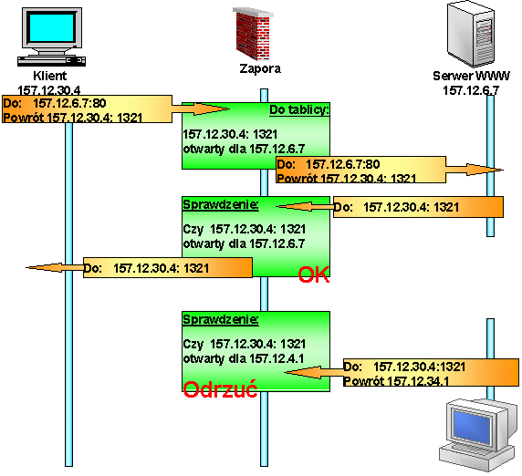

Rys. 1 Idea funkcjonowania filtra z badaniem stanu

3. Translacja adresów

Translacja adresów (Network Address Translation - NAT) umożliwia przydzielenie komputerom z sieci wewnętrznej adresów z puli adresów nie rejestrowanych w sieci Internet (pula adresów prywatnych) oraz zapewnienie tym komputerom możliwości dwustronnego komunikowania się z komputerami w sieci Internet. Początkowo miał to być sposób na zwiększenie ilości hostów podłączonych do Internetu. Okazało się, że jest również mechanizmem bezpieczeństwa, gdyż umożliwia ukrywanie wewnętrznych hostów. Sprawia wrażenie, że ruch pochodzi z pojedynczego adresu IP. Jest to adres zapory. NAT jest implementowany tylko w warstwie transportowej. Czyli aby zapobiec naruszeniom bezpieczeństwa w warstwach wyższych, trzeba używać np. *proxy*.

Stacja kliencka powinna traktować bramę NAT jako swój *gateway*. Jeżeli tak nie jest, to brama NAT powinna funkcjonować jako *serwer proxy arp*. Pakiet pochodzący od klienta otrzymuje nowy numer portu źródłowego i adres źródłowy. W takiej postaci jest wysyłany. Brama zapamiętuje zrealizowane przekształcenie. gdy przychodzi odpowiedź, to musi zostać rozpoznana i pakiet przekształcony. Przywracany jest adres klienta i pakiet trafia do klienta.

Zakresy adresów prywatnych:

10.0.0.0 ¸ 10.255.255.255 - pojedynczy numer sieci klasy A;  
172.16.0.0 ¸ 172.31.255.255 - 16 ciągłych numer sieci klasy B;  
192.168.0.0 ¸ 192.168.255.255 - 255 ciągłych numer sieci klasy C.

Tryby translacji

Translacja statyczna (*static translation*) inaczej przekierowanie portów (*port forwarding*) - określony zasób ma przypisane stałe przekształcenie. Stosujemy gdy udostępniamy hosty wewnętrzne dla połączeń z hostów zewnętrznych. Np. serwer pocztowy.

Translacja dynamiczna (*dynamic translation*) inaczej automatyczna (*automatic*), tryb ukrywania (*hide mode*), maskowanie IP (*IP masqerade*) - stosujemy gdy duża grupa klientów wewnętrznych współużytkuje adres lub grupę adresów wewnętrznych. Adresy tych klientów zastępowane są adresem zapory. Klienci są identyfikowani numerem portu połączenia przechodzącego przez zaporę. Host zewnętrzny nie ma możliwości zainicjowania połączenia z wewnętrznym. Niektóre protokoły nie pracują poprawnie po zmianie portu.

Translacja ze zrównoważonym obciążeniem (*load balancing translation*) - pojedynczy adres i numer portu są przekształcane na jeden z adresów identycznie skonfigurowanych serwerów. W efekcie jeden adres jest obsługiwany przez kilka serwerów. Stosowany jest wówczas zwykle algorytm cykliczny (*round robin*) lub zrównoważonego obciążenia (*balanced load*). Z puli dostępnych serwerów zapora za każdym razem wybiera jeden. Jeżeli miarą jest obciążenie, to serwery powinny informować zaporę o swoim obciążeniu. Nie ma w tym zakresie standardów. Jest to dobre rozwiązanie dla bezstanowych serwerów WWW, ale nie dla poczty. Zrównoważone obciążenie jest szczególnie ważne dla serwerów obsługujących handel elektroniczny.

Translacja ze zwielokrotnionymi połączeniami (*network redundancy translation*) - zwielokrotnione połączenia z Internetem są przyłączone do pojedynczej zapory NAT i wykorzystywane w oparciu o obciążenie i dostępność. Za każdym razem gdy host wewnętrzny łączy się z zewnętrznym, podejmowana jest decyzja, którą droga skierować jego pakiety.

4. Usługi proxy

Pierwotnym przeznaczeniem serwerów *proxy* było przechowywanie w pamięci podręcznej często przeglądanych stron WWW. Znacznie przyśpieszało to dostęp do informacji. W chwili obecnej pełnią one raczej funkcje ściany ogniowej.

Serwery *proxy* pośredniczą w przekazywaniu żądań klientów sieci wewnętrznej do sieci zewnętrznej. Pozwala to ukrywać klientów przed badaniem z zewnątrz. Wiele aktualnie dostępnych pakietów tego typu realizuje również usługi filtrowania pakietów i NAT. Połączenie tych wszystkich technologii pozwala wyeliminować pewne ataki, którym prawdopodobnie "czyste" *proxy* nie sprostałoby. Serwery *proxy* najczęściej związane są z WWW (ze względów historycznych) ale podobnie działają dla innych usług.

*Proxy* nasłuchuje zleceń usługi od klientów wewnętrznych i przesyła je w ich imieniu do sieci zewnętrznej. Po otrzymaniu odpowiedzi z zewnątrz zwraca ją do rzeczywistego klienta. Ideę funkcjonowania serwera *proxy* przedstawiono na rys. 2.

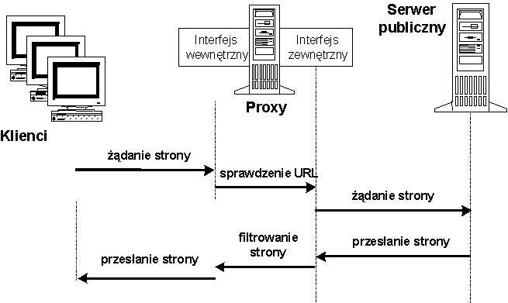

Rys. 2. Idea funkcjonowania serwera *proxy*

Zalety proxy

Ukrywanie klienta jest możliwe ponieważ *proxy* generują żądania warstwy usługowej w imieniu swoich klientów. Nie jest to jedynie zmiana nagłówków. Klienci zwracają się do *proxy* jak do serwera docelowego. Przez *proxy* przesyłane są tylko komunikaty warstwy usługowej (np. HTTP) a nie pakiety TCP czy IP. Pakiety protokołów warstw niższych są ponownie generowane przez *proxy*. Jest to więc zupełnie inny mechanizm niż NAT, chociaż skutek jest podobny.

Blokowanie URL jest realizowane poprzez porównywanie URL z listą adresów zakazanych. Można to jednak ominąć poprzez użycie adresów liczbowych a nie nazw, gdyż zwykle sprawdzeniu podlega pełny tekst URL. Wymagane korzystanie z WWW łatwiej jest wymusić poprzez informowanie pracowników o śledzeniu ich dostępów a nie poprzez blokowanie. Zakazane strony często migrują.

Filtrowanie zawartości może polegać na usuwaniu określonych elementów z ładunku danych. Mogą to być kontrolki ActiveX, aplety Javy, duże pliki graficzne, wykonywalne pliki binarne przesyłane jako załączniki w poczcie.

Badanie spójności to sprawdzanie zgodności z protokołem. Eliminuje się w ten sposób, lub przynajmniej ogranicza użycie nieprawidłowo sformatowanych danych do wykorzystywania luk w systemie. Np. we wczesnych wersjach demona *sendmail* występował problem przepełnienia bufora. Przydzielał on bufor o wielkości określonej w komunikacie. Jeżeli danych jest więcej (przed znacznikiem końca pliku) to zwykle umieszczany tam był kod wykonywalny umożliwiający dostęp super-użytkownika do serwera pocztowego. Podobny błąd wykryto w IIS4. Problem przekroczenia bufora występował również we wczesnych przeglądarkach gdy wpisywano adresy URL dłuższe niż 256 znaków. O takich lukach dowiadujemy się jednak dopiero po ich wykorzystaniu.

Blokowanie routingujest jedną z najważniejszych zalet. Żaden pakiet TCP/IP nie jest przesyłany pomiędzy sieciami, więc eliminuje się wiele ataków typu DoS oraz wykorzystujących luki TCP/IP. Niestety nie dla wszystkich usług dostępne są dobre *proxy* i nie można wobec tego całkowicie wyeliminować routingu. Można wykorzystać *proxy* TCP, ale nie będą one wówczas filtrowały zawartości.

*Proxy* mogą podnosić wydajność przetwarzania gdyż:

* mogą przechowywać często żądane dane - eliminacja nadmiarowego ruchu pomiędzy sieciami,
* mogą równomiernie rozkładać obciążenie usług pomiędzy pewną liczbę serwerów wewnętrznych.

Pierwsze zastosowanie nabierze ponownie znaczenia gdy rozwinie się handel elektroniczny. Drugie zastosowanie to tzw. *proxy* odwrotne (*reverse proxy*) )obsługujące klientów zewnętrznych. Jeden serwer nie jest w stanie obsłużyć dużej liczby klientów (np. w handlu elektronicznym).

Wady proxy

Pojedynczy punkt kontroli - pojedynczy punkt awarii powoduje duże zagrożenie w przypadku jego awarii. Dlatego powinien on współpracować z filtrami. Sam *proxy* powinien być dodatkowo chroniony przez filtry lub ścianę ogniową.

Klienci muszą współpracować z *proxy*. Klienci niewłaściwie skonfigurowani nie będą korzystać z *proxy*. Jeżeli *proxy* jest elementem zapory sieciowej z translacją adresów, to ten problem nie istnieje. Ponadto niektóre pakiety klienckie nie pozwalają na współpracę z *proxy*. Zwłaszcza dotyczy to standardowych pakietów dostarczanych z systemem operacyjnym (np. FTP). Mozna jednak stosować tzw. *proxy* transparentne.

Oddzielne proxy dla każdej usługi. Dla niektórych usług trudno jest zbudować *proxy*, ponieważ wymagają one kanału zwrotnego. Dla niektórych usług nie ma skutecznych filtrów zawartości. Np. usługi strumieniowe typu RealVideo lub RealAudio wymagają przepływu skompresowanego strumienia w czasie rzeczywistym. Jego przerwanie uniemożliwia zwykle dalsze dekodowanie. Niemożność filtrowania powinna implikować konieczność blokowania.

Ochrona systemu operacyjnego ma decydujące znaczenie dla funkcjonowania *proxy*. Włamanie na serwer, na którym zainstalowano *proxy* może spowodować unieszkodliwienie tego mechanizmu. Zaleca się stosowanie jak najmocniejszych zabezpieczeń opartych na prawach dostępu oraz filtrowanie portów i protokołów na poziomie systemu operacyjnego. Nie należy gromadzić usług publicznych na tym samym serwerze co *proxy*. Jeśli usługa FTP lub SMTP pozwoli na dostęp do serwera *proxy*, to możliwe stanie się usunięcie zabezpieczeń *proxy* i dostęp do reszty sieci.

Zatory to wada powodująca spadek wydajności. Należy dodać więcej serwerów *proxy*.

5. Etapy budowy zapory

Planowanie konfiguracji zapory sieciowej

Jest to bardzo ważny etap, ponieważ błędy popełnione przy planowaniu konfiguracji wpłyną na wszystkie dalsze etapy i w rezultacie końcowy efekt działania zapory może być całkowicie odmienny od oczekiwanego. W pierwszej kolejności należy odpowiedzieć na pytanie: *co chronić?* Jeżeli ochronie mają podlegać dwa lub trzy komputery to prawdopodobnie zamiast budować zaporę sieciową wystarczy zastosować zabezpieczenia na poziomie pojedynczych hostów. Zapora sieciowa należy do mechanizmów *cięższego kalibru*.

Kolejny etap to rozpoznanie topologii sieci oraz potrzeb w zakresie aplikacji i protokołów. Polegać on będzie na analizie topologii sieci pod kątem bezpieczeństwa, na zidentyfikowaniu systemów operacyjnych i aplikacji działających w sieci, czego efektem może być np.: konieczność skorzystania z usług ekspertów w dziedzinie bezpieczeństwa poszczególnych aplikacji.

Należy również dokonać analizy zależności służbowych. Polegać ona będzie na analizie kompetencji decyzyjnych i potrzeb dostępu do zasobów poszczególnych użytkowników czy grup użytkowników. Konieczne jest przy tym uświadomienie użytkownikom wszystkich potrzebnych zmian w konfiguracji sieci oraz wszelkich ich wątpliwości. Od użytkowników w dużym stopniu będzie zależało bezpieczeństwo sieci i ostatnią rzeczą jaka jest nam potrzebna to niezadowoleni użytkownicy.

Kolejna decyzja dotyczy konfiguracji zapory. Przede wszystkim należy określić czy wystarczy filtrowanie pakietów, czy też należy zastosować serwery proxy, a jeżeli tak to jakie.

Wreszcie powinniśmy rozpatrzyć czy skonstruować własną czy też kupić pakiet gotowej zapory. Samodzielnie można wykonać całkiem dobrą zaporę, lecz jeden błąd przy jej konfiguracji może spowodować katastrofę. Z drugiej strony najlepsza, źle skonfigurowana kupiona zapora również może być przyczyną poważnych kłopotów.

Rozwiązanie alternatywne polega na wykupieniu usługi monitorowania zapory. Jeżeli nie mamy możliwości monitorowania zapory sieciowej 24 godziny na dobę przez 7 dni w tygodniu, to może lepiej taką usługę wykupić?

Zdefiniowanie reguł dostępu do zasobów sieciowych

W oparciu o poczynione obserwacje i wykonane analizy opracowujemy zasady korzystania z zasobów sieci. W tym etapie określamy: kto i w jaki sposób ma dostęp do sieci i jej zasobów. Reguły musimy odpowiednio dostosować do posiadanej infrastruktury. Oznacza to uwzględnienie stosowanych platform sprzętowych, czy protokołów sieciowych.

Znalezienie zapory odpowiedniej dla naszych potrzeb

W oparciu o zdobyte informacje, wykonane analizy i ustalone reguły dostępu do zasobów możemy właściwie wybrać potrzebną nam zaporę sieciową.

Właściwa instalacja i konfiguracja zapory

Drobiazgowe przetestowanie zapory

Testowanie zapory powinno odbyć się w dwóch etapach. W pierwszym należy przeprowadzić testowanie zasad korzystania z sieci prywatnej przez użytkowników zewnętrznych. W drugim testujemy wewnętrzne reguły korzystania z sieci. Oba etapy należy wykonać dokładnie, ponieważ jest to ostatnia czynność przed włączeniem zapory do sieci.

Mimo, że zapora sieciowa to bardzo skuteczny środek ochrony sieci prywatnej, należy być świadomym jej wad. Jedną z nich jest fakt, że zapora, której konfigurację zorientowano na maksymalne bezpieczeństwo sieci, będzie jednocześnie upośledzać jej działanie. Inną wadą jest zgromadzenie w jednym miejscu wszystkich składników zapory, ponieważ ich pokonanie daje intruzowi pełny dostęp do sieci prywatnej.

Istnieje kilka zagrożeń dla bezpieczeństwa sieci, które nie są eliminowane przez zastosowanie zapory:

* naruszenie bezpieczeństwa od wewnątrz, ponieważ zapora sieciowa nie chroni zasobów przed atakiem od strony użytkowników wewnętrznych,
* bezpośrednie połączenie z Internetem - jeśli użytkownik wewnętrzny połączy się z Internetem z pominięciem zapory np.: poprzez łącze telefoniczne, to stanowi to poważną lukę w bezpieczeństwie,
* niektóre skanery (np.: *stealtch skaner*) potrafią skanować aktywne porty komputerów nawet za zaporą.

1. Koncepcja systemów wykrywania intruzów

Wykrywaniem intruzów nazywamy proces identyfikowania i reagowania na szkodliwą działalność skierowaną przeciw zasobom informatycznym. Jest to proces przebiegający w czasie. Obejmuje technologię, ludzi i narzędzia. Identyfikację intruza można przeprowadzić przed, podczas lub po wystąpieniu działalności szkodliwej. Wynikają z tego określone skutki. Działalność zapobiegawcza może uratować zasoby. Działalność po fakcie zwykle będzie związana z oszacowaniem szkód i określeniem dlaczego doszło do włamania. Działalność związana z włamaniem jest związana z podjęciem decyzji czy zezwolić na kontynuację włamania i obserwować intruza, czy wszcząć alarm i prawdopodobnie go spłoszyć. Reakcja może nastąpić dopiero po identyfikacji.

Do podstawowych wymagań stawianych systemom wykrywania intruzów można zaliczyć:

* **Ciągła czujność**.
* **Niewidoczność**. Czasami jednak rezygnuje się z tej własności chcąc osiągnąć efekt odstraszania.
* **Infrastruktura.** Monitorowane dane powinny być kontrolowane - przeglądane.
* **Zmylenie przeciwnika.** Przeciwnik powinien uwierzyć, że kontrola jest rzeczywista nawet jeżeli stosujemy jedynie atrapy. W tej chwili chyba żaden z producentów oprogramowania do wykrywania włamań nie zwraca uwagi na jawność. A przecież w innych dziedzinach np. nalepki ostrzegające są powszechnie stosowane.

Typowa struktura systemu wykrywania intruzów przedstawiona została na rys. 1. Poprzez monitorowanie realizowane jest badanie i przetwarzanie informacji o aktywności chronionego systemu. Przy opracowywaniu zasad monitorowania należy zwrócić uwagę na kwestie:

* wczesnego wykrywania,
* poufności uzyskanych informacji,
* mocy przetwarzania systemu.

Informacje o monitorowanym systemie przekazywane są w formie raportów. Infrastruktura zabezpieczeń i ochrony systemu może być wbudowana w jednostkę monitorowania lub stanowić element samodzielny.

Komputery analizujące ruch muszą posiadać wystarczająco wydajne procesory, by były w stanie analizować przechodzący ruch, jak również wykonywać normalne zadania. Od spełnienia tych kryteriów zależy skuteczność całego systemu. Wiele ataków na IDS wykorzystuje bowiem fakt, że maszyna analizująca nie będąc w stanie przejrzeć cały ruch, przepuszcza część ramek, w tym również te zawierające atak. Niektóre IDS nie spełniają warunku właściwej wydajności, i nawet nie informują o tym, że niektóre ramki zostały przepuszczone. Systemy te nie nadają się więc do zainstalowania w bardziej obciążonych sieciach, bowiem porównywalne byłoby to do systemu alarmowego, który czasem sam się wyłącza nie informując o tym właściciela.

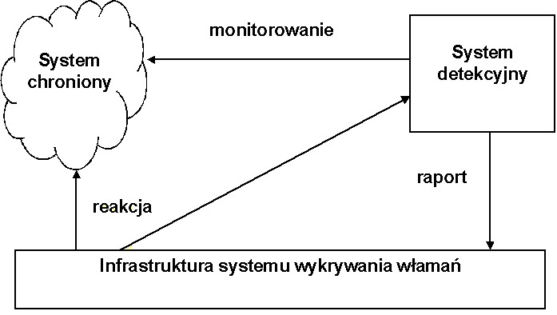

2. Klasyfikacja IDS według źródeł informacji

Obecnie najczęściej stosowaną metodą klasyfikacji systemów IDS jest podział według tak zwanych źródeł informacji. Mogą one być bardzo różne, od porcji danych dostarczanych przez aplikacje lub system operacyjny pracujący na komputerze, aż po tysiące pakietów krążących po sieci. Z tego powodu trzy główne kategorie systemów detekcji intruzów to:

* IDS hostowy (*Host IDS*),
* IDS sieciowy (*Network IDS*),
* IDS węzłowy (*Network Node IDS*).

Istnieje jeszcze kategoria określana mianem IDS Aplikacyjnych (*Application-Based IDS*), która jest jednak podgrupą systemów hostowych.

W rozwiązaniach hostowych oprogramowanie rezyduje na wszystkich monitorowanych *hostach*. Oprogramowanie to analizuje logi zdarzeń, kluczowe pliki systemu i inne możliwe do sprawdzenia zasoby, w poszukiwaniu nieautoryzowanych zmian lub podejrzanej aktywności.

Przykładowo monitorowane mogą być próby logowania do systemu i używanie błędnego hasła. Inną metodą jest monitorowanie plików systemowych i plików aplikacji oraz rejestrów systemu Windows. Można to osiągnąć metodą tak zwanej "fotografii stanów", zapamiętując w świeżo zainstalowanym systemie stany ważnych plików. Jeżeli napastnikowi uda się włamać do sytemu i wprowadzić do niego pewne zmiany, zostanie to zauważone (ale zwykle nie w czasie rzeczywistym).

Podstawowe zalety i wady rozwiązań typu HIDS:

* Dzięki swojej obecności bezpośrednio na komputerze i stałemu monitorowaniu lokalnych zasobów mogą wykryć ataki niewidoczne dla sieciowych IDS.
* Niezależne od topologii sieciowej.
* Dzięki integracji z systemem operacyjnym mogą skutecznie działać nawet w oparciu o zaszyfrowane dane.
* Mogą wykrywać różne rodzaje "koni trojańskich" lub pewne rodzaje ataków powodujące naruszenie integralności oprogramowania (kasowanie plików etc.).
* Trudne do zarządzania.
* Mogą zostać wyłączone przy użyciu pewnych typów ataków DoS.
* Wymagające często dużej przestrzeni dyskowej.
* Obciążające (zmniejszające wydajność) systemu produkcyjnego.

HIDS aplikacyjny jest to tak naprawdę podzbiór Hostowych IDS, który analizuje zdarzenia zachodzące w obrębie aplikacji. Najbardziej popularnym źródłem informacji dla tego typu systemu IDS są logi tworzone przez aplikacje.

* Monitoruje interakcję użytkownika z aplikacją, co umożliwia dopasowanie niedozwolonych działań do konkretnej osoby.
* Ma dostęp do zaszyfrowanych danych po odszyfrowaniu przez aplikację.
* Może być bardziej podatny na ataki niż zwykły HIDS.
* Dostosowany zwykle monitorowania zdarzeń na poziomie użytkownika, więc może nie wykryć ataku dokonanego przez konia trojańskiego lub innych ataków szkodliwych dla aplikacji.

Rozwiązania typu NIDS monitorują ruch sieciowy w czasie rzeczywistym, sprawdzając szczegółowo pakiety w celu wykrycia niebezpiecznej zawartości, bądź też rozmaitych typów ataków, zanim osiągną one miejsce przeznaczenia. Mechanizm działania jest bardzo prosty: opiera się na porównywaniu pakietów z sygnaturami ataków (*attack signatures*), przechowywanymi w bazie danych IDS, lub na analizie użytych protokołów, mającej na celu wyszukiwanie w nich wszelkich anomalii. Bazy danych sygnatur cały czas uaktualniane są przez dostawców systemów IDS, w miarę wykrywania coraz to nowych form ataków.

Skuteczność całego systemu zależy w dużym stopniu od użytej metody detekcji - każda ma jakieś zalety i wady. Niezależnie jaką metodę wykrywania ataków wykorzystuje system NIDS, jedną z podstawowych czynności instalacyjnych jest jego dostrojenie i dopasowanie do konkretnych warunków pracy. Polega to zwykle na aktywacji wybranych sygnatur i zablokowaniu innych, "nauczeniu" systemu topologii sieci oraz prawidłowym skonfigurowaniu wielu innych specyficznych parametrów. Nie można pominąć tej fazy, gdyż spowoduje to nieefektywne działanie systemu oraz dużą liczbę fałszywych alarmów.

Rozwiązania oparte na metodzie sieciowej działają w tak zwanym trybie bezładnym (*promiscuous mode*), który polega na przeglądaniu każdego pakietu w kontrolowanym przez nas segmencie sieci, niezależnie od adresu docelowego takiego pakietu. Mając na uwadze stosunkowo duże obciążenie, jakie niesie ze sobą przeglądanie każdego pakietu, rozwiązania te są przeważnie stosowane na dedykowanych hostach. Na każdy segment sieci wymagany jest jeden system NIDS, ponieważ nie mogą one "widzieć" sieci poza routerami i przełącznikami.

Podstawowe zalety i wady rozwiązań typu NIDS:

* Kilka dobrze umiejscowionych sieciowych systemów wykrywania intruzów może monitorować rozległą sieć.
* Rozmieszczenie takich systemów nie wpływa na aktualną topologię sieci. Systemy NIDS są przeważnie pasywne w swoich działaniach i nasłuchując w danym segmencie nie zakłócają jednocześnie pracy sieci.
* Są odporne na ataki, mogą nawet zostać skonfigurowane jako niewidzialne dla potencjalnego włamywacza.
* Problemy z analizą wszystkich pakietów w rozległej i ruchliwej sieci.
* Kłopoty ze znalezieniem optymalnej lokalizacji.
* Brak możliwości analizy zaszyfrowanych danych.
* Brak możliwości określenia rzeczywistej skuteczności ataki.

System typu NNIDS to dość typ agenta IDS, w którym udało się wyeliminować niektóre ograniczenia sieciowych IDS. Agent taki pracuje w sposób bardzo podobny do systemów NIDS - pakiety przechwycone w sieci są porównywane ze znanymi sygnaturami ataków z bazy danych - jednak interesuje się tylko pakietami adresowanymi do hosta, na którym rezyduje (stąd czasem nazywany jest węzłowym: *Stack-Based IDS*).

Systemy takie są także niekiedy określane mianem "hostowe", jednak termin ten dotyczy raczej systemów skupiających się na monitorowaniu logów i analizie zachowań, natomiast sieciowe i węzłowe IDS skupiają się na śledzeniu i analizie ruchu TCP - z tą jednak różnicą, że NIDS pracuje w trybie "bezładnym" (*promiscuous mode*), podczas gdy NNIDS ograniczają się do wybranych pakietów krążących w sieci.

Podstawowe zalety i wady rozwiązań typu NNIDS:

* Nie zajmują się wszystkimi pakietami krążącymi w sieci co powoduje, iż pracują one znacznie szybciej i wydajniej, co z kolei pozwala na instalowanie ich na istniejących serwerach bez obawy ich przeciążenia.
* Niezależne od topologii sieciowej.
* Zaszyfrowane dane nie stanowią dla nich przeszkody - dzięki obecności bezpośrednio na komputerze mogą mieć dostęp do danych po ich deszyfracji.
* Obciążają w pewnym stopniu procesor maszyny, lecz nie dotyczy go problem skalowalności systemów NIDS, które do skutecznego działania potrzebują wydzielonych maszyn o dużej mocy obliczeniowej.
* Konieczne jest instalowanie całego szeregu pakietów - po jednym na każdym chronionym komputerze - a każdy z nich musi przekazywać raporty do centralnej konsoli.
* Mogą zostać wyłączone w przypadku udanego ataku na komputer.
* Zużywają zasoby monitorowanego serwera, co prowadzi zwykle do obniżenia wydajności.

3. Klasyfikacja IDS według metod analizy

W obecnej chwili istnieją dwa główne podejścia do analizy zdarzeń w celu wykrycia ataku: wykrywanie nadużyć oraz wykrywanie anomalii. Podczas **wykrywania nadużyć** stosuje się analizę znanych "złych" zachowań (użytkownika, systemu etc.). Jest to technika stosowana przez większość systemów komercyjnych. Natomiast wykrywanie anomalii wiąże się z wyszukiwaniem i analizą "dziwnych" schematów aktywności. Wykrywanie anomalii jest używane w ograniczonym zakresie przez niektóre systemy IDS. Z każdym z tych podejść wiążą się pewne wady i zalety, ale okazuje się, iż najbardziej efektywne systemy IDS stosują głównie metodę wykrywania nadużyć z niewielką domieszką wykrywania anomalii.

Wykrywanie nadużyć (*Misuse Detection*)

W metodzie tej analizowana jest wszelka aktywność systemowa, w celu odnalezienia zdarzenia lub ciągu zdarzeń pasujących do znanego schematu ataku. Ponieważ schematy pasujące do określonych typów ataków są często nazywane sygnaturami, wykrywanie nadużyć bywa czasem nazywane wykrywaniem ataków opartym na sygnaturach (*signature-based detection*). W takiej detekcji każdy wzór zdarzeń odpowiadających znanemu atakowi traktowany jest jako osobna sygnatura. Jednakże są spotykane bardziej zaawansowane podejścia do wykrywania nadużyć (oparte na analizie stanów), które potrafią używać pojedynczej sygnatury do wykrywania wielu ataków.

Podstawowe zalety i wady:

* Wykrywanie nadużyć jest niezwykle skuteczną metodą wykrywania włamań wolną od generowania ogromnej ilości fałszywych alarmów.
* W tej metodzie możliwe jest szybkie i trafne wykrycie zastosowanej metody lub narzędzia ataku, co pozwala osobie odpowiedzialnej za bezpieczeństwo podjęcie odpowiednich środków zaradczych.
* Pozwala na łatwe wyśledzenia problemów związanych z bezpieczeństwem nawet mniej zaawansowanym administratorom.
* Dzięki metodzie wykrywania nadużyć można wykryć tylko znane wcześniej typy ataków, dlatego też należy dbać o aktualność naszej bazy wzorców ataków (bazy sygnatur).
* Ścisłe porównywanie sygnatur w celu wykrycia włamania - co czasami powoduje niemożność detekcji nieco zmodyfikowanej wersji ataku na system.

Detekcja anomalii (*Anomaly Detection*)

Detekcja anomalii polega na wykrywaniu niezwyczajnych zachowań (anomalii) na komputerze lub w sieci. Metoda ta opiera się na fakcie, iż ataki znacząco różnią się od "zwykłej" (dozwolonej) aktywności i dzięki temu mogą być wykrywane przez systemy wychwytujące te różnice. Przy użyciu detektorów anomalii konstruuje się profile dopuszczalnej działalności użytkowników, komputerów bądź połączeń sieciowych opierając się na danych zebranych podczas normalnej działalności systemu. Następnie detektory te kontrolują system zbierając dane i używając różnych testów by stwierdzić, czy monitorowana aktywność znacząco odbiega od normy.

Podstawowe zalety i wady:

* Potrafią wykryć "dziwne" zachowania i w związku z tym mają możliwość wykrycia symptomów ataku bez specyficznej wiedzy o nim samym.
* Detektory anomalii mogą generować dane wykorzystywane później w celu definiowania sygnatur dla detektorów nadużyć.
* Detektory anomalii zwykle generują dużą liczbę fałszywych alarmów w związku z nie zawsze możliwymi do przewidzenia zachowaniami użytkowników bądź sieci.
* Metoda często wymaga rozległych "zbiorów treningowych" wydarzeń systemowych w celu zdefiniowania "normalnego" zachowania systemu.

4. Klasyfikacja IDS według typów odpowiedzi

Gdy systemy IDS zdobędą już informacje o wydarzeniach w systemie i przeanalizują ją w celu znalezienia symptomów ataku, przychodzi czas na wygenerowanie odpowiedzi.

Odpowiedzi aktywne (*Active Responses*)

Aktywne odpowiedzi systemów IDS są to zautomatyzowane działania, podejmowane gdy wykryte zostaną określone typy włamań. Wyróżniamy trzy kategorie aktywnych odpowiedzi.

* **Zbieranie dodatkowych informacji.** Najbardziej łagodna, ale czasami najbardziej efektywna odpowiedź polega na zebraniu dodatkowych informacji o prawdopodobnym ataku. System zaczyna "nasłuchiwać" bardziej uważnie w poszukiwaniu informacji, która może przesądzić o podjęciu dalszej akcji. W przypadku systemów IDS może to oznaczać zwiększenie wrażliwości źródeł informacji, na przykład poprzez powiększenie liczby zapisywanych zdarzeń systemowych lub ustawienie monitoringu sieciowego na przechwytywanie wszystkich pakietów, a nie tylko tych kierowanych do określonej maszyny lub portu.
* **Zmiana środowiska.**Kolejna aktywna odpowiedź polega na zatrzymaniu ataku i zablokowaniu kolejnych działań ze strony atakującego. Systemy IDS nie mogą w sposób całkowicie skuteczny odciąć danej osobie dostęp do zasobów. Jednakże stosują blokadę adresu IP, z którego atak wydaje się przychodzić. Zablokowanie zdeterminowanego i wyedukowanego włamywacza jest niezwykle trudne, ale systemy IDS mogą zniechęcić zaawansowanych włamywaczy lub powstrzymać początkujących stosując następujące metody:
  + Dołączanie pakietów TCP resetujących połączenie do danych wysyłanych przez atakującego, przerywając w ten sposób połączenie.
  + Konfiguracja routerów i zapór ogniowych na ignorowanie pakietów przychodzących z określonego adresu IP.
  + Konfiguracja routerów i zapór ogniowych na zablokowanie portów, protokołów lub usług używanych przez atakującego.
  + W ekstremalnych sytuacjach konfiguracja routerów i zapór ogniowych na odcięcie wszystkich połączeń używających określonych interfejsów sieciowych.
* **Podjęcie akcji przeciwko intruzowi.**Niektórzy są zdania, że pierwszą czynnością w aktywnej odpowiedzi powinno być podjęcie stosownej akcji wymierzonej w intruza. Najbardziej agresywna forma tej odpowiedzi wiąże się z przypuszczeniem kontrataku lub aktywnym zbieraniem informacji o komputerze atakującego. Jakkolwiek wydaje się to być bardzo kuszące podejście, zdecydowanie nie jest jednak zalecane. Z powodu wątpliwej legalności takich działań ta metoda może wyrządzić nam więcej szkód, niż sam atak. Pierwszym powodem bardzo ostrożnego podejścia do tej opcji są, wątpliwości natury prawnej. Co więcej, ponieważ wielu atakujących używa fałszywych adresów IP w celu dokonania ataku na system, niesie to ze sobą ryzyko uszkodzenia zupełnie przypadkowych i niezaangażowanych komputerów w sieci. W końcu odwet taki może spowodować eskalację "przemocy", prowokując atakującego (który przykładowo pierwotnie miał jedynie zamiar obejrzenia naszej listy plików) do bardziej agresywnych zadań.

Odpowiedzi pasywne (*Passive Responses*)

Pasywne odpowiedzi w systemach IDS mają za zadanie dostarczać informacje operatorom systemu, zostawiając podejmowanie akcji na podstawie przekazanych informacji ludziom za to odpowiedzialnym. Wiele komercyjnych systemów IDS opiera się wyłącznie na metodzie odpowiedzi pasywnych.

* **Alarmy i powiadomienia.** Alarmy i powiadomienia są generowane przez systemy IDS w celu poinformowania operatorów o wykryciu ataku. Większość komercyjnych systemów IDS pozwala na bardzo swobodny wybór w określaniu jak i kiedy tworzone są alarmy oraz kto jest o nich informowany. Najbardziej popularnym rodzajem alarmu jest alarm na ekranie monitora lub wyskakujące okienko. Jest ono przedstawiane na konsoli IDS lub na innym systemie, który wybraliśmy podczas konfiguracji IDS. Informacja dostarczona w takiej wiadomości może być różnorodna - od suchego faktu, iż atak miał miejsce, aż po niezwykłą szczegółowość, z opisem adresu IP atakującego, zastosowanej metody ataku i wyrządzonych szkód. Kolejna opcja doceniana głównie przez duże i rozproszone organizacje polega na zdalnym powiadamianiu o zaistniałych alarmach. To pozwala organizacjom na takie skonfigurowanie systemu IDS, by alarmy wysyłane były na telefony komórkowe lub pagery noszone przez personel odpowiedzialny za bezpieczeństwo sieci. Niektóre produkty oferują również opcję powiadamiania o wydarzeniach pocztą elektroniczną. Nie jest to zalecane, gdyż atakujący monitorują czasem wiadomości e-mail i mogą nawet zablokować taką wiadomość.
* **Pułapki SNMP.** Niektóre komercyjne systemy IDS są zaprojektowane do przesyłania wygenerowanych alarmów do systemu zarządzającego siecią. Używają one pułapek SNMP (*Simple Network Management Protocol*) do wysyłania alarmów do centralnej konsoli zarządzającej, gdzie mogą one być następnie obsłużone przez personel nadzorujący. Powiązanych jest z tym wiele korzyści, przykładowo możliwość przystosowania całej infrastruktury sieciowej do odpowiedzi na wykryty atak, możliwość przeniesienia obciążenia systemu (związanego z wygenerowaniem aktywnej odpowiedzi) na system inny od atakowanego oraz możliwość użycia wspólnych kanałów komunikacyjnych.

5. Typowe symptomy działania intruzów

* Powtarzanie się podejrzanego działania. Jest to jedna z najlepszych metod wykrywania włamań. Zwykle intruz nie wie dokładnie jak za pierwszym razem uzyskać dostęp. Posługuje się wobec tego techniką prób i błędów. Problemem jest rozpoznanie tego powtarzania oraz określenie ile powtórzeń traktować jako potencjalne włamanie. Kolejne próby może dzielić duży odstęp czasowy i to znacznie utrudnia lub wręcz uniemożliwia wykrycie włamania. Metoda ta umożliwia wykrywanie włamań bez znajomości ich szczegółów.
* Omyłkowe polecenia lub odpowiedzi pojawiające się podczas wykonywania sekwencji automatycznych. Będą to niezwykłe komunikaty o błędach od programów pocztowych i demonów usług systemowych. Trudno jest scharakteryzować rodzaj omyłkowych informacji. Można założyć, że polecenia lub odpowiedzi redagowane przez procesy systemowe lub użytkowe nie redagują ich błędnie. Można wobec tego przyjąć, że prawdopodobnie są redagowane przez człowieka podszywającego się pod określony proces. Przykładem mogą być komunikaty redagowane przez proces *sendmail.* Obserwowane błędy to np. próby usunięcia lub poprawienia błędnie wprowadzonych poleceń, tzw. literówki, lub błędy występujące w jednej próbie połączenia z danej lokalizacji a w pozostałych już nie.
* Wykorzystanie znanych słabych punktów. W każdym systemie istnieją słabe punkty, które są dobrze znane i opisane. Dostępne są narzędzia darmowe i komercyjne, które umożliwiają skanowanie integralności. Należą do nich m.in. NESSUS, Tripwire, SAFEsuite, NetSonar. Są one niekiedy bezcenne podczas oceny bezpieczeństwa systemu. Posługują się nimi jednak nie tylko administratorzy lecz również potencjalni włamywacze. Wobec tego skuteczną techniką wykrywania włamań jest monitorowanie użycia skanerów integralności oraz wykorzystywania znanych słabych punktów systemu. Znane skanery przejawiają pewne regularności w działaniu i wobec tego można utworzyć ich model. Można następnie zaimplementować narzędzia, które będą wskazywały wystąpienie wyszukiwania słabego punktu. Problem polega jednak na tym, że nowe słabe punkty i ataki są ciągle odkrywane, testowane, wykorzystywane i rozpowszechniane. Wymaga to ciągłego śledzenia najnowszych technik hakerskich aby wiedzieć co należy monitorować.
* Niespójności kierunkowe w pakietach przychodzących lub wychodzących. Za symptomy włamania można uważać:
  + pojawienie się zewnętrznych pakietów wejściowych z wewnętrznym adresem źródłowym IP,
  + pojawienie się pakietów wyjściowych z zewnętrznym adresem źródłowym,
  + pojawienie się pakietów z nieoczekiwanymi portami źródła lub przeznaczenia, tzn. niezgodnymi z żądaniem usługi,
  + pojawienie się pakietów z niespodziewanymi potwierdzeniami (ustawiony ACK), tzn. takimi, z którymi nie można związać uprzedniego żądania.
* Niespodziewane atrybuty pewnego żądania usługi lub pakietu. W danym środowisku pewne typy zdarzeń mogą występować regularnie w określonych momentach czasowych lub nie występują w określonych porach (np. transakcje finansowe - EDI). Odstępstwo od takiej reguły może być traktowane jako włamanie. Niektóre włamania mogą być wykryte na podstawie wykorzystywanego unikatowego zestawu zasobów systemowych, np. wzrastanie wykorzystanie procesora przy blokowaniu usługi. Dotyczyć to może również innych zasobów jak określone procesy, usługi, rozmiary systemu plików, natężenie ruchu sieciowego, w itd.
* Niewyjaśnione problemy z pewnym żądaniem usługi, z systemem lub środowiskiem**.** Mogą one dotyczyć problemów ze sprzętem, zasobami systemowymi, wydajnością systemu, zachowaniem użytkowników, dziennikiem audytu (np. maleje zamiast rosnąć).
* Zewnętrzna wiedza o włamaniu**.** Czasopisma, książki, grupy dyskusyjne, konferencje, spotkania.
* Pojawianie się podejrzanych objawów w ruchu pakietów w sieci**.** Może to być podejrzana treść ze względu na miejsce przeznaczenia lub źródła.

6. Pułapki internetowe

Internetowa pułapka jest zbiorem elementów funkcjonalnych, które posługują się oszustwem w celu odwrócenia uwagi potencjalnego intruza od rzeczywistych, wartościowych zasobów poprzez użycie zasobów fikcyjnych i skierowanie intruza do systemu gromadzenia informacji wiążących się z włamaniami oraz reagowania.

Detektory pułapkowe symulują działanie systemu, który może być przedmiotem ataku. Pełnią więc rolę atrap tzn. prezentują się jako autentyczny cel ataku, który nie został prawidłowo zabezpieczony.

Skuteczna pułapka nie powinna naruszać bezpieczeństwa zasobów rzeczywistych.

Z pułapkami wiąże się pojęcie *przynęty*. W przypadku pułapki internetowej są to zasoby, którymi powinien zainteresować się intruz. W praktyce przynęty będą budowane z plików, które wyglądają interesująco, sugestywnych katalogów i realistycznych układów sieciowych.

Podstawowa zasada działania pułapki polega na tym, że intruz wchodzi w interakcję ze zbiorem zasobów rzeczywistych, których aktywność jest monitorowana przez system wykrywania włamań. Po uzyskaniu wystarczających dowodów włamania intruz jest kierowany do zasobów fikcyjnych. Działanie wyzwalające pułapkę może być specjalnie oznaczona operacją lub iteracja pewnego zdarzenia, która przekroczy wyznaczoną wartość progową lub dowolny inny symptom włamania.

Z pułapką należałoby związać również drugi wyzwalacz, który można byłoby nazwać *uniewinnieniem*. Powinien on powodować powrót z zasobów pułapki do zasobów rzeczywistych. Używany byłby w przypadku uzyskania wystarczających świadectw, że intruz jest w rzeczywistości nieszkodliwym użytkownikiem. W tej chwili chyba brak jest implementacji tego typu mechanizmów.

Z modelem pułapki internetowej związane są więc cztery zagadnienia techniczne:

* Wykrywanie działań, które są włamaniami. Można tutaj zastosować dowolna technikę wykrywania włamań. Odciągnięcie intruza od zasobów można będzie postrzegać jako reakcję na włamanie.
* Wykrywanie działań wyzwalających. Jest to bardzo istotne gdyż określa granicę pomiędzy zasobami rzeczywistymi a fikcyjnymi. Mechanizm wyzwalacza nie powinien być jawny, gdyż mogłoby to spowodować jego omijanie.
* Odwołanie kwalifikacji zdarzeń jako włamania. Powrót użytkownika do zasobów rzeczywistych nie zawsze będzie możliwy. Np. jeżeli użytkownik wejdzie w interakcję z zasobami pułapki i wykorzysta zbiór poleceń zasobów pułapki (sesja interaktywna).
* Pozostawanie w ukryciu. Pułapka nie zadziała jeżeli będzie widoczna dla intruza. Jeżeli jej zadaniem nie jest odstraszanie lecz łapanie intruzów, to powinna być niewidoczna. Najlepiej jeżeli będzie wbudowana w normalne środowisko, aby wszelkie skutki uboczne jakie może ona wywołać stały się normalnością.

Zwykle pułapki stosuje się w dwóch celach:

* Aby poznać sposób działania intruza oraz dowiedzieć się z jakich technik korzysta. Zdobytą wiedzę można użyć do lepszego zabezpieczenia sieci produkcyjnej.
* Zdobyć niepodważalne dowody włamania, które można wykorzystać do zlokalizowania włamywacza oraz w postępowaniu prawnym.

To na ile skuteczna będzie pułapka, zależy w znacznej mierze od jego umiejscowienia w sieci. Chroniąc się przed intruzami trzeba mieć na względzie statystyki, wskazujące na to, że zdecydowana większość ataków pochodzi z wnętrza sieci. To właśnie uprawnieni użytkownicy najczęściej próbują złamać zabezpieczenia, skanują sieć lub wykonują inne, niepożądane z punktu widzenia administratora czynności. Pułapka powinna znajdować tak blisko serwerów produkcyjnych jak to tylko możliwe. Zwiększa to prawdopodobieństwo, że włamywacza zainteresuje się atrapą, a nie prawdziwym serwerem.

Jedna z technik rozstawienia pułapek polega na emulowaniu niewykorzystywanych serwisów sieciowych na serwerach produkcyjnych. Nosi ona nazwę tarczy (*shield*)i wymaga użycia przekierowywania (redirect) portów na bramce do Internetu (zwykle router) lub firewall'u. Dzięki temu można stworzyć wrażenie, że na serwerze produkcyjnym działają serwisy, których w rzeczywistości tam nie ma.

Przykładem tej techniki może być firmowy serwer WWW, który posiada otwarty wyłącznie port 80 (HTTP). Pozostałe porty można w tym przypadku przekierować do pułapki, na którym działać będzie serwer Telnetu (port 23) albo poczty SMTP (port 25). Ponieważ nikt uprawniony nie ma powodu by odwoływać się do tych serwisów można założyć, że każde odwołanie do nich jest próbą naruszenia bezpieczeństwa sieci.

Zastosowanie tej techniki pozwala na wykrywanie naruszeń na serwerach produkcyjnych ale wyłączenie nieużywanych serwisów. Po przyjęciu tego rozwiązania nadal niezbędne jest przeglądanie logów serwisów produkcyjnych (co nigdy nie jest złym pomysłem).

Innym sposobem rozmieszczenia pułapek jest umieszczenie ich bezpośrednio między serwerami produkcyjnymi jako kolejnę maszynę. Tą technikę rozmieszczenia zwykło się nazywać polem minowym (*minefield*).

Konfigurację taką uzyskuje się poprzez nadanie systemowi-atrapie kolejnego adresu IP z tej samej puli adresów co serwerom produkcyjnym. Na przykład jeśli ostatni oktet adresów IP serwerów produkcyjnych to .2, .3, .5 to pułapka powinna otrzymać adres zakończony na .4. Można również stworzyć taką konfigurację, w której pułapka będzie pojawiać się wielokrotnie w jednej podsieci za pomocą techniki *IP Aliasing* (nadawanie kilku adresów IP tej samej maszynie). W tym rozwiązaniu nie jest potrzebne urządzenie sieciowe potrafiące przekierowywać porty.

Celem tej konstrukcji jest złapanie tych włamywaczy, którzy po uzyskaniu dostępu do sieci wewnętrznej zaczną ją skanować w poszukiwaniu celów. Pułapka musi posiadać zwracającą uwagę sygnaturę sieciową, ale nie dość, by wyglądać podejrzanie. Serwisy uruchomione na serwerach produkcyjnych powinny więc działać również na sieciowej atrapie. Cała żmudna konfiguracja na nic jednak się nie zda jeśli intruz nie zainteresuje się pułapką i od razu przejdzie do ataku serwerów produkcyjnych.

Kolejna technika rozmieszczenia pułapek nazwana została Zoo. Są to w całości wirtualne podsieci, które kuszą napastnika słabymi zabezpieczeniami. Nazwa zoo wzięła się stąd, że intruz wpuszczony zostaje do sztucznego środowiska, w którym jest obserwowany. Wirtualna sieć musi zawierać komputery o zróżnicowanych funkcjach dając włamywaczowi sposobność do skorzystania z różnych metod ataku. Sieć taka potrafi pochłonąć całą uwagę włamywacza, podczas gdy administratorzy mogą poznać umiejętności, zaplecze oraz intencje intruza.

Aby skutecznie zainteresować włamywacza pułapka musi posiadać również rzeczywiste dane. Dobrym pomysłem jest umieszczenie stron WWW z oryginalnego serwera, czy pliki o nazwach sugerujących ich poufność.

Jeśli pułapka zdoła przekonać intruza, że jest tym, za kogo się podaje, atakujący może rozpocząć atak z wykorzystaniem dziury nie znanej jeszcze administratorom. Dokładne logi o przebiegu ataku, który i tak skazany jest na niepowodzenie, mogą pozwolić administratorom na zapobieżenie tego ataku na serwerach produkcyjnych. Zalety tej nie posiadają systemy IDS, które muszą znać dokładną sygnaturę ataku na serwis zanim on nastąpi.

Niestety metoda ta ma też swoją wadę. Po nieudanym ataku intruz w najlepszym wypadku domyśli się, że nie atakuje prawdziwego systemu i rozłączy się. W gorszym - próbując zatrzeć ślady swojej działalności może wyrządzić w sieci poważne zniszczenia. Dlatego pułapka musi znać dziury w serwisach, które emuluje, by zwodzić intruza tak długo jak to tylko możliwe nie zdradzając przy tym swojej prawdziwej tożsamości. Z tego też powodu pułapka powinna być w stanie reagować zgodnie z oczekiwaniami intruza na stosowane przez niego *exploity*.

Nawet w najmniej optymistycznym scenariuszu pułapka może dostarczyć informacji o sposobie, w jaki intruz uzyskał dostęp do sieci, co pozwoli na zamknięcie tej drogi.

Pułapka może być bardzo użyteczna jeśli administrator posiada czas, umiejętności i możliwości nie tylko do monitorowania systemu, ale również analizowania rezultatów jego działania.

Pułapki i systemy IDS dublują się w pewnych obszarach. Jeśli intruz spróbuje skanować sieć w poszukiwaniu pułapek (o ile wie jak je odróżnić od prawdziwych systemów), to jego działalność powinna zostać natychmiast wykryta przez każdy IDS wyczulony na tego typu działania. Z drugiej strony, bez skanowania intruz nie będzie w stanie stwierdzić czy system, do którego się dostał nie jest tylko zbierającą o nim dane atrapą. Trzeba jednak pamiętać, że nawet tak wyrafinowane rozwiązania nie chronią w stu procentach.

Z pułapkami związana jest kwestia prawna, oraz wątpliwość czy tworzenie łatwego celu nie stanowi zaproszenia dla włamywacza. Kwestia prawna dotyczy ścigania intruzów. Nawet posiadając wpisy w logach świadczące o włamaniu trudno jest dowieść poniesionej straty, bowiem włamywacz nie naruszył żadnych tajnych danych firmy. Dobrym argumentem jest jednak pytanie - czy celowo zostawione dziury w pułapce dają intruzom prawo do jego atakowania?

1. Atrybuty bezpiecznego systemu pocztowego

W systemie pocztowym, należy zapewnić następujące właściwości:

1. Ze względu na **bezpieczeństwo wewnętrzne** (czyli ochronę przesyłki)
   * Poufność korespondencji- przede wszystkim poufność zawartości przesyłki, jednak często także poufność samego faktu wysłania przesyłki, jej tematu, daty nadania, nadawcy jak i odbiorców oraz wielkość przesyłki.
   * Spójność korespondencji - należy zmniejszyć do poziomu akceptowalnego przez użytkowników prawdopodobieństwo ingerencji trzeciej strony w treść przesyłki, która powinna zostać nienaruszona. Ewentualny fakt naruszenia zawartości przesyłki powinien być w łatwy sposób rozpoznawalny dla odbiorcy.
   * Dostępność - zarówno dostępność przesyłki, czyli możliwość jej odebrania przez uprawnionych użytkowników, jak też dostępność systemu pocztowego, czyli zdolność systemu do przesłania, ewentualnie przetworzenia przesyłki zgodnie z życzeniem uprawnionych użytkowników systemu.
   * Niezaprzeczalność autorstwa - uniemożliwienie autorowi przesyłki możliwości wyparcia się autorstwa wiadomości, jak również uniemożliwienie potencjalnemu fałszerzowi posłużenia się danymi personalnymi innej osoby w celu wykorzystania ich do nadania przesyłki.
2. Ze względu na **bezpieczeństwo zewnętrzne** należy zapewnić ochronę systemu informatycznego odbiorcy przed niepożądanym działaniem przesyłki, a więc należy chronić system operacyjny, oprogramowanie systemowe, oprogramowanie użytkowe oraz operatora.

System poczty elektronicznej, który w stopniu akceptowalnym przez użytkownika zapewnia powyższe atrybuty, nazywać będziemy **bezpiecznym systemem pocztowym**.

2. Zagrożenia dla bezpieczeństwa systemu przekazywania poczty

*Zagrożenia wymierzone w poufność korespondencji:*

* Podsłuch w sieci.
* Podgląd korespondencji podczas jej obsługi przez system pocztowy - podczas przesyłania przesyłki od nadawcy do odbiorcy może ona przechodzić przez wiele węzłów sieciowych. Poza przesłaniem przesyłki dalej, taki węzeł może spowodować zapis przesyłki na lokalnym nośniku w celu dalszego przeglądania tej korespondencji.
* Podgląd informacji w skrzynce pocztowej odbiorcy - jeżeli przesyłka nie zostanie usunięta ze skrzynki pocztowej odbiorcy, jest podatna na podgląd jej przez osobę do tego nieupoważnioną. Np. może ją podejrzeć administrator systemu, na którym znajduje się wspomniana skrzynka pocztowa.
* Możliwość ujawnienia informacji podczas działania klientów pocztowych - niektóre programy pocztowe, po wystąpieniu błędu, mogą tworzyć raport z wystąpienia błędu, i automatycznie przesyłać go do działu wsparcia technicznego producenta programu. Łącznie z raportem dostarczana będzie zwykle część przesyłki która ten błąd spowodowała.
* W przypadku szyfrowania przesyłki możliwe jest wykonanie ataku kryptoanalitycznego na zawartość przesyłki.

*Zagrożenia celujące w spójność przesyłki:*

* Robaki internetowe oraz wirusy rozpowszechniane poprzez pocztę elektroniczną ingerują w treść przesyłki, w nadziei, że po jej odebraniu przez uprawnionego do tego użytkownika, będzie można wykonać czynności pozwalające mu na dalsze rozprzestrzenianie się, ewentualnie uszkodzenie części systemu odbiorcy, bądź dokonanie dalszych zniszczeń.
* Modyfikacja korespondencji poprzez zmianę treści wiadomości na jednym z węzłów pośredniczących bądź bezpośrednio na serwerze z którego wiadomość została nadana. Podmieniona może zostać dowolna część wiadomości - od pola nagłówka aż po załączniki. Z łatwością może to zrobić osoba posiadająca uprawnienia administratora systemu.
* Darmowe serwisy obsługujące pocztę elektroniczną, dopisują często do treści wiadomości krótkie hasła reklamowe. Bezsprzecznie jest to także atak przeciwko spójności przesyłki. Ten rodzaj ingerencji w spójność przesyłki jest jedynym akceptowalnym przez użytkownika, oczywiście tylko w szczególnych okolicznościach.

*Zagrożenia umożliwiające manipulację autorstwem przesyłki:*

* Brak wymagania autoryzacji użytkownika podczas wysyłania korespondencji (*relaying*) - samo w sobie nie prowadzi do przełamania bezpieczeństwa systemu, jednak pozwala na różne formy nękania użytkownika. Jest zagrożeniem dla prywatności jego danych osobowych, jeśli do takich zalicza się adres elektroniczny użytkownika:
  + Rozsyłanie tzw. *spamu*, czyli hurtowo rozsyłanych pocztą elektroniczną ofert, reklam, przesłań politycznych itp., nie mających żadnej wartości dla odbiorcy.
  + Wysyłanie tzw. bomb pocztowych (*mail bombing*), czyli serii wiadomości wysyłanych do skrzynki pocztowej ofiary. Celem takiego atakuj jest wypełnienie atakowanej skrzynki pocztowej informacyjnymi śmieciami.
  + Zapisywanie ofiary do wielu list dyskusyjnych. Jest do bardziej subtelny sposób uprzykrzenia życia wybranemu użytkownikowi. Napastnik, udając ofiarę, zapisuje ją do wielu grup dyskusyjnych. W rezultacie do skrzynki pocztowej użytkownika może spływać bardzo dużo wiadomości, co szybko zapełni przydzielony mu przez administratora obszar danych, i uniemożliwi korzystanie z poczty elektronicznej. W celu rezygnacji z subskrypcji trzeba często ręcznie przejść odpowiednią procedurę, która jest zwykle różna dla różnych list dyskusyjnych, co powoduje zwiększenie uciążliwości dla zaatakowanego użytkownika.
* Ataki na narzędzia kryptograficzne do tworzenia podpisów cyfrowych - ataki raczej rzadkie, opierające się na błędach w implementacji niektórych programów kryptograficznych, bądź na słabości haseł tworzonych prze użytkowników, a mających zabezpieczać dostęp do ich kluczy prywatnych.
* Fałszowanie poczty przy użyciu błędów w programach pocztowych, bądź błędów w konfiguracji programów pocztowych i systemów operacyjnych. W kategorii "manipulacja autorstwem przesyłki" interesująca jest tylko manipulacja identyfikatorem (adresem elektronicznym) nadawcy oraz adresem internetowym miejsca, z którego została nadana przesyłka.

*Zagrożenia dla dostępności przesyłki lub systemu pocztowego:*

* Brak systemu podtrzymywania napięcia - zagrożenie to może spowodować niedostępność konkretnego urządzenia elektronicznego (które jest częścią systemu pocztowego, lub urządzeniem aktywnym sieci w której skład wchodzi część systemu pocztowego), a poprzez to błędne działanie całego systemu - przesyłka może zostać po prostu nie dostarczona, a w najgorszym przypadku zagubiona.
* Wszelkiego rodzaju ataki typu "odmowa usługi" (*Denial of Service*). Efekt udanego ataku tego typu jest taki, że przesyłka nie zostanie dostarczona, bądź nie zostanie dostarczona w odpowiednim czasie.
* Spowolnienie działania systemu w skutek zbytniego obciążenia zasobów systemowych (pamięci, miejsca na nośniku danych, wysokie użycie procesora), co w konsekwencji prowadzi do opóźnień w dostawie korespondencji, a nawet do niedostępności systemu obsługi poczty elektronicznej.
* Przerwy w działaniu systemu operacyjnego - spowodowane ponownym załadowaniem systemu bądź dowolną inną przyczyną (usterką, konserwacją sprzętu, rozbudową sprzętu, instalacją oprogramowania systemowego itp.).

3. Zagrożenia bezpieczeństwa na zewnątrz

Są to ataki dla których poczta elektroniczna jest tylko medium wykorzystywanym do wyprowadzenia ataku.

* Ataki aktywną zawartością (*active content attacks*) - wykorzystują różny aktywny kod HTML, mechanizmy skryptowe i błędy oprogramowania. Są one wycelowane w użytkowników, którzy używają przeglądarek internetowych do obsługi poczty elektronicznej, bądź klientów pocztowych umożliwiających przesyłanie poczty w formacie HTML. Ataki tego typu próbują wykorzystać możliwości HTML bądź klienta pocztowego (zwykle w oparciu o Javascript lub VBScript), do uzyskania poufnej informacji z komputera odbiorcy przesyłki, lub próbują wykonać pewien kod na komputerze odbiorcy bez jego zgody i często bez jego wiedzy. Mniej niebezpieczna forma tych ataków może polegać na automatycznym wyświetleniu na ekranie odbiorcy treści, której życzy sobie atakujący, jak na przykład reklamy bądź określonej strony internetowej przy otwarciu wiadomości, albo spróbować ataku typu "odmowa usługi" lokalnie na komputerze zaatakowanego odbiorcy poprzez kod, który zamraża bądź powoduje wystąpienie błędu w określonej aplikacji bądź systemie operacyjnym. Część ataków tego typu jest uzależniona od faktu umożliwienia klientowi pocztowemu wykonywania skryptów HTML, więc powiodą się w zasadzie na każdej platformie systemowej. Atak ten bazuje na pewnej zdolności programów obsługujących pocztę, a nie na właściwościach konkretnych systemów operacyjnych.
* Ataki przepełnienia buforu (*buffer overflow attacks*) - bufor to obszar w pamięci w którym program czasowo przetrzymuje dane które przetwarza podczas swojego działania. Jeśli ten region ma predefiniowany, stały rozmiar, i jeśli program nie podejmuje żadnych przedsięwzięć w celu upewnienia się że dane nie przekraczają rozmiaru tego bufora, możliwe jest następujące nadużycie: jeżeli do bufora zostanie wczytanych więcej danych, niż zmieści się do bufora, nadmiar danych zostanie zapisany, jednak końcowa część tych danych zostanie zapisana poza buforem, prawdopodobnie nadpisując inne dane oraz instrukcje programu. Atak tego typu to próba wykorzystania tej słabości poprzez przesłanie programowi do przetworzenia nieoczekiwanie długiego łańcucha danych. Na przykład, atakujący może przesłać zafałszowany nagłówek 'Date:' o długości kilku tysięcy znaków, zakładając, że program spodziewa się maksymalnie stu znaków i nie sprawdza ilości danych, które przyjmuje. Tego schematu można użyć do wyprowadzenia ataku typu "odmowa usługi", gdyż zwykle, gdy pamięć programu zostanie przypadkowo nadpisana, program zakończy się anormalnie.
* Konie trojańskie (*Trojan horse attacks*) - to programy, które ukrywają się jako coś wartego uruchomienia po to, by nieuważny użytkownik je uruchomił. Ataki te są zwykle używane, aby przełamać zabezpieczenia poprzez spowodowanie, by zaufany dla systemu operacyjnego użytkownik uruchomił program, który umożliwi posiadanie pewnych praw w systemie operacyjnym nieautoryzowanemu użytkownikowi bądź umożliwi mu zdalny dostęp do systemu. Może także spowodować zniszczenia w systemie poprzez usunięcie kluczowych plików z systemu operacyjnego. Jednak aby tego typu atak się udał, ofiara musi wykonać pewne działanie by uruchomić program który otrzymała. Napastnik w tym celu wykorzystuje różne techniki z zakresu tzw. "inżynierii socjalnej", by przekonać ofiarę do uruchomienia programu; np. program może udawać list miłosny, listę dowcipów bądź mieć nazwę skonstruowaną w taki sposób, by standardowo skonfigurowany Windows ukrył ważne informacje przed nie spodziewającym się niczego operatorem. Chodzi tutaj o mechanizm ukrywania rozszerzeń, które są zarejestrowane poprzez różne zainstalowane w systemie oprogramowanie. Dając programowi ikonę pliku tekstowego i zmieniając jego nazwę np. na czytaj.txt.exe, można spowodować, że niczego nie podejrzewający użytkownik, otworzy plik myśląc, że jest to plik tekstowy, jeśli windows nie wyświetli rozszerzenia *.exe i wyświetli tylko czytaj.txt. Jest jeszcze gorzej, błędy w szeroko wykorzystywanym oprogramowaniu pocztowym umożliwiają łączenie tej techniki z technikami wymienionymi wcześniej, np. z atakiem aktywną zawartością, w celu uruchomienia programu bez zgody, a nawet bez wiedzy użytkownika. To szczególnie niebezpieczna możliwość, jednak została już wykorzystana w Internecie. Następnym możliwym atakiem koniem trojańskim jest atak przez plik załącznika dla programu obsługującego język makr.
* Ataki z wykorzystaniem skryptów powłoki (*shell script attacks*) - wiele programów wykonywanych w środowisku systemu operacyjnego z rodziny Unix wspiera możliwość zawarcia krótkich skryptów powłoki w swych plikach konfiguracyjnych. W ten sposób udostępniają bardzo elastyczny mechanizm poszerzenia możliwości ich zastosowań. Niektóre programy przetwarzające pocztę nieprawidłowo poszerzają tę możliwość do zastosowania komend powłoki w stosunku do wiadomości, którą przetwarzają. Stworzenie takiej możliwości jest błędem, a zwykle jest też wynikiem błędu następującego poprzez wywołanie skryptu powłoki ze skryptu konfiguracyjnego do przetworzenia nagłówka. Jeśli nagłówek jest odpowiednio sformatowany i zawiera komendy powłoki, istnieje szansa, że te komendy zostaną zinterpretowane i wykonane, kompromitując bezpieczeństwo całego systemu operacyjnego.
* Ataki w oparciu o błąd sieci (*web bug privacy attack*) - przesyłka w formacie HTML może zawierać odnośnik w zawartości, który nie jest w rzeczywistości częścią wiadomości, a jedynie żądaniem pobrania jakiejś porcji danych ze wskazanego serwera. Zwykle jest to spotykane np. na stronach WWW, gdy wstawki reklamowe wyświetlane na stronach nie znajdują się na lokalnym serwerze, a są pobierane z serwera z reklamami i zawierają tylko referencję do niego. Kiedy strona jest przetwarzana przez przeglądarkę internetową, przeglądarka automatycznie komunikuje się z danym serwerem, i odczytuje żądane dane. W odniesieniu do klientów pocztowych obsługujących przesyłki w formacie HTML wymaga to tylko umieszczenia w treści wiadomości referencji do danych składowanych na innym serwerze. Może to być żądanie pobrania jednego pixela, który i tak nie zostanie wyświetlony przez klienta poczty. Ważne natomiast jest, że na serwerze z którego dane zostały pobrane, zostanie zapisana informacja o tym, kto je pobrał. Jeśli zaś żądanie będzie przenosiło w sobie jakąś unikalną wartość, będzie można się z łatwością dowiedzieć, która konkretnie przesyłka została otworzona, a co za tym idzie do kogo została wysłana. Nie jest to niebezpieczny atak, nie jest to też żaden błąd oprogramowania, po prostu własność HTML umożliwiająca pobieranie danych spoza lokalnego systemu.
* Ataki z wykorzystaniem luk w agentach przesyłania poczty. Co jakiś czas ktoś odkrywa lukę w najpopularniejszych agentach przesyłania poczty, umożliwiającą zakłócenie poprawnego działania systemu lub uzyskanie przywilejów administratora systemu bez konieczności dokonywania autoryzacji. Luka ta zostaje opublikowana, a zanim wszystkie systemy zostaną uaktualnione do wersji zabezpieczonej przed wykorzystaniem tej luki, wielu włamywaczy próbuje wykorzystać te błędy do przełamania zabezpieczeń systemu.
* Podawanie się za przełożonego lub administratora - to najpopularniejsza technika z zakresu "inżynierii socjalnej". Wystarczy spreparować przesyłkę pocztową tak, by odbiorca myślał, że pochodzi od przełożonego lub administratora, co ma go skłonić do ujawnienia poufnych danych, lub zmienienia jednego ze swoich haseł na hasło podane przez agresora.
* Atak na prywatność adresu pocztowego użytkowników - wystarczy połączyć się z agentem przesyłania poczty i skorzystać z poleceń EXPN lub VRFY, co umożliwi napastnikowi poznanie nawet wielu adresów pocztowych użytkowników. Następnie może to spowodować zalanie ich niechcianymi przesyłkami lub zapisanie ich do list dyskusyjnych. Adresy pocztowe użytkowników to ważna informacja dla firm marketingowych i akwizytorskich.
* 4. Protokoły pocztowe a bezpieczeństwo
* *Zagrożenia związane z protokołem SMTP*
* Protokół SMTP nie jest bezpieczny, ponieważ nawet mało doświadczonemu użytkownikowi umożliwia bezpośrednią negocjację z otrzymującym i przekazującym pocztę dalej serwerem SMTP i oszukanie odbiorcy tak, by wierzył, iż przesyłka przyszła od kogoś innego.
* Największym zagrożeniem związanym z SMTP jest fakt, iż przesyłki przekazywane przy pomocy tego protokołu nie są w żaden sposób szyfrowane. W polu danych protokołów warstw niższych jest przekazywany nie zabezpieczony przed utratą poufności tekst przesyłki. Jeśli zagrożenia dla poufności informacji nie są likwidowane poprzez niższe warstwy stosu protokołów, to przesyłka będzie mocno narażona na utratę poufności.
* Nie stosuje się autoryzacji nadawcy przy wysyłaniu poczty, ani też żadnej kontroli spójności przesyłki na poziomie transportowym. Dlaczego? Ponieważ serwer SMTP nie rozróżnia, czy przesyłka zostaje właśnie nadana, czy została nadana w innym miejscu, a jego zadaniem jest tylko przekazanie poczty dalej. Gdyby stosowano autoryzację nadawcy, nadawca musiałby być użytkownikiem zarejestrowanym w systemie, więc nie byłoby możliwości przekazywania poczty dalej. Przecież serwer, który by ją otrzymał także sprawdziłby, czy nadawca jest zarejestrowany w systemie, a prawdopodobnie nie jest. Różne rozszerzenia protokołu SMTP oraz opcje konfiguracji zapewniające autoryzację w warstwie transportowej starają się zwiększyć poziom bezpieczeństwa w stosunku do sytuacji opisanej powyżej, jednak mechanizmy polegające na bezpieczeństwie systemu transportowego są słabsze niż mechanizmy zabezpieczające przesyłkę już podczas tworzenia wiadomości, jak stosowanie podpisów cyfrowych i szyfrowania. Wysiłki skierowane na to, by utrudnić użytkownikom ustawienie adresu powrotnego wiadomości lub nagłówka "From:" na prawidłowy adres inny niż ich własny, mylą aplikacje pocztowe, które udostępniają możliwość wysłania przesyłki przez jednego użytkownika w imieniu innego, lub gdy odpowiedzi bądź błędne odpowiedzi powinny móc zostać skierowane na pewien szczególny adres.
* Adresy, które nie pojawiają się w nagłówkach wiadomości mogą pojawić się w komendzie RCPT wydanej serwerowi SMTP z różnych przyczyn, spośród których dwie najważniejsze to stosowanie adresów- aliasów, których odebranie przez serwer SMTP powoduje zamianę tego adresu na listę adresów oraz stosowanie tzw. "ślepych kopii". Serwer SMTP nie powinien kopiować całego zestawu nagłówków RCPT do każdej wiadomości, jednak często się tak dzieje, a wskazania tego nie da się wymusić na implementacjach, gdyż z innych powodów możliwość użycia wielu nagłówków RCPT musi być obsługiwana.
* Polecenia VRFY i EXPN także są potencjalnym zagrożeniem. Poprzez te polecenia można uzyskać adresy e-mail użytkowników danego systemu bądź sprawdzić czy istnieje w systemie użytkownik o określonym identyfikatorze. Zablokowanie tych usług w nieodpowiedni sposób może tylko zwiększyć zagrożenie. Dla przykładu, spowodowanie, by program obsługujący pocztę na komendę VRFY odpowiadał zawsze twierdząco, może wprowadzić w błąd inny program, który daną przesyłkę usiłuje wysłać. Natomiast nadużycie komendy EXPN może spowodować napływ niechcianej poczty.
* Kolejny problem stwarza udostępnianie nazwy i wersji serwera pocztowego po otrzymaniu komendy HELP. Z jednej strony ułatwia to rozwiązywanie problemów oraz proces "odpluskwiania" programu, z drugiej strony udostępnia potencjalnemu napastnikowi informacje, które może wykorzystać do planowanego ataku na dany system. Zwycięża pogląd, iż należy raczej dobrze zabezpieczyć serwer pocztowy, niż liczyć na to, że ukrycie w prosty sposób nazwy i wersji serwera pocztowego zniechęci potencjalnego napastnika do dokonania ataku.
* Pewne zagrożenie niosą ze sobą niektóre informacje zawarte w nagłówkach, takie jak nagłówek *Recieved*, w którym to są zawarte informacje o adresach IP komputerów pośredniczących w przekazaniu poczty. Jest to zagrożenie dla prywatności nadawcy, szczególnie wtedy, gdy pragnie on zachować anonimowość.
* *Zagrożenia związane z protokołem POP3*
* Tak jak w przypadku protokołu SMTP, największą wadą POP3 jest fakt, iż cała komunikacja pomiędzy klientem i serwerem POP3 odbywa się przy pomocy jawnego tekstu. Zagrożenie jednak w przypadku POP3 jest większe, gdyż w przeciwieństwie do SMTP, POP3 zawiera mechanizmy autoryzacji, więc pomiędzy klientem i serwerem są przesyłane tekstem niezaszyfrowanym informacje autoryzujące użytkownika w systemie. Poufność tych danych jest krytyczna dla systemu. Protokół ten nie zapewnia także żadnych mechanizmów kontroli spójności przesyłki.
* W celu częściowej poprawy sytuacji, to znaczy ochrony chociażby hasła, można skorzystać z udostępnianej przez POP3 komendy APOP, która zamiast hasła podaje ciąg znaków, który jest ciągiem powstałym przez użycie funkcji skrótu, takiej jak MD5, na innym ciągu znaków, który zmienia się w czasie i jego część jest znana tylko klientowi i serwerowi POP3. Przykład użycia komendy APOP:
* *Zagrożenia związanie z protokołem IMAP4*
* Pod względem bezpieczeństwa protokół ten jest opracowany o wiele lepiej niż SMTP i POP3. Co prawda umożliwia przesyłanie całej komunikacji jawnym tekstem, jednak umożliwia także szyfrowanie wiadomości poprzez zastosowanie komendy AUTHENTICATE i podanie mechanizmu zabezpieczenia transakcji. Przykładowo, może to być realizowane w oparciu o system Kerberos.

5. Rozwiązania zwiększające bezpieczeństwo systemu pocztowego

*Pretty Good Privacy (PGP)*

Program ten został napisany w celu zapewnienia kompleksowej ochrony przesyłek pocztowych, i jest to de facto standard w tej dziedzinie. Zasługuje na szczególną uwagę dzięki swojej ogromnej funkcjonalności i popularności. Jest to program autorstwa Phila Zimmermanna dostępny zarówno na systemy operacyjne serii Windows jak i na systemy typu Unix. Zadaniem jego jest dostarczenie użytkownikowi jak najwięcej użytecznych usług związanych z szyfrowaniem. Część z tych usług jest związana bezpośrednio z ochroną poczty elektronicznej.

Użycie ich zapewnia:

* poufność przesyłki,
* spójność wiadomości,
* uwierzytelnianie źródła pochodzenia wiadomości,
* miemożność wyparcia się autorstwa wiadomości.

Ponieważ program ten z czasem podlegał komercjalizacji, więc opracowany został program, o nazwie ***GNU Privacy Guard*** (GPG), oferujący podstawową ochronę poczty.

*Privacy Enhanced Mail (PEM)*

Standard **Privacy Enhanced Mail (PEM)** został opracowany w celu zwiększenia ochrony przesyłanych wiadomości tekstowych. Prace rozpoczęto w roku 1985 a zakończono w 1993. PEM zapewnia:

* **poufność** - uzyskano przez szyfrowanie (DES),
* **uwierzytelnienie źródła** - uzyskano przez zastosowanie podpisu cyfrowego (RSA-MD2, RSA-MD5),
* **integralność (spójność) wiadomości -** uzyskano przez zastosowanie podpisu cyfrowego (RSA-MD2, RSA-MD5),
* **niezaprzeczalność nadania**,
* **mechanizm zarządzania kluczami** (DES, RSA).

Standard PEM jest opisany w czterech raportach RFC:

* RFC 1421 (procedury szyfrowania i uwierzytelnienia),
* RFC 1422 (zarządzanie kluczami),
* RFC 1423 (algorytmy szyfrowania i sprawdzania spójności wiadomości),
* RFC 1424 (trzy typy usług wspierających PEM - poświadczanie kluczy, przechowywanie ***list unieważnień certyfikatów*** *CRL* (*certificate revocation list*), wyszukiwanie i odzyskiwanie list CRL.

*Ochrona przed utratą poufności przesyłki*

Najlepszym zabezpieczeniem przed utratą poufności jest stosowanie oprogramowania takiego jak *PGP* lub *GPG*, jednak takie rozwiązanie nie jest pozbawione wad. Wymaga ono zainstalowania takiego oprogramowania na każdym komputerze użytkownika. Z różnych powodów nie zawsze jest to możliwe. Poza tym potencjalny napastnik nadal może zdobyć pewne informacje na podstawie przechwyconej przesyłki, takie jak adres nadawcy i odbiorcy, rozmiar przesyłki, tytuł i inne nagłówki, dane na temat używanego przez nadawcę oprogramowania i serwera pocztowego. Chcąc temu zapobiec można skorzystać z następujących rozwiązań:

* Bezpieczna topologia - sieci budowane w oparciu o przełączniki sieciowe, mosty oraz routery są o wiele mniej podatne na wykorzystanie przez napastnika technik podsłuchiwania.
* Szyfrowanie - można szyfrować całą transmisję pomiędzy urządzeniami, nie tylko zawartość przesyłki. W ten sposób potencjalny napastnik nie będzie nawet mógł rozpoznać, czy w przechwyconych przez niego pakietach zawarta jest przesyłka pocztowa. Do tego celu najlepiej nadaje się stosowanie IPSec, SSH, SSL.
* Produkty wykrywające programy podsłuchujące.

*Zapewnianie spójności przesyłki*

Zapewnianie spójności przesyłki uzyskuje się głównie dzięki stosowaniu podpisów cyfrowych i szyfrowania zawartości przesyłki. W celu zapewnienia takiej spójności stosowane są narzędzia typu *PGP* i *GPG*. W celu zapewnienia spójności można stosować także inne rozwiązania:

* oprogramowanie umożliwiające generowanie i sprawdzanie sum kontrolnych dla plików,
* programy szyfrujące,
* oprogramowanie antywirusowe.

*Ochrona przed niechcianą pocztą*

Przesyłki należy filtrować na każdym etapie ich podróży. Przede wszystkim nie należy dopuścić do wysyłania i przekazywania przesyłek z nieautoryzowanych źródeł. Należy sprawdzać wszystkie przesyłki przechodzące przez administrowany system pocztowy, niezależnie od tego czy są one przekazywane dalej, czy dostarczane do lokalnych użytkowników. Użytkownicy także powinni stosować ochronę przed niechcianą pocztą już dostarczoną do ich skrzynek pocztowych poprzez stosowanie własnych filtrów, aby niepotrzebnie nie przesyłać takich wiadomości przez niejednokrotnie wolne łącza, które wykorzystują by się połączyć ze swoimi skrzynkami pocztowymi. Następujące rozwiązania mogą okazać się pomocne przy zmaganiu się z tym problemem:

* Zaawansowane narzędzia, służące właśnie przetwarzaniu i sortowaniu przesyłek. Pocztę można filtrować biorąc pod uwagę dowolne kryterium związane z przesyłką. Można odrzucać przesyłki zawierające obraźliwe sformułowania, nadsyłane z konkretnych źródeł, zawierające zdefiniowane przez użytkownika wyrażenia w temacie, czy nawet takie, które przechodziły przez zdefiniowany przez użytkownika serwer pośredniczący. Takie właściwości posiada np. program *Procmail*.
* Restrykcje w przekazywaniu poczty - wszystkie powszechnie stosowane programy pocztowe można skonfigurować tak, by przekazywały pocztę tylko z urządzeń o określonych adresach. Warto wykorzystać tą możliwość, aby uchronić administrowany serwer przed nadużyciami. Jeśli agent przekazywania poczty nie umożliwia ustanowienia takich restrykcji, należy je ustanowić stosując zewnętrzne pakiety programowe.
* Bazy RBL - agentów przekazywania poczty można skonfigurować tak, by odrzucały lub zwracały przesyłki przychodzące z systemów, o których wiadomo, że są wykorzystywane w celu rozsyłania *spamu*. Nie trzeba utrzymywać i tworzyć takiej listy samemu. Można korzystać z Internetowych baz adresów. Wystarczy rozpocząć subskrypcję takiej listy, a jej zawartość będzie synchronizowana z kopią listy znajdującą się na administrowanym serwerze.
* Programy ułatwiające usuwanie skutków zaatakowania skrzynki pocztowej przy użyciu bomby pocztowej. Ułatwia usuwanie wielu przesyłek jednocześnie ze skrzynki, bez konieczności ich odczytywania.

*Ochrona przed atakami zagrażającymi dostępności systemu pocztowego*

Ataki tego typu zwykle nie są wymierzone w system pocztowy, lecz w system operacyjny lub w samo urządzenie, na którym system operacyjny się znajduje. Z tego też powodu mechanizmy ochrony przed takimi atakami nie są zawarte w programach obsługujących pocztę, lecz w zabezpieczeniach systemu operacyjnego, oraz w zabezpieczeniach fizycznych sprzętu.

*Ochrona przed atakami wyprowadzanymi poprzez system pocztowy*

System pocztowy może zostać wykorzystany przez napastnika do wyprowadzenia ataku na system operacyjny i oprogramowanie zainstalowane w tym systemie. Następujące rozwiązania pozwalają znacznie zmniejszyć to zagrożenie:

* Oprogramowanie antywirusowe - należy je stosować zarówno przy wysyłaniu przesyłki, odbieraniu, jak i przekazywaniu przez agentów przesyłania poczty. Stosowanie oprogramowania antywirusowego na komputerach osobistych jest bardzo popularne od dawna. Istnieje także oprogramowanie antywirusowe instalowane jako wtyczki do popularnych agentów przesyłania poczty. Sprawdza ono strumień przesyłek pocztowych bezpośrednio na serwerze poczty. Obsługuje on różne formaty przesyłania danych oraz kodowania plików binarnych. Stosowanie takiego oprogramowania na serwerze SMTP jest kluczową sprawą dla utrzymywania bezpieczeństwa w całej sieci, którą dany serwer obsługuje.
* Uaktualnianie oprogramowania i staranna konfiguracja - w przypadku ataków wyprowadzanych poprzez pocztę elektroniczną są to szczególnie ważne zagadnienia, ponieważ tego rodzaju ataki wykorzystują zwykle właśnie błędy w implementacji lub niestaranną konfigurację oprogramowania. Konfiguracja oprogramowania powinna preferować bezpieczeństwo przed funkcjonalnością. Dlatego jeśli to możliwe powinno się rezygnować z automatycznego uruchamiania załączników i skryptów HTML zawartych w przesyłce.
* Niestandardowe oprogramowanie i niestandardowe instalacje - powinno się unikać instalacji najpopularniejszego oprogramowania obsługującego pocztę elektroniczną, jak również standardowych instalacji tego typu oprogramowania. Powód jest bardzo prosty - ataki wyprowadzane przez system pocztowy zwykle korzystają właśnie z domyślnych ustawień.

1. Co to jest polityka bezpieczeństwa?

Polityka bezpieczeństwa jest zbiorem zasad i procedur obowiązujących przy zbieraniu, przetwarzaniu i wykorzystaniu informacji w organizacji. Dotyczy ona całego procesu korzystania z informacji, niezależnie od sposobu jej gromadzenia i przetwarzania.

Procedury zabezpieczania obejmują:

* systemy klasyczne (papierowe) - znane, wypracowane i stosowane regulaminy
* systemy komputerowe - nie opracowane lub niewystarczające zasady. W tej dziedzinie mamy do czynienia z permanentną ewolucją technologii informatycznych. Trendy w TI zmieniają się bardzo często i systemy same niosą pewne zagrożenia wynikające z ich awaryjności i przestarzałości.

Podstawowe zasady tworzenia polityki bezpieczeństwa:

* Inicjatywa w zakresie bezpieczeństwa informacji musi wyjść ze strony kierownictwa organizacji.
* Ostateczną odpowiedzialność za bezpieczeństwo informacji ponosi kierownictwo.
* Tylko, gdy kierownictwo jest zainteresowane bezpieczeństwem, zadania w tym zakresie są traktowane poważnie.
* Wszystkie strategie i procedury powinny odzwierciedlać potrzeby ochrony danych niezależnie od przyjmowanej przez nie formy - dane powinny być chronione niezależnie od nośnika, na którym występują.
* W skład zespołu d/s zarządzania bezpieczeństwem muszą wejść przedstawiciele praktycznie wszystkich komórek organizacyjnych.
* Każdy powinien sobie uświadomić sobie własną odpowiedzialność za utrzymywanie bezpieczeństwa.

2. Zadania zespołu d/s bezpieczeństwa

Dla opracowania koncepcji bezpieczeństwa, organizacji przedsięwzięć związanych z bezpieczeństwem, określenia zakresów odpowiedzialności za bezpieczeństwo, kontroli stanu bezpieczeństwa bezwzględnie należy powołać osobna komórkę organizacyjną: zespół d/s zarządzania bezpieczeństwem. Zespół d/s zarządzania bezpieczeństwem powinien opracować, koordynować i kontrolować proces osiągania wymaganego poziomu bezpieczeństwa. Do podstawowych zadań takiego zespołu należy zaliczyć:

* Ustalenie celów bezpieczeństwa oraz opracowanie polityki gwarantującej osiągnięcie założonych celów.
* Ustalenie zakresu obowiązków osób odpowiedzialnych za bezpieczeństwo.
* Doradzanie i kontrola w zakresie osiągania celów bezpieczeństwa przy opracowywaniu koncepcji bezpieczeństwa.
* Opracowanie planu wdrażania przedsięwzięć bezpieczeństwa określonych w koncepcji bezpieczeństwa.
* Nadzór nad realizacją planu wdrażania przedsięwzięć bezpieczeństwa.
* Nadzór nad informowaniem pracowników o działaniach w zakresie bezpieczeństwa.
* Kontrola efektywności przedsięwzięć bezpieczeństwa w toku pracy organizacji.
* Określanie zasobów niezbędnych do realizacji założonych procesów wdrażania bezpieczeństwa.

Niezwykle ważną osobą dla realizacji koncepcji bezpieczeństwa jest pełnomocnik d/s bezpieczeństwa. Ze względu na wagę problematyki bezpieczeństwa dla niezakłóconej pracy organizacji, jak najbardziej uzasadnione jest stworzenie osobnego etatu. Do jego podstawowych obowiązków można zaliczyć:

* Współdziałanie w ustalaniu koncepcji bezpieczeństwa.
* Informowanie kierownictwa i zespołu d/s zarządzania bezpieczeństwem o przebiegu procesów bezpieczeństwa.
* Ustalenie dróg przepływu informacji od lokalnych pełnomocników i przetworzenie tej informacji.
* Odpowiedzialność i nadzór nad realizacją wybranych przedsięwzięć bezpieczeństwa.
* Planowanie i koordynacja szkoleń w zakresie bezpieczeństwa.
* Utrzymywanie założonego stopnia bezpieczeństwa (kontrole) w trakcie działania organizacji.
* Analizowanie i reagowanie na zdarzenia naruszające bezpieczeństwo.

3. Procedura tworzenia polityki bezpieczeństwa

Osiągnięcie wymaganego poziomu bezpieczeństwa można osiągnąć postępując wg następującego schematu:

* Planowanie
  + Zaprojektowanie polityki bezpieczeństwa.
  + Określenie pożądanego poziomu bezpieczeństwa.
  + Powołanie zespołu d/s zarządzania bezpieczeństwem.
  + Opracowanie polityki bezpieczeństwa.
  + Opracowanie koncepcji bezpieczeństwa.
* Realizacja
  + Wdrożenie przedsięwzięć bezpieczeństwa.
  + Szkolenie personelu w zakresie bezpieczeństwa.
* Eksploatacja - utrzymywanie bezpieczeństwa w toku pracy organizacji.

Wstępem do projektowania *Polityki Bezpieczeństwa Informacji* jest audyt bezpieczeństwa:

* Rozpoznanie problemu przetwarzania informacji w organizacji (przede wszystkim określenie podstawy prawnej).
* Rozpoznanie rodzajów informacji przetwarzanych w organizacji.
* Analiza obiegu poszczególnych grup informacji i rozpoznanie systemów przetwarzania informacji.
* Analiza zagrożeń i ryzyka przetwarzania informacji.
* Ocena stosowanych systemów zabezpieczeń.

Pojęcie ryzyka jest wieloznaczne. W różnych opracowaniach (słownikach, normach) występują różne jego definicje. Wg normy IEC 61508 pod pojęciem ryzyka należy rozumieć miarę stopnia zagrożenia dla tajności, integralności i dostępności informacji wyrażona jako iloczyn prawdopodobieństwa wystąpienia sytuacji stwarzającej takie zagrożenie i stopnia szkodliwości jej skutków.

Analiza ryzyka jest procesem składającym się z następujących etapów:

* Szacowanie ryzyka:
  + Co chronić?
  + Przed czym chronić?
  + Jakie jest prawdopodobieństwo wystąpienia zagrożenia lub skutków zagrożenia?
* Ocena akceptowalności ryzyka:
  + Jaki jest stopień szkodliwości skutków zagrożenia?
  + Jakie są koszty zabezpieczeń?
  + Czy warto chronić?

Szacowanie ryzyka odgrywa bardzo ważną rolę podczas opracowywania strategii zapewnienia bezpieczeństwa. Do szacowania ryzyka czasami wykorzystuje się specjalne programy, lub zatrudnia firmę konsultingową. Można również przeprowadzić w firmie szereg zajęć warsztatowych. Wspólnie tworzona jest wówczas lista zasobów i zagrożeń. Dodatkowym efektem jest wtedy wzrost świadomości zagrożeń wśród uczestników warsztatów. Można powiedzieć, że szacowanie ryzyka polega na ocenie wszystkich negatywnych skutków zagrożeń i określeniu prawdopodobieństw ich wystąpienia.

Lista chronionych zasobów powinna być oparta na odpowiednim planie biznesowym i zdrowym rozsądku. Lista powinna zawierać wszystko co przedstawia pewną wartość z punktu widzenia ewentualnych strat wynikających z nieosiągniętych zysków, straconego czasu, wartości napraw i wymiany uszkodzonych elementów. Przy tworzeniu może okazać się niezbędna:

* znajomość prawa,
* zrozumienie mechanizmów funkcjonowania firmy,
* znajomość zakresu polis ubezpieczeniowych.

Po zdefiniowaniu listy zagrożeń należy wyznaczyć wymiar zagrożeń. Należy ocenić prawdopodobieństwo wystąpienia każdego ze zdarzeń (np. w układzie rocznym). Zwykle jest to zadanie bardzo trudne. Wykonane szacunki trzeba okresowo weryfikować. Trzeba to również robić przy każdej zmianie organizacyjnej (zmiana w działaniu lub strukturze organizacji). Szacowanie ryzyka dotyczy zwykle zdarzeń, dla których częstości występowania nie są określone ani bezpośrednio wyznaczalne na odpowiednim poziomie ufności. Dlatego przy szacowaniu ryzyka używa się metod modelowania przystosowanych do szacowania małych prawdopodobieństw - *drzew zdarzeń i drzew błędów*. W każdej z tych metod, zadanie złożone dekomponuje się na mniejsze części, które po starannej analizie łączy się ponownie. Uzyskujemy w ten sposób lepsze zrozumienie całego zadania oraz możliwość określania występujących w nim prawdopodobieństw zdarzeń składowych.

Drzewo zdarzeń jest modelem zależności przyczynowo-skutkowych występujących w rozpatrywanym problemie. Zakłada się, że skutek jest wynikiem wystąpienia ciągu zdarzeń. Drzewo zdarzeń rozpoczyna się wobec tego pewnym zdarzeniem inicjującym i przedstawia wszystkie możliwe ciągi zdarzeń będące następstwami zdarzenia inicjującego. W różnych miejscach drzewa zdarzeń znajdują się punkty rozgałęzień ilustrujące fakt, że po pewnych zdarzeniach istnieje możliwość wystąpienia różnych innych ciągów zdarzeń. Prawdopodobieństwo wystąpienia określonego skutku otrzymuje się mnożąc przez siebie prawdopodobieństwo wystąpienia wszystkich zdarzeń występujących na ścieżce od zdarzenia inicjującego do rozważanego skutku.

Drzewo błędów budowane jest w kierunku przeciwnym niż drzewo zdarzeń. Rozpoczyna się od określonego skutku i rozwija w kierunku zdarzeń poprzedzających, pokazując wszystkie możliwe kombinacje zdarzeń niepożądanych.

Ocena akceptowalności ryzyka

Po oszacowaniu ryzyka, do każdego zagrożenia należy przypisać odpowiedni koszt i zestawić to wyliczenie z kosztami ochrony. Takie postępowanie nazywamy *analizą kosztów i zysków*lub *oceną akceptowalności ryzyka*. W większości przypadków nie ma potrzeby przypisywania dokładnych wartości kosztów do poszczególnych zagrożeń. Czasami wystarczy przedział. Należy również wyliczyć koszty działań prewencyjnych, które odpowiadają poszczególnym pozycjom strat. Np. działaniem prewencyjnym, zapobiegającym stratom wynikłym z zaniku zasilania jest zakup i instalacja UPS'a. Należy pamiętać o amortyzacji kosztów w określonym czasie.

Akceptowalność ryzyka napotyka na poważne trudności gdy w grę wchodzi ludzkie życie. Taka sytuacja będzie miała miejsce w systemach wspomagających intensywną terapię, nawigację w samolotach, nadzorowanie pracy reaktorów jądrowych. Wynika to z braku powszechnie akceptowanych metod oceniania ludzkiego życia.

Ostatnim krokiem jest sporządzenie wielowymiarowej tablicy określającej zasoby, koszty i ewentualne straty. Dla każdej straty określa się prawdopodobieństwo jej wystąpienia, przewidywaną wartość straty i koszt prewencji. Określenie, czy zastosowana forma prewencji jest adekwatna -polega na pomnożeniu wartości straty przez prawdopodobieństwo wystąpienia, posortowaniu wyników malejąco i porównaniu kosztów wystąpienia strat z kosztami prewencji.

Taka tabela może dostarczyć również listy zadań priorytetowych. Czasami wyniki są zaskakujące. Celem powinno być unikanie dużych strat. Zwykle pożar i utrata kluczowych osób z personelu są bardziej prawdopodobne i brzemienne w skutkach niż wirusy i włamania poprzez sieć. Natomiast uwagę przykuwają zwykle te ostatnie.

Bezpieczeństwa nie uzyskuje się za darmo. Im bardziej zaawansowane metody jego uzyskania, tym droższe. Zwykle systemy bezpieczniejsze są również trudniejsze w eksploatacji.

Szacowanie ryzyka pomaga w umotywowaniu potrzeby przeznaczenia określonych środków finansowych na zapewnienie bezpieczeństwa. Większość kadry menedżerskiej niewiele wie na temat komputerów, ale rozumie analizę kosztów i zysków.

Chyba jedną z najlepszych metodyk opracowywania polityki bezpieczeństwa jest TISM (*Total Information Security Management* ) zaproponowana przez Europejski Instytut Bezpieczeństwa Sieciowego.

Wg metodologii TISM przyjmuje się trzy podstawowe poziomy w hierarchii polityki bezpieczeństwa:

* Polityka Bezpieczeństwa Informacji - dokument główny
* Grupa Informacji
* System Przetwarzania

Poziom głównego dokumentu Polityki Bezpieczeństwa Informacji jest poziomem, na którym ustala się podstawowe zasady ochrony informacji w organizacji. Na poziomie grupy informacji ustala się specyficzne wymagania ochrony dla danej grupy informacji. Poziom systemu przetwarzania jest natomiast poziomem, na którym określa się spełnienie wymagań wyższych poziomów przez system przetwarzania, w którym informacje z danej grupy się znajdą. Schemat TISM przedstawiono na rys. 1.

